Załącznik do uchwały
Nr ………/……/2018
Rady Miejskiej w Koszalinie
z dnia ….. kwietnia 2018 roku



MIEJSKI PROGRAM
WYRÓWNYWANIA SZANS OSÓB NIEPEŁNOSPRAWNYCH
NA LATA 2018 - 2022

Urząd Miejski w Koszalinie, Pełnomocnik ds. Osób Niepełnosprawnych

UCHWAŁA
SEJMU RZECZYPOSPOLITEJ POLSKIEJ
z dnia 1 sierpnia 1997 roku

Karta Praw Osób Niepełnosprawnych
(M.P. z 13 sierpnia 1997 r., Nr 50 poz. 475)

§ 1. Sejm Rzeczypospolitej Polskiej uznaje, że osoby niepełnosprawne, czyli osoby, których sprawność fizyczna, psychiczna lub umysłowa trwale lub okresowo utrudnia, ogranicza lub uniemożliwia życie codzienne, naukę, pracę oraz pełnienie ról społecznych, zgodnie z normami prawnymi i zwyczajowymi, mają prawo do niezależnego, samodzielnego i aktywnego życia oraz nie mogą podlegać dyskryminacji.

Sejm stwierdza, iż oznacza to w szczególności prawo osób niepełnosprawnych do:
- dostępu do dóbr i usług umożliwiających pełne uczestnictwo w życiu społecznym,
- dostępu do leczenia i opieki medycznej, wczesnej diagnostyki, rehabilitacji i edukacji leczniczej,
a także do świadczeń zdrowotnych uwzględniających rodzaj i stopień niepełnosprawności, w tym do zaopatrzenia w przedmioty ortopedyczne, środki pomocnicze, sprzęt rehabilitacyjny,
- dostępu do wszechstronnej rehabilitacji mającej na celu adaptację społeczną,
- nauki w szkołach wspólnie ze swymi pełnosprawnymi rówieśnikami, jak również do korzystania ze szkolnictwa specjalnego lub edukacji indywidualnej,
- pomocy psychologicznej, pedagogicznej i innej pomocy specjalistycznej umożliwiającej rozwój, zdobycie lub podniesienie kwalifikacji ogólnych i zawodowych,
- pracy na otwartym rynku pracy zgodnie z kwalifikacjami, wykształceniem i możliwościami oraz korzystania z doradztwa zawodowego i pośrednictwa, a gdy niepełnosprawność i stan zdrowia tego wymaga - prawo do pracy w warunkach dostosowanych do potrzeb niepełnosprawnych,
- zabezpieczenia społecznego uwzględniającego konieczność ponoszenia zwiększonych kosztów wynikających z niepełnosprawności, jak również uwzględnienia tych kosztów w systemie podatkowym,
- życia w środowisku wolnym od barier funkcjonalnych, w tym: dostępu do urzędów, punktów wyborczych i obiektów użyteczności publicznej, swobodnego przemieszczania się i powszechnego korzystania ze środków transportu, dostępu do informacji, możliwości komunikacji międzyludzkiej,
- posiadania samorządnej reprezentacji swego środowiska oraz do konsultowania z nim wszelkich projektów aktów prawnych dotyczących osób niepełnosprawnych,
- pełnego uczestnictwa w życiu publicznym, społecznym, kulturalnym, artystycznym, sportowym oraz rekreacji i turystyce odpowiednio do swych zainteresowań i potrzeb.

§ 2. Sejm Rzeczypospolitej Polskiej stwierdzając, iż powyższe prawa wynikają z Konstytucji, Powszechnej Deklaracji Praw Człowieka, Konwencji Praw Dziecka, Standardowych Zasad Wyrównywania Szans Osób Niepełnosprawnych, aktów prawa międzynarodowego i wewnętrznego, wzywa Rząd Rzeczypospolitej Polskiej i władze samorządowe do podjęcia działań ukierunkowanych na urzeczywistnienie tych praw.

§ 3. Sejm Rzeczypospolitej Polskiej wzywa Rząd Rzeczypospolitej Polskiej do składania corocznie,
w terminie do dnia 30 czerwca, informacji o podjętych działaniach w celu urzeczywistnienia praw osób niepełnosprawnych.

§ 4. Uchwała wchodzi w życie z dniem ogłoszenia.

Spis treści

I. CZĘŚĆ WSTĘPNA 1
1. Wstęp 1
2. Procedura tworzenia Programu 1
3. Uwarunkowania prawne tworzenia Programu 2
4. Spójność Programu z dokumentami strategicznymi 3
II. DIAGNOZA SYSTEMU WSPARCIA ORAZ POTRZEB OSÓB NIEPEŁNOSPRAWNYCH
W KOSZALINIE (WERSJA SYNTETYCZNA) 3
1. Skala zjawiska niepełnosprawności w Koszalinie na podstawie NSP z 2011 roku 4
2. Charakterystyka populacji osób niepełnosprawnych w Koszalinie w latach 2013-2016 5
2.1. Miejski Zespół ds. Orzekania o Niepełnosprawności w Koszalinie 5
2.2. Miejska Poradnia Psychologiczno-Pedagogiczna w Koszalinie 6
3. Charakterystyka systemu wsparcia osób niepełnosprawnych w Koszalinie w latach 2013-2016 6
3.1. Działania w ramach rehabilitacji społecznej 6
3.1.1. Pomoc materialna 6
3.1.2. Ośrodki wsparcia 7
3.1.3. Dofinansowanie PFRON 8
3.1.4. Dofinansowanie z innych źródeł 8
3.1.5. Wsparcie osób niepełnosprawnych 9
3.1.6. Likwidacja barier 10
3.2. Działania w ramach rehabilitacji zawodowej 11
4. Edukacja 13
5. Orzecznictwo, poradnictwo, koordynacja 14
6. Organizacje pozarządowe 15
7. Wyniki badań pierwotnych (kwestionariuszowych) 16
7.1. Ogólna charakterystyka badanych 16
7.2. Środowisko domowe 17
7.3. Przestrzeń publiczna 17
7.4. Aktywność zawodowa 18
7.5. Czas wolny i integracja 19
III. ANALIZA SWOT SYSTEMU WSPARCIA OSÓB NIEPEŁNOSPRAWNYCH ORAZ ICH SYTUACJI W KOSZALINIE 21
1. Informacje wstępne 21
2. Analiza SWOT 21
IV. GŁÓWNE ZAŁOŻENIA PROGRAMU 23
1. Cel strategiczny 23
2. Cele operacyjne 24
3. Obszar działania 24
4. Odbiorcy 24
5. Czas trwania 24
V. REALIZACJA PROGRAMU 25
1. Zestawienie działań i wskaźników 25
2. Planowani realizatorzy 32
3. Finansowanie 32
4. Monitoring i ewaluacja realizacji 32
VI. ZAKOŃCZENIE 33
VII. ZAŁĄCZNIKI 34
1. Załącznik 1. Diagnoza systemu wsparcia osób niepełnosprawnych w Koszalinie w latach 2013
- 2016 34
2. Załącznik 2. Raport z badań pierwotnych dotyczących sytuacji osób niepełnosprawnych
w Koszalinie 72
3. Załącznik 3. Ankieta 102

„Nie sposób uciec od odpowiedzialności za jutro
unikając jej dzisiaj”
Abraham Lincoln
I. CZĘŚĆ WSTĘPNA

- Wstęp

Formułowanie lokalnej polityki na rzecz osób niepełnosprawnych stanowi ważne
i obligatoryjne zadanie władz samorządowych. Zadania z dziedziny rehabilitacji zawodowej i społecznej oraz przestrzegania praw osób niepełnosprawnych w głównej mierze są realizowane przez organy samorządu terytorialnego na szczeblu gminy i powiatu. To właśnie na tym poziomie dochodzi do realnego rozpoznania potrzeb mieszkańców oraz analizy możliwości rozwiązywania problemów wynikających z niepełnosprawności. Jest ich wiele, stąd powstaje konieczność systematyzacji działań samorządu miasta w zakresie polityki na rzecz osób niepełnosprawnych w Koszalinie.

- Procedura tworzenia programu

Obowiązek opracowania programu i jego realizacja, zgodnych z powiatową strategią dotyczącą rozwiązywania problemów społecznych, programów działań na rzecz osób niepełnosprawnych dla gminy nakłada ustawa z dnia 27 sierpnia 1997 roku o rehabilitacji zawodowej
i społecznej oraz zatrudnianiu osób niepełnosprawnych.
Ustawa określa najważniejsze elementy programu, nie wskazując jednak szczegółowych zasad dotyczących sposobu opracowania dokumentu. W procesie tworzenia niniejszego programu wykorzystana została zasada partycypacji społecznej, co oznacza, że do prac nad nim włączono przedstawicieli społeczności lokalnej, reprezentujących podmioty mające wpływ na kreowanie lokalnej polityki społecznej i zawodowej na rzecz osób niepełnosprawnych i przestrzegania ich praw. Było to konieczne, gdyż prawidłowo zbudowany program powinien określać zasady i narzędzia współpracy licznych podmiotów na rzecz rozwiązywania problemów tej grupy społecznej.
W celu spełnienia zasady planowania programu wykorzystano sprawdzoną w Polsce i krajach zachodniej Europy metodę, zwaną collaborative planning. Procedura ta polega na grupowym planowaniu i podejmowaniu decyzji przez przedstawicieli wszystkich zainteresowanych stron.
W pracach nad programem uczestniczyli specjaliści, przedstawiciele m.in. środowisk pomocy społecznej, rynku pracy, nauki, kultury, przedstawiciele organizacji pozarządowych i samorządu lokalnego oraz jednostek podległych. Prace nad programem były prowadzone na podstawie Zarządzeń Prezydenta Miasta Koszalina w sprawie powołania Zespołu do opracowania „Miejskiego programu wyrównywania szans osób niepełnosprawnych”. Zespół pracował podczas posiedzeń roboczych, tworząc jego poszczególne części oraz opiniując prezentowany kształt niniejszego dokumentu.
W skład zespołu weszły następujące osoby:
- Anna Ginda, Urząd Miejski w Koszalinie, Pełnomocnik ds. Osób Niepełnosprawnych
– Przewodnicząca,
- Łukasz Cieśliński, Pracownia Pozarządowa – Zastępca Przewodniczącej,
- Izabela Ciuńczyk, Środkowopomorskie Centrum Zdrowia Psychicznego MEDiSON w Koszalinie – Zastępczyni Przewodniczącej,
Członkowie:
- Ewa Cyngiel, Polskie Stowarzyszenie na rzecz Osób z Niepełnosprawnością Intelektualną Koło w Koszalinie,
- Waldemar Gronostaj, Wiceprzewodniczący Polskiego Towarzystwa Stwardnienia Rozsianego
w Koszalinie,
- Agnieszka Jakielaszek, Miejska Poradnia Psychologiczno-Pedagogiczna w Koszalinie,
- Ewa Juriew-Nakielna, Polskie Stowarzyszenie Diabetyków w Koszalinie,
- Iwona Konarzewska-Bulczyńska, Caritas Diecezji Koszalińsko-Kołobrzeskiej w Koszalinie,
- Urszula Kosowska, Politechnika Koszalińska,
- Anna Kęcińska, Powiatowy Urząd Pracy w Koszalinie,
- Jarosław Kłos, Zarząd Budynków Mieszkalnych w Koszalinie,
- Tadeusz Kupczyk, Pomorska Fundacja „Jaś i Małgosia” w Koszalinie,
- Małgorzata Łuczkiewicz, Koszalińskie Stowarzyszenie Pomocy Osobom Autystycznym,
- Stefan Makowski, Polski Związek Emerytów, Rencistów i Inwalidów, Zarząd Okręgowy w Koszalinie,
- Maja Megier, Politechnika Koszalińska,
- Błażej Papiernik, Urząd Miejski w Koszalinie, Wydział Rozwoju i Współpracy Terytorialnej,
- Jan Sikora, Polski Związek Niewidomych, Okręg Zachodniopomorski, Koło w Koszalinie,
- Anna Słomińska, Zarząd Dróg i Transportu w Koszalinie,
- Sandra Sulikowska, Caritas Diecezji Koszalińsko-Kołobrzeskiej w Koszalinie,
- Natalia Sulima, Biuro Europejskiego Festiwalu Filmowego „Integracja Ty i Ja” w Koszalinie,
- Wanda Szuster, Stowarzyszenie Koszaliński Klub „Amazonka”,
- Bogumiła Tiece, Radna Rady Miejskiej w Koszalinie,
- Katarzyna Wawrzynkowska, Miejski Ośrodek Pomocy Rodzinie w Koszalinie,
- Małgorzata Weiss, Koszalińska Biblioteka Publiczna im. Joachima Lelewela w Koszalinie,
- Dorota Wojdylewska-Świtalska, Urząd Miejski w Koszalinie, Wydział Kultury i Spraw Społecznych, Referat Organizacji Pozarządowych,
- Paweł Znyk, Stowarzyszenie Osób Niepełnosprawnych „Ikar” w Koszalinie,
- Kazimierz Żmijko, Stowarzyszenie Osób Niepełnosprawnych ich Rodzin i Przyjaciół „Przystań”
w Koszalinie.
Zespół pracował nad dokumentem podczas spotkań roboczych w okresie od marca 2017 do marca 2018 roku. Podczas spotkań roboczych Zespół opracował plan programu oraz określił metody jego przygotowania. W trakcie prac, Zespół akceptował również dane diagnostyczne oraz analizę SWOT. Wypracował cel strategiczny oraz podstawową siatkę celów operacyjnych i szczegółowych, działania oraz ich wskaźniki, realizatorów, źródła finansowania oraz system wdrażania, monitorowania
i ewaluacji programu.
Podstawą do tworzenia diagnozy sytuacji osób niepełnosprawnych w Koszalinie były materiały i analizy statystyczne gromadzone przez instytucje i organizacje pozarządowe działające na terenie miasta oraz wyniki badań własnych diagnozujących problemy zawodowe i społeczne występujące w mieście. Badanie odbyło się w lipcu i sierpniu 2017 roku techniką ankiety bezpośredniej i internetowej. Badanie zostało przeprowadzone wśród niepełnosprawnych mieszkańców Koszalina i ich opiekunów. Najważniejsze kwestie społeczne zostały zdefiniowane także w oparciu o narzędzia analizy, do których zalicza się identyfikacja mocnych i słabych stron oraz szans
i zagrożeń lokalnego systemu polityki w zakresie rehabilitacji społecznej i zawodowej osób niepełnosprawnych oraz przestrzegania ich praw (analiza SWOT). Z opracowanej diagnozy wypływają obszary problemowe, na których powinna skupić się lokalna polityka dotycząca tego środowiska.
W części programowej dokumentu zostały przedstawione najistotniejsze założenia miasta w tym zakresie.

- Uwarunkowania prawne tworzenia Programu

Zgodnie z art. 35 a, ust. 1 ustawy o rehabilitacji do podstawowych zadań powiatu należy opracowywanie i realizacja, zgodnych z strategią dotyczącą rozwiązywania problemów społecznych, powiatowych programów działań na rzecz osób niepełnosprawnych w zakresie:
- rehabilitacji społecznej,
- rehabilitacji zawodowej i zatrudniania,
- przestrzegania praw osób niepełnosprawnych.
Poza przytoczoną podstawą prawną odnoszącą się do opracowania i realizacji niniejszego dokumentu, kwestie jego treści i realizacji znajdują odzwierciedlenie również w innych aktach normatywnych z których osoby niepełnosprawne mogą korzystać.
Jest wiele obszarów życia osób niepełnosprawnych związanych z dyskryminacją, które mogą zostać uregulowane poprzez akty prawne, a przestrzeganie ich w znacznym stopniu ułatwia przezwyciężenie trudnych sytuacji życiowych. W ciągu ostatnich lat wprowadzono wiele norm i aktów prawnych mających usprawnić życie osób niepełnosprawnych w społeczeństwie.
Prawo do prowadzenia niezależnego życia wszystkim obywatelom zapewnia Konstytucja Rzeczypospolitej Polskiej – najważniejszy akt prawny, który w artykułach ustawy zasadniczej (art. 67 ust. 1, art. 68 ust. 3, art. 69) określa prawa niepełnosprawnych obywateli oraz obowiązki władz publicznych wobec nich.
Uchwałą Sejmu została ustanowiona Karta Praw Osób Niepełnosprawnych potwierdzająca m.in. prawo do pełnego uczestnictwa w życiu społecznym, dostępu do dóbr i usług, dostępu do opieki medycznej, edukacji, zatrudnienia, życia w środowisku wolnym od barier funkcjonalnych (patrz, str.3). Jest ona aktem o charakterze deklaratywnym, a więc nie nakłada konkretnych obowiązków wykonawczych na instytucje i urzędy oraz nie daje konkretnych uprawnień.
W Polsce istnieje szereg ustaw zawierających regulacje dotyczące osób niepełnosprawnych, ich obowiązków, praw i przywilejów.
Dotychczas w Koszalinie realizowany był „Miejski program wyrównywania szans osób niepełnosprawnych na lata 2013-2017”. Niniejszy dokument stanowi kontynuację i rozszerzenie dotychczas obowiązującego Programu.

- Spójność programu z dokumentami strategicznymi

Program działań miasta na rzecz osób niepełnosprawnych stanowi plan wykonawczy dla polityk formułowanych na poziomie gminnym, wojewódzkim, krajowym i wpisuje się w politykę spójności Unii Europejskiej, która ma wspierać rozwój inteligentny, zrównoważony i sprzyjający włączeniu społecznemu. Jest to jeden z głównych priorytetów Strategii „Europa 2020”. Rozwój sprzyjający łączeniu społeczeństwa skupia się na zwiększeniu aktywności zawodowej społeczeństw UE, podnoszeniu kwalifikacji obywateli oraz walce z ubóstwem i wykluczeniem.
Na poziomie gminnym, opracowany dokument jest zgodny ze społeczną strategią rozwoju Koszalina. Na poziomie regionalnym najważniejszymi dokumentami, z którymi zgodna jest „Strategia Rozwiązywania Problemów Społecznych Miasta Koszalin na lata 2016-2020” są: „Strategia Rozwoju Województwa Zachodniopomorskiego do roku 2020” oraz „Regionalny Program Operacyjny Województwa Zachodniopomorskiego na lata 2014 - 2020” (RPO WZ). Programowa zgodność z RPO WZ stwarza szansę na uruchomienie montażu finansowego dla realizacji projektów, które stanowią rozwinięcie zadań wskazanych w Strategii. Przyjęte w Strategii cele są spójne z dokumentami wyższego szczebla i przyczynią się do osiągnięcia celów wymienionych w tych dokumentach.
Niniejszy dokument, zwany w dalszej części „Programem”, jest kluczowym dokumentem
w polityce społecznej i zawodowej osób niepełnosprawnych oraz przestrzegania ich praw, zawierającym działania adresowane do osób niepełnosprawnych z ich środowiska. Program jest zgodny z krajowymi, regionalnymi i innymi lokalnymi dokumentami strategicznymi. Wpisuje się
w realizację społecznej polityki miasta Koszalina – cel strategiczny 4. Poprawa jakości życia osób niepełnosprawnych).

II. DIAGNOZA SYSTEMU WSPARCIA ORAZ POTRZEB OSÓB NIEPEŁNOSPRAWNYCH W KOSZALINIE (WERSJA SYNTETYCZNA)

Pełna wersja diagnozy, zawierająca opis metodologii procesu badawczego oraz szczegółowe wyniki przeprowadzonych badań wtórnych i pierwotnych stanowi Załącznik 1. i 2. do Programu.
- Skala zjawiska niepełnosprawności w Koszalinie na podstawie Narodowego Spisu Powszechnego z 2011 roku

Według ostatniego Narodowego Spisu Powszechnego (NSP), przeprowadzonego w 2011 roku, na terenie Koszalina mieszkało 13580 osób niepełnosprawnych, z czego niepełnosprawnych prawnie
– 8685 osób (co stanowiło 63,95% ogółu niepełnosprawnych). Populacja osób niepełnosprawnych, wg NSP z 2011 roku, stanowiła 12% ogólnej liczby mieszkańców Koszalina. Udział ten nie odbiegał znacząco od tego zanotowanego w kraju, ponieważ osoby niepełnosprawne stanowiły 12,18% ogółu ludności Polski.
W populacji osób niepełnosprawnych w Koszalinie większość stanowiły kobiety (54,6%). Według NSP na terenie miasta zamieszkiwało ich 7413, z czego jedynie 58% z nich posiadało formalne (prawne) potwierdzenie swojej niepełnosprawności. Strukturę wiekową niepełnosprawnych kobiet zamieszkujących Koszalin przedstawiono na rys. 1.

Rys. 1. Struktura niepełnosprawnych kobiet wg wieku w Koszalinie
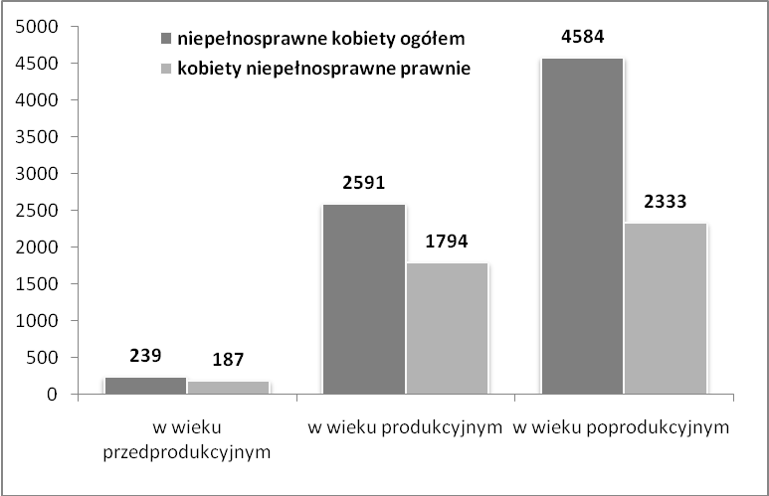
Źródło: Opracowanie własne na podstawie: GUS, Bank Danych Lokalnych, NSP 2011, https://bdl.stat.gov. pl/ [dostęp: 10.08.2017].

Jak już wspomniano wyżej, na terenie Koszalina zamieszkiwało mniej niepełnosprawnych mężczyzn niż kobiet. Według wyników NSP z 2011 roku, ich liczba wynosiła 6478 osób niepełnosprawnych, z czego prawnie niepełnosprawnych (posiadających orzeczenie) było 4588, co stanowiło 70,8% ogólnej ich liczby. Strukturę niepełnosprawnych mężczyzn wg wieku zaprezentowano na rys. 2.

Rys. 2. Struktura niepełnosprawnych mężczyzn wg wieku w Koszalinie
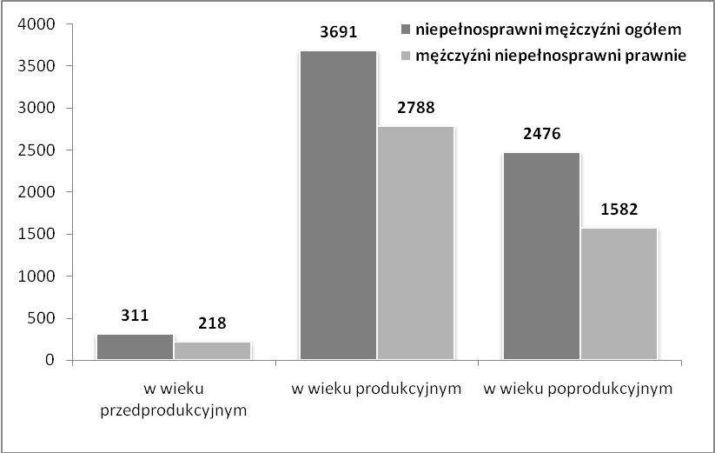
Źródło: Opracowanie własne na podstawie: GUS, Bank Danych Lokalnych, NSP 2011, https://bdl.stat.gov. pl/ [dostęp: 10.08.2017].

Podsumowując informacje nt. osób niepełnosprawnych w Koszalinie uzyskanych na podstawie NSP z 2011 roku w podziale na płeć i wiek, należy zwrócić uwagę na następujące kwestie:
- odmiennie kształtowały się proporcje liczby osób niepełnosprawnych wg wieku w podziale na płeć; w przypadku kobiet, największa liczba osób niepełnosprawnych charakteryzowała się wiekiem poprodukcyjnym przekraczając 60% ogólnej liczby niepełnosprawnych mieszkanek miasta; z kolei wśród mężczyzn, to osoby w wieku produkcyjnym, stanowiące 57% ogółu niepełnosprawnych mężczyzn, były najliczniejszą grupą w populacji niepełnosprawnych; jeśli zaś chodzi o wiek przedprodukcyjny, to należy zauważyć wyraźną przewagę liczebną (311 do 239) niepełnosprawnych chłopców nad dziewczynkami;
- różnice między obu płciami zarysowały się również w odniesieniu do relacji między liczbą osób niepełnosprawnych a osobami, które na ten fakt posiadały prawne potwierdzenie i co należy przy tym podkreślić, w większości przypadków różnice te wypadały na niekorzyść kobiet; nie biorąc pod uwagę poszczególnych grup wiekowych, jedynie 58% niepełnosprawnych kobiet miało na to potwierdzenie prawne, natomiast wśród niepełnosprawnych mężczyzn aż 70% z nich; wśród niepełnosprawnych w wieku produkcyjnym, kobiety niepełnosprawne prawnie stanowiły 69% wszystkich niepełnosprawnych kobiet, natomiast wśród niepełnosprawnych mężczyzn – 75,5%; podobna sytuacja miała miejsce wśród niepełnosprawnych w wieku poprodukcyjnym: kobiety niepełnosprawne prawnie stanowiły 51% ogółu niepełnosprawnych kobiet w tym wieku, natomiast wśród niepełnosprawnych mężczyzn aż 64% z nich; jedynie w grupie najmłodszych proporcje te ukształtowały się odmiennie: 78% niepełnosprawnych dziewczynek miało prawne potwierdzenie swojej niepełnosprawności, natomiast wśród chłopców – 70%.

- Charakterystyka populacji osób niepełnosprawnych w Koszalinie w latach 2013-2016

2.1. Miejski Zespół ds. Orzekania o Niepełnosprawności

Najpełniejszych informacji na temat koszalińskiej populacji osób niepełnosprawnych dostarcza Miejski Zespół ds. Orzekania o Niepełnosprawności (dalej Zespół). Ich źródłem są wydawane orzeczenia o niepełnosprawności i stopniu niepełnosprawności zarówno te wydawane po raz pierwszy, jak i ponownie potwierdzające niepełnosprawność.
W latach 2013-2016 Zespół wydał łącznie 7464 orzeczeń o niepełnosprawności. Ich strukturę przedstawiono na rys. 3.

Rys. 3. Struktura orzeczeń o niepełnosprawności wydanych przez Miejski Zespół ds. Orzekania
o Niepełnosprawności w Koszalinie w latach 2013-2016
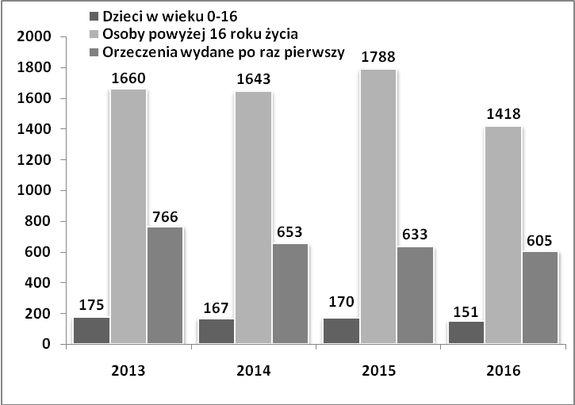
Źródło: Opracowanie własne na podstawie: Informacji z realizacji „Miejskiego programu wyrównywania szans osób niepełnosprawnych na lata 2013-2017” za lata: 2013, 2014, 2015 i 2016, Urząd Miejski
w Koszalinie, Pełnomocnik ds. Osób Niepełnosprawnych, Koszalin 2014, 2015, 2016, 2017, s. 5-7.

Biorąc pod uwagę stopnie niepełnosprawności, w orzecznictwie koszalińskiego Zespołu dominowały decyzje o jego umiarkowanym stopniu. Szczegółowe informacje na ten temat przedstawiono na rys. 4.

Rys. 4. Orzeczenia Miejskiego Zespołu ds. Orzekania o Niepełnosprawności w Koszalinie, wg stopnia niepełnosprawności w latach 2013-2016
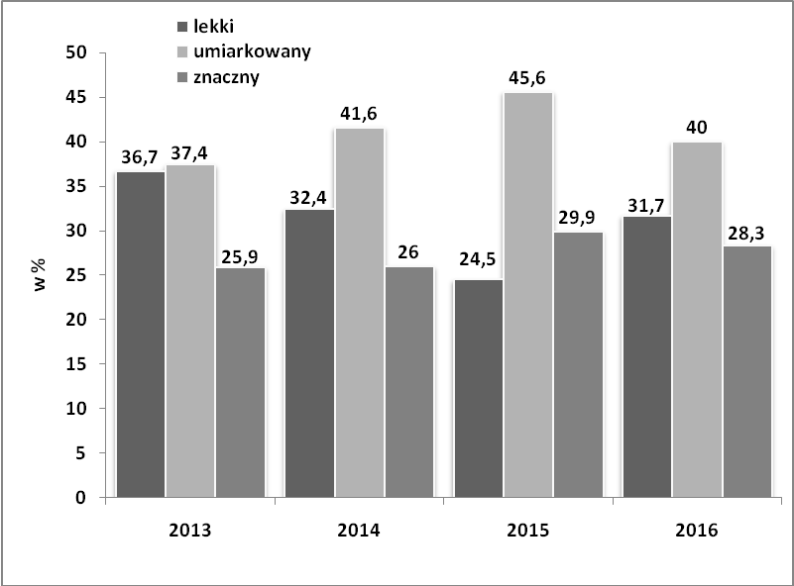
Źródło: Informacja z realizacji „Miejskiego programu wyrównywania szans osób niepełnosprawnych na lata 2013-2017” za lata: 2013, 2014, 2015 i 2016, Urząd Miejski w Koszalinie, Pełnomocnik ds. Osób Niepełnosprawnych, Koszalin 2014, 2015, 2016, 2017, s. 5-7.

We wszystkich analizowanych latach najwięcej wydanych zostało decyzji przyznających orzeczenie o umiarkowanym stopniu niepełnosprawności. Drugie, co do liczebności, okazały się orzeczenia o stopniu lekkim, a najmniej wydanych decyzji dotyczyło znacznego stopnia niepełnosprawności. Wyjątkiem w tej regule okazał się rok 2015, w którym liczba wydanych orzeczeń
o znacznym stopniu niepełnosprawności dość znacznie przekroczyła te, o stopniu lekkim.

2.2. Miejska Poradnia Psychologiczno-Pedagogiczna w Koszalinie

Inną formę orzeczniczą prowadzi Miejska Poradnia Psychologiczno-Pedagogiczna w Koszalinie (Poradnia).
Działalność Poradni jest niezwykle ważna z punktu widzenia edukacji dzieci z różnego rodzaju niepełnosprawnością. Diagnostyka pozwala w dalszych etapach na wybór odpowiednich warunków
i metod nauczania. Należy przy tym podkreślić, iż zastosowanie specjalnych programów i metod pracy z uczniem wymaga wydania przez Poradnię orzeczenia o potrzebie kształcenia specjalnego lub nauczania indywidualnego. W latach 2013-2016 Poradnia wydała łącznie 1276 takich orzeczeń, z czego w poszczególnych latach:
- w 2013 roku – 284 orzeczeń,
- w 2014 roku – 352 orzeczenia,
- w 2015 roku – 341 orzeczeń,
- w 2016 roku – 299 orzeczeń.

- Charakterystyka systemu wsparcia osób niepełnosprawnych w Koszalinie w latach
2013-2016

3.1. Działania w ramach rehabilitacji społecznej

    - Pomoc materialna

Miejski Ośrodek Pomocy Rodzinie udziela wsparcia osobom niepełnosprawnym i osobom sprawującym nad nimi opiekę, są to m.in. świadczenie pielęgnacyjne, zasiłek pielęgnacyjny, specjalny zasiłek opiekuńczy, dodatek do zasiłku rodzinnego z tytułu kształcenia i rehabilitacji dziecka niepełnosprawnego.

Rys. 5. Liczba osób korzystających z zasiłku pielęgnacyjnego w latach 2013-2016
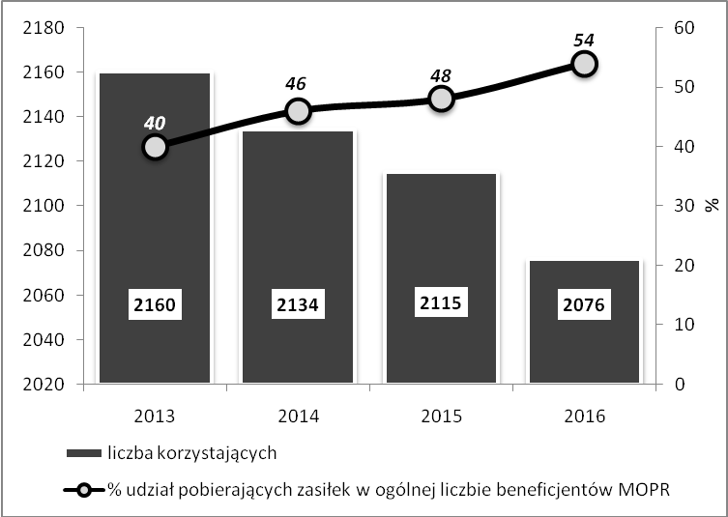
Źródło: Opracowanie własne na podstawie: Sprawozdanie z działalności Miejskiego Ośrodka Pomocy Rodzinie w Koszalinie za lata: 2013, 2014, 2015, 2016, Koszalin, s. 24-28.

Rys. 6. Liczba osób pobierających świadczenie pielęgnacyjne w latach 2014-2016
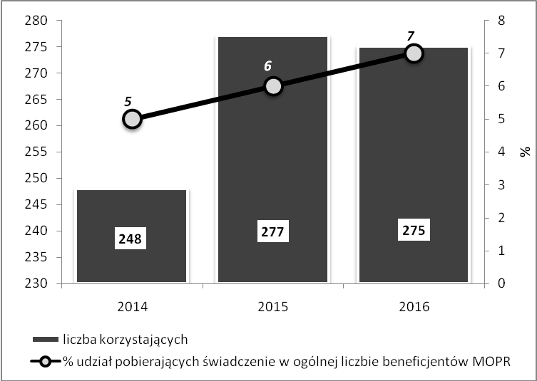
Źródło: Opracowanie własne na podstawie: Sprawozdania z działalności Miejskiego Ośrodka Pomocy Rodzinie w Koszalinie za lata: 2014, 2015, 2016, Koszalin s. 24-28.

Jak wynika z danych zobrazowanych na rys. 5., na przestrzeni badanych lat liczba osób pobierających zasiłek pielęgnacyjny nieznacznie się obniżyła (spadek w roku 2016 w stosunku do roku 2013 o 4 punkty procentowe). Paradoksalnie, jednocześnie z tym spadkiem nastąpił wyraźny wzrost udziału pobierających zasiłek pielęgnacyjny w ogólnej liczbie osób korzystających ze wsparcia MOPR w Koszalinie. Udział ten, i tak wysoki, na przestrzeni lat 2013-2016 wzrósł o 10 punktów procentowych, by w roku 2016 osiągnąć poziom aż 54%.

3.1.2. Ośrodki wsparcia

W Koszalinie funkcjonują trzy Środowiskowe Domy Samopomocy. Prowadzone są przez organizacje pozarządowe: Fundację na rzecz Osób z Zaburzeniami Psychicznymi „Nowe życie”
w Koszalinie oraz Polskie Stowarzyszenie na rzecz Osób z Niepełnosprawnością Intelektualną Koło
w Koszalinie. Pierwsze dwa działają na rzecz osób z zaburzeniami psychicznymi, zaś trzeci na rzecz osób z niepełnosprawnością intelektualną. Podstawowym celem ich działalności jest zapewnienie osobom chorym psychicznie, niepełnosprawnym intelektualnie i wykazującym inne przewlekłe zaburzenia czynności psychicznych, oparcia społecznego w środowisku lokalnym, pozwalającego na zaspokojenie ich podstawowych potrzeb życiowych, poprawę funkcjonowania społecznego zmierzającego do usamodzielnienia, zapobieganie izolacji społecznej i umożliwienie integracji ze środowiskiem. Łącznie we wszystkich ośrodkach w latach 2013-2016 przebywało 338 osób (w 2013
– 84, w 2014 – 83, w 2015 – 84, w 2016 – 87).

3.1.3. Dofinansowanie PFRON

Barierą w wykonywaniu podstawowych czynności w najbliższym środowisku przez osoby niepełnosprawne są różne ograniczenia funkcjonalne. Pomoc w ich likwidacji przybiera formę przede wszystkim dofinansowania do:
    - likwidacji barier architektonicznych w komunikowaniu się i technicznych,
    - zaopatrzenia w przedmioty ortopedyczne i środki pomocnicze,
    - zaopatrzenia w sprzęt rehabilitacyjny dla osób niepełnosprawnych i podmiotów działających na ich rzecz,
    - sportu, kultury, rekreacji i turystyki,
    - warsztatów terapii zajęciowej,
    - turnusów rehabilitacyjnych.
Z ww. form wsparcia społecznego w latach 2013-2016 skorzystało łącznie 1566 osób/podmiotów, w tym z turnusów rehabilitacyjnych 486 osób, w przypadku sportu, kultury rekreacji, turystyki – 9 osób/podmiotów w 2014 roku i 7 osób/podmiotów w 2016 roku.
Ponadto wsparcie jest udzielane w ramach pilotażowego programu PFRON „Aktywny samorząd”, Moduł I i II (AS), którego głównym celem było zmniejszenie barier ograniczających uczestnictwo osób niepełnosprawnych w życiu społecznym, zawodowym i dostępie do edukacji.
Program obejmował następujące obszary wsparcia:
Moduł I – likwidacja barier utrudniających aktywizację społeczną i zawodową obejmował cztery obszary wsparcia:
- Obszar A – likwidacja bariery transportowej – pomoc w uzyskaniu prawa jazdy kat. B,
- Obszar B – likwidacja barier w dostępie do uczestniczenia w społeczeństwie informacyjnym
– dofinansowanie szkoleń w zakresie obsługi nabytego w ramach programu sprzętu elektronicznego i oprogramowania,
- Obszar C – likwidacja barier w poruszaniu się - pomoc w utrzymaniu sprawności technicznej posiadanego wózka inwalidzkiego o napędzie elektrycznym, pomoc w zakupie protezy kończyny,
w której zastosowano nowoczesne rozwiązania techniczne i pomoc w utrzymaniu sprawności technicznej posiadanej protezy kończyny,
- Obszar D – pomoc w utrzymaniu aktywności zawodowej poprzez zapewnienie opieki dla osoby zależnej.
Moduł II – dofinansowanie lub refundacja kosztów uzyskania wykształcenia na poziomie wyższym:
- opłata za naukę (czesne),
- dodatek na pokrycie kosztów kształcenia,
- dodatek na uiszczenie opłaty za przeprowadzenie przewodu doktorskiego – w przypadku osób, które mają wszczęty przewód doktorski, a nie są uczestnikami studiów doktoranckich.
Z pilotażowego programu PFRON „Aktywny samorząd”, Moduł I i II w latach 2013-2016 skorzystało łącznie 240 osób (w kolejnych latach odpowiednio: 38, 74, 56, 72).

3.1.4. Dofinansowanie z innych źródeł

Największe znaczenie dla integracji społeczności osób zdrowych z osobami niepełnosprawnymi mają te działania, które tworzą platformy i przestrzeń, w której mogą się spotkać
i wzajemnie poznać. Przestrzenią taką jest niewątpliwie kultura i sport.
W zakresie rehabilitacji i integracji społecznej osób niepełnosprawnych w Koszalinie działają zarówno organizacje pozarządowe, jak i miejskie instytucje kultury, współtworząc działania do których min. należą:
• Europejski Festiwal Filmowy „Integracja Ty i Ja” – to wydarzenie, które od 14 lat integruje poprzez sztukę filmową środowisko osób niepełnosprawnych z pozostałą częścią społeczeństwa. Jego celem jest ograniczenie wykluczenia społecznego osób z niepełnosprawnością. Organizatorami przedsięwzięcia są: Koszalińskie Towarzystwo Społeczno-Kulturalne i Koszalińska Biblioteka Publiczna. W latach 2003-2016 w Kinie Alternatywa wyświetlono ponad 550 filmów, a w festiwalowych wydarzeniach towarzyszących wzięło udział blisko 56000 osób. Poza głównymi wydarzeniami, realizowanymi w Koszalinie, projekt obejmuje 48 miejscowości w kraju.
• Od dwóch lat Festiwal Umiejętności, a od 2001 roku Dzień Godności, to coroczna, z biegiem lat ogólnopolska impreza integracyjna, której celem jest szeroko pojęta integracja i pokazanie społeczności lokalnej, że niepełnosprawni – to nie gorsi. Organizowany jest przez PSONI we współpracy z Centrum Kultury 105 w Koszalinie. W latach 2013-2016 wzięło w niej udział ok. 2500 osób.
• Ogólnopolski Integracyjny Plener Artystyczny organizowany od 2003 roku w Osiekach, a następnie Ogólnopolskie Integracyjne Warsztaty Artystyczne w Łazach to impreza organizowana przez PSONI, celem której jest rozwijanie aktywności osób niepełnosprawnych poprzez uczestnictwo w zajęciach warsztatowych pobudzających do rozwijania zainteresowań i pasji. Warsztaty organizowane są przez ww. Stowarzyszenie. W latach 2013-2016 uczestniczyło w nich łącznie 1550 osób.
• Specjalny Ośrodek Szkolno-Wychowawczy w Koszalinie oraz Stowarzyszenie na Rzecz Osób Niepełnosprawnych „Bądźmy Razem” działające przy Ośrodku są organizatorami imprezy z okazji Światowy Dzień Zespołu Downa, która od 2005 roku obchodzona jest corocznie 21 marca z inicjatywy Europejskiego Stowarzyszenia Zespołu Downa. Data obchodów nie jest przypadkowa – dzień 21 marca patronuje rozpoczynającej się wiośnie i narodzinom ludzi niezwykłych. Z tej okazji na całym świecie odbywają się imprezy, których celem jest zwiększenie świadomości społecznej dotyczącej zespołu Downa, propagowanie praw i dobra tych ludzi oraz integracja z nimi. W latach 2013-2016 w Święcie wzięło udział łącznie ok. 4000 osób.
• Regionalna Spartakiada Amazonek Województwa Zachodniopomorskiego – to impreza, która przez 10 lat organizowana była w Koszalinie w latach 2005-2015 przez Koszaliński Klub Amazonka. Jej celem było upowszechnianie sportu, rekreacji i zdrowego trybu życia wśród kobiet po amputacji piersi jak również integracja środowiska amazonek ze społecznością lokalną. Łącznie W Spartakiadzie uczestniczyło ok. 7000 osób.
• Koszalińska Biblioteka Publiczna (KBP) oraz jej pięć filii prowadzi wiele działań na rzecz osób niepełnosprawnych. Obsługą biblioteczną zajmują się pracownicy Oddziału Zbiorów Audiowizualnych. W wypożyczalni „książki mówionej” odbywają się spotkania osób niewidomych i słabowidzących
z udziałem literatów i twórców oraz spotkania muzyczne. Prowadzi się również zajęcia z dziećmi
i młodzieżą niepełnosprawną ze stowarzyszeń, szkół i przedszkoli. Formy pracy podczas zajęć są różnorodne: słuchanie muzyki, korzystanie z audiobooków oraz wspólne czytanie bajek i oglądanie filmów. KBP współpracuje z placówkami dziennego i całodobowego pobytu. Pracownicy dowożą również książki niepełnosprawnym czytelnikom do domów. Łącznie w latach 2013-2016 zorganizowano 291 spotkań, skorzystało z nich 8768 osób.

3.1.5. Wsparcie osób niepełnosprawnych

Samodzielne wypełnianie ról społecznych w przypadku osób niepełnosprawnych intelektualnie, czy osób o głębokiej niepełnosprawności fizycznej często nie jest możliwe. W takim wypadku niezbędna jest stała pomoc osób trzecich, w wielu przypadkach profesjonalnie przygotowanych do towarzyszenia osobie niepełnosprawnej w życiu codziennym. W ramach wsparcia świadczone są w mieście usługi opiekuńcze:
• specjalistyczne usługi opiekuńcze dla osób z zaburzeniami psychicznymi, które mają na celu uczenie
i rozwijanie umiejętności niezbędnych do samodzielnego życia, kształtowanie umiejętności zaspokajania podstawowych potrzeb życiowych. W latach 2013-2016 usługi świadczone były przez Koszalińskie Stowarzyszenie Pomocy Osobom Autystycznym na podstawie umów zawartych w wyniku przetargów nieograniczonych,
• usługi opiekuńcze świadczone osobom w podeszłym wieku i osobom niepełnosprawnym w ich miejscu zamieszkania obejmujące pomoc w zaspokajaniu codziennych potrzeb życiowych, opiekę higieniczną, pomoc w czynnościach gospodarczych czy porządkowych. Od 2014 roku usługi opiekuńcze świadczone są przez Dom Pomocy Społecznej „Zielony Taras” w Koszalinie (wcześniej przez MOPR).
W 2016 roku ze specjalistycznych usług opiekuńczych skorzystało 26 osób (w 2013 – 20,
w 2014 – 27, w 2015 – 26), natomiast z usług opiekuńczych w 2016 roku skorzystało 321 osób niepełnosprawnych i w podeszłym wieku (w latach 2013-2015 odpowiednio: 228, 234 i 267).

3.1.6. Likwidacja barier

Jednym z bardzo ważnych problemów z jakim w swoim życiu spotykają się niepełnosprawne osoby to bariery architektoniczne, które niejednokrotnie całkowicie uniemożliwiają im dotarcie do określonych miejsc. W związku z tym podejmuje się wszelkiego rodzaju działania, zmierzające do likwidacji barier funkcjonalnych, rozumianych jako brak dostępu lub utrudnienie w korzystaniu przez osobę niepełnosprawną z przestrzeni życiowej człowieka, na którą składa się architektura, urbanistyka, transport, komunikowanie się, a także urządzenia techniczne.

Tabela 1. Działania likwidujące bariery architektoniczne, w komunikowaniu się i techniczne
w Koszalinie w latach 2013-2016
Instytucja | Działanie | Rok | Liczba osób niepełnosprawnych
Zarząd Dróg i Transportu w Koszalinie | Obniżenie krawężników na przejściach dla pieszych | 2013 | 9
Zarząd Dróg i Transportu w Koszalinie | Obniżenie krawężników na przejściach dla pieszych | 2014 | 17
Zarząd Dróg i Transportu w Koszalinie | Obniżenie krawężników na przejściach dla pieszych | 2015 | 9
Zarząd Dróg i Transportu w Koszalinie | Obniżenie krawężników na przejściach dla pieszych | 2016 | -
Zarząd Dróg i Transportu w Koszalinie | Wyznaczenie nowych miejsc parkingowych | 2013 | 2
Zarząd Dróg i Transportu w Koszalinie | Wyznaczenie nowych miejsc parkingowych | 2014 | 12
Zarząd Dróg i Transportu w Koszalinie | Wyznaczenie nowych miejsc parkingowych | 2015 | 29
Zarząd Dróg i Transportu w Koszalinie | Wyznaczenie nowych miejsc parkingowych | 2016 | 13
Zarząd Dróg i Transportu w Koszalinie | Stawianie nowych wiat przystankowych | 2013 | 1
Zarząd Dróg i Transportu w Koszalinie | Stawianie nowych wiat przystankowych | 2014 | 4
Zarząd Dróg i Transportu w Koszalinie | Stawianie nowych wiat przystankowych | 2015 | 4
Zarząd Dróg i Transportu w Koszalinie | Stawianie nowych wiat przystankowych | 2016 | 20
Miejski Zakład Komunikacji w Koszalinie | Zakup autobusów dostosowanych do potrzeb osób niepełnosprawnych | 2013 | 2
Miejski Zakład Komunikacji w Koszalinie |  | 2014 | 2
Miejski Zakład Komunikacji w Koszalinie |  | 2015 | 5
Miejski Zakład Komunikacji w Koszalinie |  | 2016 | 5
Miejski Zakład Komunikacji w Koszalinie | Wdrażanie/montaż nowych technologii komunikacji wewnętrznej | 2013 | 2
Miejski Zakład Komunikacji w Koszalinie | Wdrażanie/montaż nowych technologii komunikacji wewnętrznej | 2014 | 2
Miejski Zakład Komunikacji w Koszalinie | Wdrażanie/montaż nowych technologii komunikacji wewnętrznej | 2015 | 5
Miejski Zakład Komunikacji w Koszalinie | Wdrażanie/montaż nowych technologii komunikacji wewnętrznej | 2016 | 5
Urząd Miejski w Koszalinie | Szkolenie urzędników z zakresu nauki języka migowego | 2013 | 5
Urząd Miejski w Koszalinie | Szkolenie urzędników z zakresu nauki języka migowego | 2014 | 0
Urząd Miejski w Koszalinie | Szkolenie urzędników z zakresu nauki języka migowego | 2015 | 0
Urząd Miejski w Koszalinie | Szkolenie urzędników z zakresu nauki języka migowego | 2016 | 1
Urząd Miejski (UM) | Wydane karty parkingowe | 2013 | 463
Urząd Miejski (UM) | Wydane karty parkingowe | 2014 | 471
Urząd Miejski (UM) | Wydane karty parkingowe | 2015 | 885
Urząd Miejski (UM) | Wydane karty parkingowe | 2016 | 370
Źródło: Opracowanie własne na podstawie: Informacji z realizacji „Miejskiego programu wyrównywania szans osób niepełnosprawnych na lata 2013-2017” za lata: 2013, 2014, 2015 i 2016, Urząd Miejski
w Koszalinie, Pełnomocnik ds. Osób Niepełnosprawnych, Koszalin 2014, 2015, 2016, 2017.

Wśród powyżej przedstawionych działań największą skalę (pod względem liczebności) przybrało wydawanie kart parkingowych. Choć, co należy podkreślić, w roku 2016 liczba wydawanych kart była kilkakrotnie niższa, niż w latach poprzednich. Spowodowane to było zmianą przepisów ustawowych.
3.2. Działania w ramach rehabilitacji zawodowej

W analizowanych latach w sposób znaczący spadła liczba osób niepełnosprawnych zarejestrowanych jako bezrobotne. Spadek ten w 2016 roku w stosunku do 2013 roku wyniósł ponad 33 punkty procentowe, a ponad trzy czwarte jego wartości miał miejsce w 2016 roku (w stosunku do 2015 roku). Wiązać to należy z poprawą sytuacji gospodarczej, jaka nastąpiła w Polsce, wzrostem liczby miejsc pracy i spadkiem bezrobocia ogółem. Warto jednak w tym miejscu zbadać czy spadek liczby osób niepełnosprawnych bezrobotnych był proporcjonalny do poprawy sytuacji na koszalińskim rynku pracy i spadku liczby osób bezrobotnych w Koszalinie.

Rys. 7. Liczba osób niepełnosprawnych zarejestrowanych w Powiatowym Urzędzie Pracy w Koszalinie w latach 2013-2016
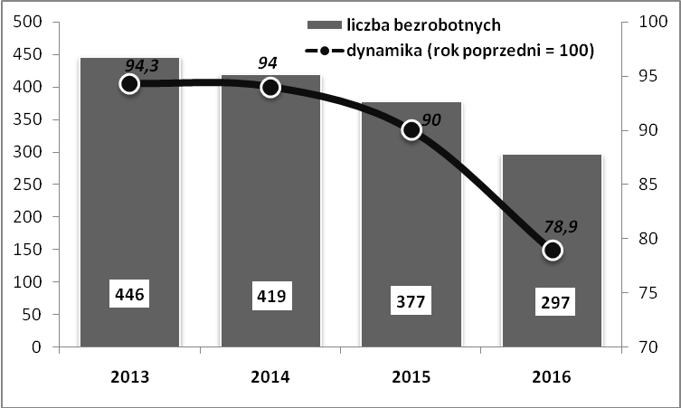
Źródło: Opracowanie własne na podstawie: Sprawozdania z działalności Powiatowego Urzędu Pracy w Koszalinie za lata: 2013, 2014, 2015, 2016, Koszalin, s. 5, 17.

Rys. 8. Procentowy udział osób niepełnosprawnych bezrobotnych w ogólnej liczbie osób zarejestrowanych w Koszalinie w latach 2013-2016
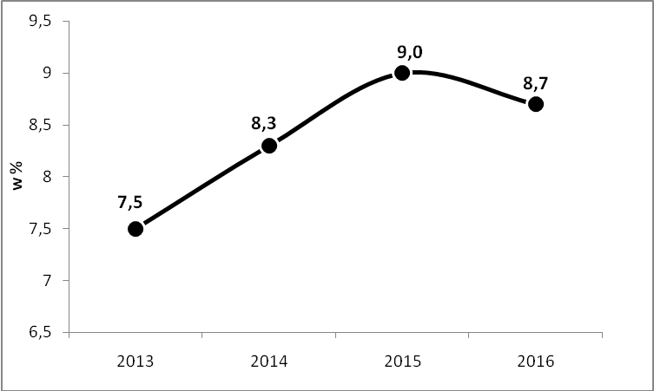
Źródło: Opracowanie własne na podstawie: Sprawozdania z działalności Powiatowego Urzędu Pracy w Koszalinie za lata: 2013, 2014, 2015, 2016, Koszalin, s. 5, 17.

Pomimo spadku liczby osób bezrobotnych wśród osób niepełnosprawnych, ich udział
w ogólnej liczbie zarejestrowanych nie tylko nie spadł, ale uległ zwiększeniu. O ile w 2013 roku osoby niepełnosprawne stanowiły 7,5% wszystkich zarejestrowanych, o tyle w 2015 i 2016 roku, czyli w latach, w których bezrobocie w Koszalinie było najniższe, udział ten zwiększył się odpowiednio do 9,0% i 8,7%. Oznacza to, iż korzyści płynące z poprawy sytuacji na rynku pracy stały się udziałem przede wszystkim osób zdrowych, a w relatywnie mniejszym stopniu - osób niepełnosprawnych.
Informacje na temat struktury osób niepełnosprawnych pozostających w ewidencji Powiatowego Urzędu Pracy w Koszalinie wg wykształcenia i wieku przedstawiono w tabelach 1 i 2.

Tabela 1. Struktura osób niepełnosprawnych bezrobotnych zarejestrowanych w PUP
w Koszalinie wg poziomu wykształcenia w latach 2013-2016
Wykształcenie | 2013 |  | 2014 |  | 2015 |  | 2016
Wykształcenie | Liczba | % | Liczba | % | Liczba | % | Liczba | %
Ogółem | 446 | 100 | 419 | 100 | 377 | 100 | 297 | 100
Wyższe | 20 | 4,6 | 22 | 5,3 | 21 | 5,6 | 16 | 5,4
Policealne i średnie zawodowe | 74 | 16,6 | 64 | 15,3 | 62 | 16,4 | 45 | 15,2
Średnie ogólnokształcące | 39 | 8,7 | 37 | 8,8 | 27 | 7,2 | 22 | 7,4
Zasadnicze zawodowe | 134 | 30,0 | 125 | 29,8 | 118 | 31,3 | 94 | 31,6
Gimnazjalne i poniżej | 179 | 40,1 | 171 | 40,8 | 149 | 39,5 | 120 | 40,4
Źródło: Opracowanie i obliczenia własne na podstawie: Sprawozdania z działalności Powiatowego Urzędu Pracy w Koszalinie za lata: 2013, 2014, 2015, 2016, Koszalin, s. 17.

Tabela 2. Struktura osób niepełnosprawnych bezrobotnych zarejestrowanych w PUP
w Koszalinie wg wieku w latach 2013-2016
Wiek | 2013 |  | 2014 |  | 2015 |  | 2016
Wiek | Liczba | % | Liczba | % | Liczba | % | Liczba | %
Ogółem | 446 | 100 | 419 | 100 | 377 | 100 | 297 | 100
18-24 | 11 | 2,5 | 12 | 2,9 | 10 | 2,6 | 3 | 1,0
25-34 (25-39 dla 2016) | 55 | 12,3 | 45 | 10,7 | 38 | 10,1 | 50 | 16,8
35-44 (40-44 dla 2016) | 59 | 13,2 | 58 | 13,8 | 52 | 13,8 | 22 | 7,5
45-54 | 125 | 28,0 | 113 | 27,0 | 90 | 23,9 | 82 | 27,6
55 i więcej | 196 | 44,0 | 191 | 45,6 | 187 | 49,6 | 140 | 47,1
Źródło: Opracowanie i obliczenia własne na podstawie: Sprawozdania z działalności Powiatowego Urzędu Pracy w Koszalinie za lata: 2013, 2014, 2015, 2016, Koszalin, s. 17.

Informacje zawarte w tabelach 1 i 2 wskazują na jedną, istotną prawidłowość: niewątpliwe trudności, na jakie napotykają osoby niepełnosprawne na koszalińskim rynku pracy wzmacniane są przez dwa podstawowe czynniki: brak kwalifikacji lub niski poziom wykształcenia oraz przekroczenie wieku 45 lat. Sprzężenie tych determinant czyni z osób niepełnosprawnych osoby „niewidzialne”
i zbędne dla potencjalnych pracodawców.
W koszalińskim systemie wsparcia osób niepełnosprawnych instytucjami, które w największej mierze odpowiedzialne są za aktywizację zawodową są: Powiatowy Urząd Pracy w Koszalinie (PUP), Urząd Miejski w Koszalinie (UM).
Łączną liczbę osób niepełnosprawnych objętych aktywizacją zawodową w ramach funduszy pozostających w dyspozycji PUP w latach 2013-2016 przedstawiono na poniższym rysunku.

Rys. 9. Liczba osób niepełnosprawnych uczestniczących w aktywizacji zawodowej PUP w Koszalinie w latach 2013-2016
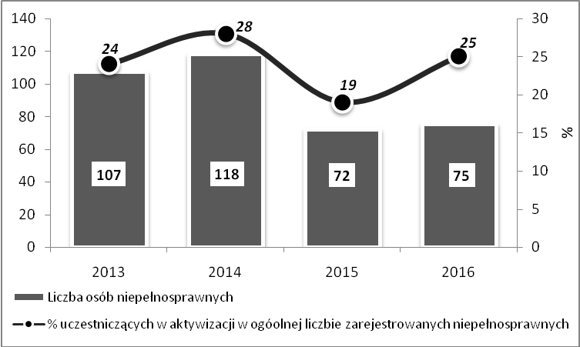
Źródło: Opracowanie i obliczenia własne na podstawie: Sprawozdania z działalności Powiatowego Urzędu Pracy w Koszalinie za lata: 2013, 2014, 2015, 2016, Koszalin, s. 18.

Instrumentami aktywizującymi, którymi objęto największą liczbę osób niepełnosprawnych
w analizowanych latach były:
- staże zawodowe, z których skorzystało łącznie 182 osoby,
- prace społecznie użyteczne, do których skierowano łącznie 76 osób.
Znacznie mniej osób niepełnosprawnych skorzystało z pozostałych form wsparcia, takich jak szkolenia (24), jednorazowe środki na podjęcie działalności gospodarczej (21) oraz zatrudnienie subsydiowane (21).
Instytucją, która poprzez współpracę z pracodawcami, dzięki środkom z PFRON, również przyczynia się do integracji zawodowej osób niepełnosprawnych, jest Urząd Miejski w Koszalinie.

Tabela 6. Miejsca pracy dla osób niepełnosprawnych refundowane ze środków PFRON przez Urząd Miejski w Koszalinie – w latach 2013-2016
Stanowiska dla osób niepełnosprawnych | 2013 | 2014 | 2015 | 2016
Razem | 16 | 21 | 16 | 16
Z lekkim stopniem niepełnosprawności | 9 | 15 | 9 | 12
Z umiarkowanym stopniem niepełnosprawności | 4 | 6 | 5 | 4
Ze znacznym stopniem niepełnosprawności | 3 | - | 2 | -
Źródło: Opracowanie własne podstawie: Informacji z realizacji „Miejskiego programu wyrównywania szans osób niepełnosprawnych na lata 2013-2017” za lata: 2013, 2014, 2015 i 2016, Urząd Miejski
w Koszalinie, Pełnomocnik ds. Osób Niepełnosprawnych, Koszalin 2014, 2015, 2016, 2017.

- Edukacja

Osoby niepełnosprawne, oprócz barier architektonicznych, w dostępie do rynku pracy czy utrudnień w uczestnictwie w życiu społecznym, również napotykają bariery w dostępie do edukacji. Bariery te mają różnorodny charakter: fizyczny, materialny czy psychologiczny.
Działaniami, które mogą ułatwić dostęp do edukacji, są w szczególności:
- wczesne wspomaganie rozwoju dziecka niepełnosprawnego (opieka terapeutyczna),
- kształcenie specjalne oraz nauczanie indywidualne,
- dofinansowanie do nauki osób niepełnosprawnych,
- dowóz dzieci niepełnosprawnych do szkół.

Koszaliński system wsparcia osób niepełnosprawnych realizuje wszystkie wymienionej wyżej instrumenty.

Tabela 7. Działania na rzecz likwidacji barier edukacyjnych realizowane w Koszalinie w latach 2013-2016
Instytucja/Program | Forma wsparcia/działanie | Rok | Liczba osób niepełnosprawnych  korzystająca  ze wsparcia
Urząd Miasta/SOSW/ Zespół Szkół nr 12 | Dowóz dzieci niepełnosprawnych do szkół na terenie miasta | 2013 | 107
Urząd Miasta/SOSW/ Zespół Szkół nr 12 | Dowóz dzieci niepełnosprawnych do szkół na terenie miasta | 2014 | 49
Urząd Miasta/SOSW/ Zespół Szkół nr 12 | Dowóz dzieci niepełnosprawnych do szkół na terenie miasta | 2015 | 67
Urząd Miasta/SOSW/ Zespół Szkół nr 12 | Dowóz dzieci niepełnosprawnych do szkół na terenie miasta | 2016 | 74
Urząd Miasta/SOSW/ Zespół Szkół nr 12 | Zwrot kosztów dowozu dzieci niepełnosprawnych do szkół transportem prywatnym rodziców poza Koszalin | 2013 | 4
Urząd Miasta/SOSW/ Zespół Szkół nr 12 |  | 2014 | 4
Urząd Miasta/SOSW/ Zespół Szkół nr 12 |  | 2015 | 4
Urząd Miasta/SOSW/ Zespół Szkół nr 12 |  | 2016 | 3
Miejska Poradnia Psychologiczno-Pedagogiczna | Opieka terapeutyczna w ramach wczesnego wspomagania rozwoju dziecka | 2013 | 70
Miejska Poradnia Psychologiczno-Pedagogiczna |  | 2014 | 61
Miejska Poradnia Psychologiczno-Pedagogiczna |  | 2015 | 52
Miejska Poradnia Psychologiczno-Pedagogiczna |  | 2016 | 52
Miejska Poradnia Psychologiczno-Pedagogiczna | Orzeczenia do kształcenia specjalnego, oraz potrzebie indywidualnego nauczania | 2013 | 75
Miejska Poradnia Psychologiczno-Pedagogiczna |  | 2014 | 106
Miejska Poradnia Psychologiczno-Pedagogiczna |  | 2015 | 118
Miejska Poradnia Psychologiczno-Pedagogiczna |  | 2016 | 116
UM/MOPR  Pilotażowy program PFRON „Aktywny Samorząd” | Dofinansowanie lub refundacja kosztów uzyskania wykształcenia na poziomie wyższym | 2013 | 104
UM/MOPR  Pilotażowy program PFRON „Aktywny Samorząd” |  | 2014 | 87
UM/MOPR  Pilotażowy program PFRON „Aktywny Samorząd” |  | 2015 | 71
UM/MOPR  Pilotażowy program PFRON „Aktywny Samorząd” |  | 2016 | 41
Źródło: Opracowanie własne na podstawie: Informacji z realizacji „Miejskiego programu wyrównywania szans osób niepełnosprawnych na lata 2013-2017” za lata: 2013, 2014, 2015 i 2016, Urząd Miejski
w Koszalinie, Pełnomocnik ds. Osób Niepełnosprawnych, Koszalin 2014, 2015, 2016, 2017.

Jak wynika z powyższej tabeli, niestety, w większości przypadków zmalała liczba osób korzystających z poszczególnych instrumentów wsparcia. Szczególnie razi spadek liczby dzieci objętych opieką terapeutyczną w ramach Wczesnego Wspomagania Rozwoju Dziecka (spadek o ponad
26 punktów procentowych). Również spadła liczba osób, którym dofinansowano naukę na poziomie wyższym (spadek w roku 2016 w stosunku do roku 2013 o ponad 60 punktów procentowych). Biorąc pod uwagę niskie kwalifikacje osób z niepełnosprawnościami oraz ich trudności na rynku pracy, jest to sytuacja szczególnie niekorzystna. Kategorią wsparcia, w której nastąpił wzrost, był zwrot kosztów dowozu dzieci niepełnosprawnych do szkół transportem prywatnym rodziców. Wzrost nakładów na to działanie był w roku 2016 w stosunku do roku 2013 niemal dwukrotny.
W koszalińskim systemie oświaty funkcjonują placówki (na każdym szczeblu nauczania), świadczące usługi edukacyjne osobom niepełnosprawnym. Są to przedszkola i szkoły integracyjne
z oddziałami (klasami), w których uczą się dzieci niepełnosprawne oraz placówki w całości poświęcone ich edukacji, rozwojowi i terapii.

Tabela 8. Zestawienie wszystkich placówek publicznych i niepublicznych na terenie Koszalina,
do których uczęszczają dzieci i młodzież niepełnosprawna
Szkoły/placówki oświatowo-wychowawcze |  | Liczba uczniów/wychowanków w roku szkolnym |  |  |  | W tym liczba dzieci i młodzież niepełnosprawna  w roku szkolnym
 |  | 2013  2014 | 20142015 | 20152016 | 20162017 | 2013 2014 | 201  2015 | 20152016 | 20162017
Przedszkola |  | 3800 | 3604 | 3238 | 3644 | 72 | 92 | 77 | 93
szkoły podstawowe i gimnazja |  | 8302 | 8778 | 9416 | 9073 | 410 | 366 | 472 | 512
szkoły ponadpodstawowe  i ponadgimnazjalne, w tym: | branżowa szkoła I stopnia/ zasadnicza szkoła zawodowa/technikum | 2747 | 2629 | 2546 | 2494 | 42 | 51 | 49 | 42
Źródło: Wydział Edukacji Urzędu Miejskiego w Koszalinie

- Koordynacja i poradnictwo

Pełnomocnik ds. Osób Niepełnosprawnych w Urzędzie Miejskim w Koszalinie koordynuje działania instytucji wspierających osoby niepełnosprawne, poprzez:
- opracowywanie programów dotyczących rehabilitacji zawodowej i społecznej osób niepełnosprawnych,
- opiniowanie projektów dotyczących działań na rzecz osób niepełnosprawnych,
- prowadzenie nadzoru nad zadaniami w zakresie rehabilitacji zawodowej i społecznej osób niepełnosprawnych wynikających z ustawy i programów PFRON,
- inicjowanie i koordynowanie działań zmierzających do ograniczenia skutków niepełnosprawności,
- aktualizowanie danych stowarzyszeń i pracodawców działających na rzecz osób niepełnosprawnych,
- współpracę z Powiatową Społeczną Radą do Spraw Osób Niepełnosprawnych,
- współpracę i kontakt z organizacjami pozarządowymi działającymi na rzecz osób niepełnosprawnych.
Poradnictwo to jedna z „miękkich” form wsparcia osób niepełnosprawnych, która realizowana jest w zasadzie przez każdą instytucję, do której trafia osoba niepełnosprawna lub jej opiekun.
Ten rodzaj wsparcia najczęściej realizowany jest przez Urząd Miejski, Miejski Ośrodek Pomocy Rodzinie, Powiatowy Urząd Pracy, Miejski Zespół ds. Orzekania o Niepełnosprawności w Koszalinie.

- Organizacje pozarządowe

Istotnym komponentem koszalińskiego systemu wsparcia osób niepełnosprawnych są organizacje pozarządowe (NGO) działające na ich rzecz. O ich znaczeniu świadczą działania, których byli współwykonawcami lub jedynymi wykonawcami (opisane zostały we wcześniejszej części analizy). Warsztaty Terapii Zajęciowej, Europejski Festiwal Filmowy „Integracja Ty i Ja”, szereg działań z zakresu integracji społecznej to tylko kilka z niewielu przykładów inicjatyw, które nie doszłyby do skutku bez zaangażowania społeczeństwa obywatelskiego w postaci organizacji pozarządowych.
W Koszalinie działalność rzecz osób niepełnosprawnych prowadzą następujące organizacje:
- Caritas Diecezji Koszalińsko-Kołobrzeskiej w Koszalinie, z siedzibą przy ul. ks. bpa Czesława Domina 8,
- Fundacja Na Rzecz Osób z Zaburzeniami Psychicznymi „Nowe Życie” w Koszalinie, z siedzibą przy ul. Zwycięstwa 119,
- Fundacja Ochrony Zdrowia „Uno Vita” w Koszalinie, z siedzibą przy ul. Jana z Kolna 24b,
- Filia Fundacji Zachodniopomorskiego Hospicjum dla Dzieci i Dorosłych w Koszalinie, z siedzibą przy ul. Kasprowicza 3a,
- Koszalińskie Stowarzyszenie Pomocy Osobom Autystycznym w Koszalinie, z siedzibą przy
ul. Morskiej 2,
- Koszalińskie Towarzystwo Społeczno-Kulturalne, z siedzibą przy pl. Polonii 1,
- Polski Czerwony Krzyż w Polsce Odział Rejonowy Koszalinie, z siedzibą przy ul. Grunwaldzkiej 20,
- Polski Komitet Pomocy Społecznej z siedzibą w Koszalinie z siedzibą przy ul. Matejki 3,
- Polski Związek Emerytów, Rencistów i Inwalidów Zarząd Okręgowy w Koszalinie, z siedzibą przy
ul. Andersa 26,
- Polski Związek Głuchych Specjalistyczna Poradnia Rehabilitacji Dzieci i Młodzieży z Wadą Słuchu w Koszalinie, z siedzibą przy ul. Jana z Kolna 24b,
- Polski Związek Głuchych – Terenowy Ośrodek Rehabilitacji i Wsparcia Społecznego Niesłyszących w Koszalinie, z siedzibą przy ul. Władysława Andersa 24,
- Polski Związek Niewidomych, Okręg Zachodniopomorski, Koło w Koszalinie, z siedzibą przy
ul. Zwycięstwa 168,
- Polskie Stowarzyszenie Diabetyków Oddział Miejski w Koszalinie, z siedzibą przy
ul. Św. Wojciecha 1,
- Polskie Stowarzyszenie na rzecz Osób z Niepełnosprawnością Intelektualną Koło w Koszalinie,
z siedzibą przy ul. Wyspiańskiego 4,
- Polskie Towarzystwo Stomijne „Pol-ilko” Oddział Regionalny Koszalin, z siedzibą przy ul. Piłsudskiego 11-15,
- Polskie Towarzystwo Stwardnienia Rozsianego w Koszalinie, z siedzibą przy ul. Morskiej 9,
- Stowarzyszenie Hospicjum im. św. M. Kolbego w Koszalinie, z siedzibą przy ul. Wojska Polskiego 13,
- Stowarzyszenie Integracji Międzypokoleniowej „Aktywni razem”, z siedzibą przy ul. Śliwkowej 6,
- Stowarzyszenie Koszaliński Klub „Amazonka”, z siedzibą przy ul. Morskiej 9a,
- Stowarzyszenie na rzecz Osób Niepełnosprawnych „Bądźmy Razem” w Koszalinie, z siedzibą przy ul. Rzecznej 5,
- Stowarzyszenie Osób Niepełnosprawnych „Ikar” w Koszalinie, z siedzibą przy ul. Władysława Andersa 6,
- Stowarzyszenie Osób Niepełnosprawnych ich Rodzin i Przyjaciół „Przystań” w Koszalinie,
z siedzibą przy ul. Władysława Andersa 24,
- Stowarzyszenie „Siła Integracji” w Koszalinie z siedzibą przy ul. Śliwkowej 6 lok. 15,
- Stowarzyszenie Sportu Niepełnosprawnych „Start” w Koszalinie, z siedzibą przy ul. Jedności 4.
W Koszalinie działają również dwie organizacje wspomagające funkcjonowanie fundacji
i stowarzyszeń:
- Pracownia Pozarządowa, z siedzibą przy ul. Dworcowej 2,
- Stowarzyszenie Centrum Wolontariatu w Koszalinie, z siedzibą przy ul. Zwycięstwa 168.

- Wyniki badań pierwotnych (kwestionariuszowych)

Wyniki przeprowadzonych badań wśród niepełnosprawnych mieszkańców Koszalina pozwoliły m.in. na:
- ogólną charakterystykę tej populacji pod względem cech społeczno - demograficznych oraz ich sytuacji materialnej,
- charakterystykę stopnia samodzielności funkcjonowania i aktywności w środowisku domowym
i przestrzeni publicznej,
- charakterystykę aktywności na rynku pracy,
- charakterystykę form spędzania czasu wolnego.

7.1. Ogólna charakterystyka badanych

Wśród populacji osób niepełnosprawnych:
- dominują mężczyźni,
- większość stanowią osoby powyżej 61 roku życia, z umiarkowanym stopniem niepełnosprawności, która powstała w wyniku choroby,
- dominują osoby z wykształceniem podstawowym oraz średnim ogólnokształcącym.

Rys. 10. Ogólna charakterystyka społeczno-demograficzna
Wiek
Powyżej 61 roku życia: 33,42%

Stopień niepełnosprawności
Umiarkowany: 37,58%

Przyczyna niepełnosprawności
Choroba: 45,45%

Wykształcenie
Podstawowe:28,48%

Średnie ogólnokształcące: 20,61%

Źródło: Opracowanie własne na podstawie: Załącznik 2, wykr. 3, 4, 5, 7.

Największy odsetek badanych osób niepełnosprawnych utrzymywało się z zasiłku pielęgnacyjnego przyznawanego przez MOPR oraz renty socjalnej wypłacana z ZUS (a więc z niezarobkowych źródeł utrzymania). To przekłada się na trudną sytuację materialną, na którą wskazało większość respondentów. Mimo tej trudnej sytuacji finansowej, przeważający odsetek badanych jest zadowolonych ze swojej sytuacji mieszkaniowej.

Rys. 11. Sytuacja materialna badanych
Źródło utrzymania
Zasiłek MOPR: 22%
Sytuacja materialna
Renta socjalna:18%
Sytuacja mieszkaniowa
Wystarcza tylko na najtańsze zakupy: 49,70%
Dobra: 38,79%
Praca:13%
Nie wystarcza na najtańsze zakupy: 15,5%
z

Źródło: Opracowanie własne na podstawie: Załącznik 2, wykr. 9, 10, 20.

7.2. Środowisko domowe

Przeważający odsetek osób niepełnosprawnych porusza się po domu samodzielnie. Jednakże większość respondentów, ze względu na swoją niepełnosprawność, korzysta z regularnej pomocy.
W głównej mierze pomoc ta udzielna jest przez rodzinę i znajomych. Natomiast grupa badanych, która z tej pomocy nie korzysta, za główny powód tego stanu rzeczy wskazała na wstyd związany
z poproszeniem o nią.

Rys. 12. Przestrzeń domowa
Jak poruszasz się po domu
Samodzielnie: 76,97%
Czy korzystasz z regularnej pomocy
Tak: 57,58%
Kto pomaga?
Rodzina: 51,12%
Dlaczego nie korzystasz z pomocy?
Wstydzę się poprosić: 11,59%
Znajomi: 15,17%

Źródło: Opracowanie własne na podstawie: Załącznik 2, wykr. 16, 21, 22, 23.

7.3. Przestrzeń publiczna

Większość z badanych niepełnosprawnych mieszkańców Koszalina wychodzi z domu codziennie, głównie do pracy, szkoły, placówki pobytu dziennego oraz po zakupy. Znaczna większość badanych porusza po mieście samodzielnie. Za najbardziej powszechne bariery architektoniczne utrudniające poruszanie się po mieście respondenci uznali nierówne chodniki, brak ławek oraz wysokie krawężniki. Mimo tego, według opinii osób niepełnosprawnych, miasto jest przystosowane do ich potrzeb.

Rys. 13. Przestrzeń publiczna
Jak często wychodzisz z domu?
Codziennie: 81,21%
Najczęstszy cel wyjścia z domu
Praca/szkoła/placówka dziennego pobytu: 42,42%
Często: 54,55%
Nierówny chodnik: 40,00%
Brak ławek: 26,7%
Zakupy: 27,88%
Czy poruszasz się po mieście samodzielnie
Najpowszechniejsze bariery architekt.
Wysokie krawężniki: 24,2%
Przystosowanie miasta dla osób niepełn.
Dobre: 32,73%
Takie sobie: 53,94%

Źródło: Opracowanie własne na podstawie: Załącznik 2, wykr. 17, 18, 26, 27, 37.

Przytłaczająca większość niepełnosprawnych Koszalinian korzysta, choć z różną częstotliwością,
z komunikacji miejskiej. Jej funkcjonowanie osoby niepełnosprawne oceniają dobrze, uznając oznaczenia przystanków oraz przystosowanie autobusów dla potrzeb niepełnosprawnych za właściwe.

Rys. 15 Przestrzeń publiczna – komunikacja miejska
Czy korzystasz z komunikacji miejskiej
Rzadko: 44,85%
Czy oznaczenie przystanków jest właściwe?
Tak: 76,38%
Czy autobusy są przystosowane do przewozu osób niepełnosprawnych?
Tak: 70,91%
Często: 41,82%

Źródło: Opracowanie własne na podstawie: Załącznik 2, wykr. 31, 33, 34.

7.4. Aktywność zawodowa

Bardzo niewielka część badanych osób niepełnosprawnych (13,6%) za swoje źródło utrzymania wskazała pracę zarobkową (zob. rys. 12). W przeważającej liczbie swą niską aktywność zawodową respondenci łączyli ze swoją niepełnosprawnością. Jednocześnie pond 25% osób w wieku aktywności zawodowej jednak starało się tę aktywność zwiększyć, rejestrując się w PUP. Za główny cel rejestracji niepełnosprawni wskazali pomoc w podjęciu pracy oraz uzyskaniu stażu. Działania PUP na rzecz osób niepełnosprawnych respondenci ocenili jako skuteczne.

Rys. 16. Aktywność zawodowa
Czy niepełnosprawność powoduje:
Całkowite wyłączenie z pracy zawodowej: 24,85%
Jeśli nie pracujesz, to jesteś zarejestrowany w PUP?
Tak: 26,06%
Podjęcie pracy: 9,70%
Duże ograniczenie w pracy zawodowej: 26,67%
Główny cel rejestracji w PUP:
Uzyskanie stażu: 6,67%
Czy wsparcie udzielone przez PUP jest:
Skuteczne: 29,00%

Źródło: Opracowanie własne na podstawie: Załącznik 2, wykr. 38, 39, 40, 42.

Oceniając pozycję osób niepełnosprawnych na koszalińskim rynku pracy, badani przede wszystkim zwrócili uwagę na niechęć pracodawców do ich zatrudniania. Za główne przyczyny tej niechęci uznali uprzedzenia pracodawców do osób niepełnosprawnych oraz skomplikowane procedury związane z ich zatrudnieniem. Swoje szanse na znalezienie pracy ocenili jako niewielkie, a jednocześnie duża część z nich chciałaby jednak ją podjąć.

Rys. 17. Pozycja osób niepełnosprawnych na rynku pracy
Czy osoby niepełnosprawne są chętnie zatrudniane? :
Nie: 31,52%
Dlaczego osoby niepełnosprawne są niechętnie zatrudniane?
Uprzedzenia: 22,42% 26,06%
Złe: 31,52%
Skomplikowane procedury: 18,18%
Szanse znalezienia pracy:
Takie sobie: 30,30%
Czy chcesz podjąć pracę zawodową?
Tak: 35,15%

Źródło: Opracowanie własne na podstawie: Załącznik 2, wykr. 45, 46, 47, 44.

7.5. Czas wolny i integracja

Osoby niepełnosprawne biorące udział w badaniu czas wolny spędzają głównie w domu, oglądając telewizję lub czytając książki i prasę. Popularną formą spędzania czasu wolnego są również spacery.
Znaczna część respondentów w latach 2013-2017 nie skorzystała z żadnej oferty skierowanej do osób niepełnosprawnych, jeszcze większy odsetek nie skorzystał z propozycji organizacji pozarządowych. Ofertą, z której ta niewielka część skorzystała, była rehabilitacja zawodowa i społeczna. Natomiast w przyszłości, respondenci najchętniej skorzystaliby z propozycji dotyczących turystyki, kultury oraz sportu. Badani mogli również ocenić możliwości integracji społecznej w Koszalinie,
w przeważającej większości zostały one ocenione pozytywnie.

Rys. 18. Czas wolny i integracja
Jak spędzasz czas wolny?:
W domu: 19,0% 31,52%
Czy korzystałeś z jakiejkolwiek oferty dla osób niepełnosprawnych?
Nie: 46,0% ; Tak: 26,06%
Turystyczna: 43,6%
Integracja społeczna: 17,07%
Z jakiej oferty skorzystałbyś w przyszłości:
Kulturalna: 41,8%
Jak oceniasz możliwości integracji społecznej ?
Sportowa: 30,3% 35,15%
Oglądanie TV: 17,3%
Spacer: 14,8%
Książka i prasa: 11,0%
Czy korzystałeś z oferty organizacji pozarządowych?
Nie: 63,03% ; Tak: 26,06%
Jeśli skorzystałeś z oferty, to z jakiej?
Integracja zawodowa: 32,93% 31,52%
Tak sobie : 52,12% 31,52%
Dobrze: 33,33%

Źródło: Opracowanie własne na podstawie: Załącznik 2, wykr. 51, 52, 55, 53, 56, 58.

Niepełnosprawność z uwagi na powszechność i konsekwencje w sensie indywidualnym oraz społecznym jest określana jako „jedno z najpoważniejszych zjawisk współczesnego świata”. Niepełnosprawność dotyka nie tylko samą osobę niepełnosprawną, ale całą rodzinę i wpływa na wiele jej obszarów, tj. na sytuację materialną, społeczną czy zdrowotną. Zgłębienie tej problematyki wymaga wskazania definicji niepełnosprawności/osoby niepełnosprawnej czy z niepełnosprawnością. Jednakże nie ma w nauce i prawie jednej, uniwersalnej takiej definicji.
Według Światowej Organizacji Zdrowia (WHO) osoba niepełnosprawna to taka, która nie może samodzielnie, częściowo lub całkowicie zapewnić sobie możliwości normalnego życia indywidualnego
i społecznego na skutek wrodzonego lub nabytego upośledzenia sprawności fizycznej lub psychicznej.
Z kolei Konwencja o prawach osób niepełnosprawnych stanowi, że do osób niepełnosprawnych zalicza się te osoby, które mają długotrwale naruszoną sprawność fizyczną, umysłową, intelektualną lub w zakresie zmysłów co może, w oddziaływaniu z różnymi barierami, utrudniać im pełny i skuteczny udział w życiu społecznym, na zasadzie równości z innymi osobami.
Realizacja konwencji wiąże się z zapewnieniem i popieraniem pełnej realizacji praw człowieka
i podstawowych wolności wszystkich osób niepełnosprawnych, bez jakiejkolwiek dyskryminacji ze względu na niepełnosprawność.
W Polsce stosowane są co najmniej dwie definicje dotyczące osób niepełnosprawnych. Pierwsza z nich to definicja wynikająca z przepisów prawa i dotycząca prawnej podstawy kwalifikacji do grupy osób niepełnosprawnych. Natomiast druga, dużo szersza, stosowana jest w statystyce Głównego Urzędu Statystycznego. Definicja statystyczna ujmuje bowiem nie tylko osoby niepełnosprawne.
Utworzenie niniejszego Programu jest dokumentem określającym najważniejsze kierunki interwencji w odniesieniu do problemów zawodowych, społecznych i przestrzegania praw osób niepełnosprawnych w mieście. Dokument wskazuje obszary problemowe oraz priorytetowe kierunki działań niezbędne do osiągnięcia przyjętych celów.
Obowiązujący dotąd Program została opracowany w 2013 roku, wyznaczając kierunki działań do końca 2017 roku. W obecnym Programie na lata 2018-2022 zaprojektowano kontynuację podjętych przedsięwzięć do roku 2017 oraz zaktualizowano jej cele tak, aby odpowiadały bieżącym potrzebom osób niepełnosprawnych.
Planowanie programowe opiera się na myśleniu długofalowym, dążącym do realizacji określonego strategicznego celu działań – w obszarze rozwiązywania problemów osób niepełnosprawnych – jest to głównie rehabilitacja społeczne i zawodowa oraz przestrzegani praw osób niepełnosprawnych.
Skuteczny program to taki, który jest konkretnym instrumentem kierunkowania i programowania działań. To zbiór reguł, które konsekwentnie stosowane umożliwiają efektywne działanie, przynosząc sukces podejmowanym przedsięwzięciom. Jest to szansa na skuteczne budowanie i wykorzystanie potencjału w sferze zawodowej i społecznej oraz przestrzegania praw na rzecz formowania porządku społecznego.
Program pozwoli na racjonalizację lokalnej polityki zawodowej i społecznej oraz przestrzegania praw osób niepełnosprawnych dzięki wskazaniu obszarów, które powinny stać się przedmiotem szczególnej troski władz lokalnych. Metodyka opracowania dokumentu pozwoliła zaangażować środowisko lokalne w budowę Programu na najważniejszych etapach - począwszy od diagnozy, poprzez wybór kierunków priorytetowych, a skończywszy na wdrażaniu i realizacji Programu.

III. ANALIZA SWOT SYSTEMU WSPARCIA OSÓB NIEPEŁNOSPRAWNYCH ORAZ ICH SYTUACJI W KOSZALINIE

      - Informacje wstępne

Analiza SWOT to jeden z etapów projektowania strategii, w którym identyfikuje się, z jednej strony, silne i słabe strony organizacji, z drugiej szanse i zagrożenia występujące w jej otoczeniu. Metoda ta, stosowana głównie w strategiach rozwoju przedsiębiorstw, znalazła również szerokie zastosowanie w polityce społecznej, głównie w procesie planowania programów rozwiązywania problemów społecznych na poziomie centralnym i lokalnym.
Niniejsza analiza, będąca częścią „Miejskiego programu wyrównywania szans osób niepełnosprawnych w Koszalinie”, identyfikuje słabe i mocne strony koszalińskiego systemu pomocy osobom niepełnosprawnym oraz szanse i zagrożenia generowane przez dalsze i bliższe otoczenie, które mogą stanowić albo czynniki wspierające, albo blokujące realizację Programu. Sporządzona została na podstawie wyników diagnozy obecnie działającego systemu wsparcia osób niepełnosprawnych (Załącznik 1.), wyników badań kwestionariuszowych przeprowadzonych wśród niepełnosprawnych mieszkańców Koszalina (Załącznik 2.) oraz spotkań Zespołu ds. opracowania „Miejskiego programu wyrównywania szans osób niepełnosprawnych”, na którym sformułowano główne wnioski zawarte w analizie.

- Analiza SWOT

MOCNE STRONY | SŁABE STRONY
ROZWIĄZANIA PRAWNO-INSTYTUCJONALNE
- „mapa drogowa” skoordynowanych działań na rzecz osób niepełnosprawnych w postaci Miejskiego programu wyrównywania szans osób niepełnosprawnych (Program),  - narzędzia ewaluacyjne stopnia realizacji Programu w postaci corocznych Informacji,  - dostępność instytucji orzeczniczych  w Mieście oraz Miejskiej Poradni Psychologiczno-Pedagogicznej,  - działalność Pełnomocnika ds. Osób Niepełnosprawnych,  - środowiskowe wsparcie osób niepełnosprawnych. | - niedostateczna liczba asystentów osób niepełnosprawnych,  - brak placówki wsparcia dziennego i całodobowego dla osób chorujących z powodu otępienia,  - brak placówki wsparcia pobytu czasowego dla osób niepełnosprawnych,  - brak przepływu informacji pomiędzy instytucjami dotyczących potrzeb osób niepełnosprawnych,  - brak aktualnych danych statystycznych precyzyjnie określających faktyczną liczbę osób niepełnosprawnych,
PRZESTRZEŃ PUBLICZNA
- postępujący proces likwidacji barier architektonicznych,  - rosnąca liczba miejsc postojowych dla osób niepełnosprawnych,  - prawidłowe dostosowanie taboru MZK do potrzeb osób niepełnosprawnych,  - systematyczne dostosowywanie budynków użyteczności publicznej do potrzeb osób niepełnosprawnych. | - zbyt mała ilość budynków/mieszkań przystosowanych do potrzeb osób niepełnosprawnych,  - brak jednolitej sygnalizacji dźwiękowej na skrzyżowaniach świetlnych,  - brak tzw. „pól uwagi” przy starszych przystankach MZK,  - bariery architektoniczne utrudniające poruszanie się osobom niepełnosprawnym  w przestrzeni publicznej: nierówne chodniki, brak ławek, wysokie krawężniki,  - brak transportu indywidualnego dla osób niepełnosprawnych.
GOSPODARKA
- korzystanie przez pracodawców z „dobrych praktyk” dotyczących zatrudniania osób niepełnosprawnych,  - dofinansowywanie/refundacja kosztów tworzenia stanowisk pracy dla osób niepełnosprawnych,  - spadające bezrobocie wśród osób niepełnosprawnych,  - wspieranie zatrudnienia osób niepełnosprawnych poprzez zatrudnienie subsydiowane oraz inne formy aktywizacji. | - funkcjonowanie wśród pracodawców stereotypu pracownika niepełnosprawnego jako mniej wydajnego i problemowego",  - brak świadomości pracodawców o możliwościach uzyskiwania refundacji dofinansowania w związku z zatrudnianiem osób niepełnosprawnych,  - niedostosowanie kwalifikacji osób niepełnosprawnych do oczekiwań pracodawców.
SPOŁECZEŃSTWO
- działalność Koszalińskiej Biblioteki Publicznej,  - rosnąca liczba dzieci uczących się w klasach integracyjnych,  - ogólnokrajowe i lokalne kampanie społeczne oraz imprezy integracyjne zmieniające mentalność społeczeństwa w stosunku do osób niepełnosprawnych,  - bogata oferta miejskich instytucji kultury skierowana do osób niepełnosprawnych,  - liczna sieć klubów osiedlowych stanowiących bazę integracji osób niepełnosprawnych ze społecznością lokalną,  - działalność Uniwersytetów Trzeciego Wieku,  - zapewnienie uczniom niepełnosprawnym bezpłatnego transportu i opieki w czasie przewozu do najbliższej szkoły lub zwrot kosztów przejazdu ucznia oraz jego, opiekuna do szkoły lub ośrodka, jeżeli dowożenie i opiekę zapewniają rodzice,  - reprezentacja poszczególnych kategorii niepełnosprawności przez organizacje pozarządowe,  - bogata sieć placówek oświatowych na każdym szczeblu nauczania,  - bogata oferta organizacji pozarządowych dla osób niepełnosprawnych. | - niski poziom świadomości opiekunów dzieci niepełnosprawnych o znaczeniu wykształcenia,  - brak organizacji pozarządowej na terenie miasta działającej na rzecz osób chorujących na alzheimera i epilepsję,  - słabo rozwinięta sieć wolontariatu,  - brak specjalistów z zakresu psychiatrii dziecięcej z uprawnieniami do diagnostyki dzieci,  - niedostateczna liczba specjalistycznych placówek oświatowych  - zbyt mało kanałów informacji na temat oferty spędzania wolnego czasu dla osób niepełnosprawnych,  - niewystarczające zainteresowanie mediów lokalnych inicjatywami integrującymi osoby pełno- i niepełnosprawne.
SZANSE | ZAGROŻENIA
ROZWIĄZANIA PRAWNO-INSTYTUCJONALNE
- przepisy prawa wspomagające rozwój wolontariatu wśród młodzieży szkolnej,  - działalność dziennych ośrodków wsparcia i całodobowej opieki w domach pobytu,  - zwiększająca się ilość miejsc w mieszkaniach chronionych i wspomaganych. | - często zmieniające się, nieprecyzyjne przepisy prawa regulujące status i sytuację osób niepełnosprawnych, w tym dzieci niepełnosprawnych uczących się,  - dublujące się procedury orzecznicze.
PRZESTRZEŃ PUBLICZNA
- środki unijne umożliwiające dostosowywanie obiektów i przestrzeni publicznej do potrzeb osób niepełnosprawnych,  - rosnąca świadomość istnienia odrębnych potrzeb osób niepełnosprawnych przy projektowaniu / zagospodarowywaniu przestrzeni publicznej. | - trudności u wyłonionych wykonawców inwestycji miejskich (nieterminowe wykonywanie prac budowlanych, upadłość),  - ograniczone środki finansowe na inwestycje.
GOSPODARKA
- wzrost gospodarczy i spadające bezrobocie,  - możliwości pozyskania środków zewnętrznych na rzecz osób niepełnosprawnych. | - niedostateczna wysokość środków publicznych przekazywanych instytucjom działającym na rzecz osób niepełnosprawnych w Koszalinie,  - niska aktywność zawodowa osób niepełnosprawnych.
SPOŁECZEŃSTWO
- systematyczny spadek liczby osób niepełnosprawnych z najniższym wykształceniem,  - spadek bezrobocia wśród osób niepełnosprawnych,  - ogólnokrajowe i lokalne kampanie społeczne oraz imprezy integracyjne zmieniające mentalność społeczeństwa do osób niepełnosprawnych. | - niska aktywność społeczna mieszkańców Koszalina, w tym osób niepełnosprawnych,  - niska świadomość społeczna nt. problemu niepełnosprawności,  - starzenie się populacji mieszkańców Koszalina,  - rosnąca liczba osób ze znacznym stopniem niepełnosprawności,  - niski poziom wykształcenia osób niepełnosprawnych,  - niski poziom kapitału społecznego w polskim społeczeństwie.

IV. GŁÓWNE ZAŁOŻENIA PROGRAMU

Osoby niepełnosprawne mają prawo do niezależnego, samodzielnego i aktywnego życia oraz do korzystania na zasadzie równości z praw i obowiązków ustanowionych dla ogółu obywateli bez względu na rodzaj, przyczynę i stopień niepełnosprawności.

- Cel strategiczny:

Stworzenie w Mieście warunków sprzyjających integracji społecznej i zawodowej osób niepełnosprawnych, zapobieganie ich społecznej marginalizacji i wykluczeniu społecznemu.
Zakłada się, że osiągnięcie celu strategicznego będzie możliwe poprzez realizację następujących celów:

- Cele operacyjne:

- rehabilitacja społeczna i przestrzeganie praw osób niepełnosprawnych
Cele szczegółowe:
  - ułatwienie funkcjonowania osobom niepełnosprawnym i ich rodzinom poprzez udostępnienie informacji o przysługujących im prawach i uprawnieniach,
  - likwidacja barier,
  - integracja środowiska lokalnego oraz pobudzanie aktywności społecznej osób niepełnosprawnych,
  - zapewnienie ochrony i bezpieczeństwa osobom niepełnosprawnym,
  - stworzenie osobom niepełnosprawnym warunków do codziennego funkcjonowania
i uczestnictwa w życiu społecznym,
  - zapewnienie wsparcia osobom niepełnosprawnym.
- rehabilitacja zawodowa i przestrzeganie praw osób niepełnosprawnych
Cele szczegółowe:
  - umożliwienie osobom niepełnosprawnym dokonywania wyboru kierunku rozwoju zawodowego, zgodnego z ich wiedzą i możliwościami,
  - tworzenie możliwości optymalnego funkcjonowania osób niepełnosprawnych na rynku pracy,
  - pobudzanie aktywności pracodawców do zatrudniania osób niepełnosprawnych,
  - wspieranie pracodawców w tworzeniu stanowisk pracy na rzecz osób niepełnosprawnych.

- Obszar działania:

- geograficznie: Gmina Miasto Koszalin,
- społecznie: osoby niepełnosprawne i ich rodziny,
- zadaniowo: wszystkie dziedziny życia społecznego i zawodowego.

- Odbiorcy:

Bezpośrednimi odbiorcami Programu będą osoby niepełnosprawne, w tym:
• intelektualnie,
• psychicznie,
• z zaburzeniami głosu, mowy i chorobami słuchu,
• wzrokowo,
• ruchowo,
• chorujące na epilepsję,
• z powodu chorób oddechowych i krążenia,
• z powodu chorób układu pokarmowego,
• z powodu chorób układu moczowo-płciowego,
• neurologicznie,
• z całościowymi zaburzeniami rozwojowymi,
• z innym schorzeniem, w tym schorzenia: endokrynologiczne, metaboliczne, enzymatyczne, choroby zakaźne i odzwierzęce, zeszpecenia, choroby układu krwiotwórczego.

Pośrednimi odbiorcami będą instytucje i podmioty działające na rzecz osób niepełnosprawnych oraz społeczność lokalna.

- Czas trwania

- termin rozpoczęcia – 2018 rok,
- termin zakończenia – 2022 rok.
V. REALIZACJA PROGRAMU

- Zestawienie działań i wskaźników

Tabela 9. Cele strategiczne, operacyjne, działania i wskaźniki realizacji.

Cel strategiczny:
Stworzenie w Mieście warunków sprzyjających integracji społecznej i zawodowej osób niepełnosprawnych, zapobieganie ich społecznej marginalizacji i wykluczeniu społecznemu
Cel operacyjny 1.: Rehabilitacja społeczna i przestrzegania praw osób niepełnosprawnych
Cel szczegółowy 1.1.: Ułatwienie funkcjonowania osobom niepełnosprawnym i ich rodzinom poprzez udostępnienie informacji o przysługujących im prawach i uprawnieniach
Działania planowane do realizacji | Wskaźniki
1.1.1. Opracowanie i wydanie informatora dla osób niepełnosprawnych i ich rodzin o ulgach i przywilejach. | - liczba wydanych informatorów  - liczba organizacji pozarządowych i osób którym przekazano informator
1.1.2. Publikacja broszur z zakresu rehabilitacji społecznej osób niepełnosprawnych. | - liczba wydanych tytułów  - liczba wydanych broszur
1.1.3. Kontynuacja dostosowania stron www Miasta i jednostek podległych do potrzeb osób z różnymi rodzajami niepełnosprawności. | - liczba dostosowanych stron WWW
1.1.4. Dostosowanie budynku i usług miasta oraz jednostek podległych do potrzeb osób  z wszystkimi rodzajami niepełnosprawności. | - ilość usług zrealizowanych z pomocą tłumacza języka migowego  - liczba zastosowanych rozwiązań (architektonicznych  / technicznych / informacyjnych / komunikacyjnych / innych)
1.1.5. Szkolenia pracowników Urzędu Miasta Koszalina, jednostek organizacyjnych  i przedstawicieli organizacji pozarządowych podnoszących wiedzę i umiejętności w zakresie komunikacji z osobami niepełnosprawnymi (różne niepełnosprawności) oraz ich obsługi (min. język migowy), a także w zakresie postanowień Konwencji ONZ o prawach osób niepełnosprawnych. | - liczba przeszkolonych osób
1.1.6. Kontynuacja i realizacja nowych projektów / programów z zakresu profilaktyki zdrowia, rehabilitacji społecznej, sportu, kultury i rekreacji na rzecz osób z różnymi rodzajami niepełnosprawności oraz na rzecz całej społeczności. | - liczba programów  - liczba spotkań / szkoleń / konferencji / festiwali  - liczba osób korzystających z ww. wydarzeń
Cel szczegółowy 1.2. : Likwidacja barier
Działania planowane do realizacji | Wskaźniki
1.2.1. Inwentaryzacja dostępności: obiektów użyteczności publicznej, przestrzeni, komunikacji miejskiej i innych – pod kątem występujących barier i ich dostosowania. Powołanie w tym zakresie zespołu roboczego do zbadania, przeprowadzenia i analizy stanu zastanego. | - liczba:  a) obiektów  b) parkingów / przystanków / autobusów  c) innych
1.2.2. Konsultowanie planów, projektów i innych działań w obszarze przestrzeni, infrastruktury i transportu ze środowiskiem osób niepełnosprawnych, powoływanie doraźnych zespołów konsultacyjnych. | - liczba instytucji / innych zgłaszających potrzebę konsultacji  - ilość uzyskanych opinii / przeprowadzonych konsultacji
1.2.3. Opracowanie standardów dla poszczególnych działań miasta i jego jednostek (jeśli brak jest szczegółowych przepisów wykonawczych i innych rozwiązań) | - liczba wypracowanych standardów
1.2.4. Likwidacja barier w budynkach i lokalach mieszkalnych, użyteczności publicznej,  w jednostkach organizacyjnych, spółkach komunalnych, instytucjach kultury oraz innych jednostkach pomocniczych". | - liczba zniwelowanych barier:  a) architektonicznych  b) technicznych  c) w komunikowaniu się  d) komunikacyjnych  e) innych
1.2.5. Realizacja konkursów na przyjazną przestrzeń miejską/działania na rzecz osób niepełnosprawnych. | - ilość edycji
1.2.6. Zwiększanie ilości „mieszkań bez barier” dostosowanych do potrzeb osób niepełnosprawnych. | - liczba remontowanych / dostosowywanych i nowo wybudowanych mieszkań przekazanych osobom niepełnosprawnym
1.2.7. Ujednolicenie i wydłużenie czasu sygnalizacji dźwiękowej na przejściach, skrzyżowaniach świetlnych w mieście. | - liczba dostosowanych dźwiękowo przejść / skrzyżowań
1.2.8. Dostosowanie infrastruktury drogowej do potrzeb osób niepełnosprawnych, w tym dla osób niewidomych i słabowidzących oraz poruszających się na wózkach inwalidzkich. | - liczba dostosowanych miejsc
1.2.9. Dokonywanie bieżących napraw i remontów w przestrzeni publicznej: likwidacja nierównych chodników, niwelacja krawężników, zwiększanie ilości ławek. | - liczba wykonanych napraw i remontów  - liczba nowo zamontowanych ławek
1.2.10. Zakup pojazdów lub ich dostosowanie do przewozu uczniów niepełnosprawnych zlecanie zadania przewoźnikowi zewnętrznemu. | - liczba zakupionych / dostosowanych pojazdów  - liczba przejechanych kilometrów  - liczba przewożonych uczniów
1.2.11. Organizacja przewozu osób niepełnosprawnych nie będących uczniami. | - liczba przewoźników, w tym ilość samochodów wykonujących transport  - liczba przejechanych kilometrów  - liczba przewożonych osób
1.2.12. Zakup w pełni dostosowanych do potrzeb osób niepełnosprawnych autobusów komunikacji miejskiej. | - liczba zakupionych autobusów
1.2.13. Szkolenie kierowców komunikacji miejskiej z zakresu potrzeb i pomocy osobom z różnymi rodzajami niepełnosprawności. | - liczba szkoleń  - liczba osób, które skorzystały ze szkoleń
Cel szczegółowy 1.3.: Integracja środowiska lokalnego oraz pobudzanie aktywności społecznej osób niepełnosprawnych
Działania planowane do realizacji | Wskaźniki
1.3.1. Cykliczne spotkania pracowników instytucji miejskich i innych oraz organizacji działających w obszarze niepełnosprawności. | - liczba spotkań  - liczba osób biorących udział
1.3.2. Prowadzenie działań skierowanych na integrację osób niepełnosprawnych  z mieszkańcami. | - liczba działań  - liczba osób
1.3.3.Tworzenie pozytywnego wizerunku osób niepełnosprawnych we współpracy  z lokalnymi mediami. | - liczba zdarzeń nagłośnionych w mediach
1.3.4. Dofinansowanie ze środków PFRON sportu, kultury, rekreacji i turystyki osób niepełnosprawnych na rzecz osób prawnych i jednostek organizacyjnych nie posiadających osobowości prawnej. | - liczba podmiotów korzystających ze wsparcia  - liczba osób korzystających z dofinansowania
1.3.5. Działanie roweru dla osób niepełnosprawnych oraz innych innowacyjnych form komunikacyjnych. | - liczba rowerów  - liczba osób korzystających
Cel szczegółowy 1.4.: Zapewnienie ochrony i bezpieczeństwa osobom niepełnosprawnym
Działania planowane do realizacji | Wskaźniki
1.4.1. Podejmowanie działań na rzecz poszerzenia wiedzy mieszkańców w zakresie przyczyn niepełnosprawności oraz na rzecz zdrowego stylu życia (np. kampanie informacyjne, profilaktyczne, inne). | - liczba przeprowadzonych działań
1.4.2. Realizacja działań kształtujących pozytywny stosunek do osób niepełnosprawnych. | - liczba podjętych działań  - liczba uczniów objętych działaniami
1.4.3. Upowszechnianie wolontariatu. | - liczba wspartych działań  - liczba wspartych osób  - liczba wolontariuszy, w tym osób niepełnosprawnych
1.4.4. Kontynuowanie tworzenia i wspieranie funkcjonowania mieszkań chronionych, wspomaganych i treningowych i innych dla osób z różnymi rodzajami niepełnosprawności. | - liczba nowo powstałych mieszkań  - liczba osób korzystających z mieszkań
1.4.5. Tworzenie i wspierania nowych form pomocy, w tym instytucjonalnej na rzecz osób niepełnosprawnych. | - liczba utworzonych podmiotów  - liczba osób z nich korzystająca
Cel szczegółowy 1.5.: Stworzenie osobom niepełnosprawnym warunków do codziennego funkcjonowania i uczestnictwa w życiu społecznym
Działania planowane do realizacji | Wskaźniki
1.5.1. Dofinansowanie zaopatrzenia osób niepełnosprawnych w sprzęt rehabilitacyjny, przedmioty ortopedyczne i środki pomocnicze. | - liczba złożonych wniosków  - liczba osób korzystających ze wsparcia
1.5.2. Dofinansowanie likwidacji barier w komunikowaniu się i technicznych, w związku z indywidualnymi potrzebami osób niepełnosprawnych. | - liczba złożonych wniosków  - liczba osób korzystających ze wsparcia
1.5.3. Dofinansowanie osobom głuchym usług tłumacza języka migowego. | - liczba złożonych wniosków  - liczba osób korzystających ze wsparcia
1.5.4. Dofinansowanie do turnusów rehabilitacyjnych oraz podejmowanie działań nakierowanych na zwiększenie dostępności usług rehabilitacyjnych. | - liczba złożonych wniosków  - ilość podjętych działań  - liczba osób korzystających ze wsparcia
1.5.5. Realizacja przez miasto i jednostki podległe oraz organizacje pozarządowe programów celowych PFRON i innych, skierowanych do środowiska osób niepełnosprawnych. | - liczba złożonych wniosków  - liczba osób korzystających ze wsparcia
1.5.6. Wsparcie osób niepełnosprawnych oraz zwiększanie liczby miejsc w warsztatach terapii zajęciowych, ośrodkach wsparcia dziennego oraz w innych formach rehabilitacji społecznej. | - ilość form wsparcia  - liczba osób korzystających z rehabilitacji
1.5.7. Przeciwdziałanie wykluczeniu społecznemu poprzez realizację opracowanych projektów. | - liczba projektów  - liczba osób korzystająca ze wsparcia
Cel szczegółowy 1.6.: Zapewnienie wsparcia osobom niepełnosprawnym
Działania planowane do realizacji | Wskaźniki
1.6.1. Wzmocnienie działań asystenta w codziennym funkcjonowaniu osoby niepełnosprawnej. | - liczba asystentów osób niepełnosprawnych  - liczba osób korzystających ze wsparcia
1.6.2. Prowadzenie specjalistycznych usług opiekuńczych dla osób niepełnosprawnych, w tym z zaburzeniami psychicznymi. | - liczba osób korzystających ze wsparcia
1.6.3. Otworzenie i funkcjonowanie placówki wsparcia dziennego i całodobowego dla osób chorujących z powodu otępienia. | - liczba osób objętych pomocą
1.6.4. Otworzenie i funkcjonowanie placówki wsparcia pobytu czasowego dla osób niepełnosprawnych. | - liczba placówek  - liczba osób korzystających z takiego rodzaju wsparcia
1.6.5. Zwiększenie miejsc w zakładzie opiekuńczo – leczniczym. | - liczba osób objętych opieką
1.6.6. Korzystanie przez osoby niepełnosprawne ze wsparcia całodobowego w domach pomocy społecznej. | - liczba złożonych wniosków  - ilość wydanych decyzji  - liczba osób oczekujących na wsparcie całodobowe  - liczba mieszkańców Koszalina korzystających z opieki  w Koszalinie i poza miastem
Cel operacyjny 2.: Rehabilitacja zawodowa i przestrzeganie praw osób niepełnosprawnych
Cel szczegółowy 2.1.: Umożliwienie osobom niepełnosprawnym dokonywania wyboru kierunku rozwoju zawodowego, zgodnego z ich wiedzą
i możliwościami
Działania planowane do realizacji | Wskaźniki
2.1.1. Współpraca szkół z pracodawcami i szkołami wyższymi, w celu dokonania wyboru kierunku dalszej nauki dostosowanej do zainteresowań i predyspozycji fizycznych i intelektualnych osób niepełnosprawnych do nauki zawodu. | - liczba współpracujących szkół  - liczba przeprowadzonych lekcji/pogadanek itp.
2.1.2. Realizacja zadań oświatowych i rozszerzanie szkolnictwa zawodowego oraz innych form przygotowania pod względem min. potrzeb osób z różnymi rodzajami niepełnosprawności. | - liczba szkół / ośrodków / uczelni i innych form przygotowania zawodowego kształcących wychowanków, uczniów, studentów / słuchaczy, w tym niepełnosprawnych  - liczba kierunków i osób, w tym osób niepełnosprawnych przygotowujących się do zawodu (w ramach odbywanych praktyk, kursów, szkoleń)
2.1.3. Doposażenie placówek oświatowych w pomoce dydaktyczne, sprzęt i urządzenia poprawiające codzienne funkcjonowanie osób niepełnosprawnych oraz usprawniające proces dydaktyczny uczniów ze specjalnymi potrzebami edukacyjnymi. | - liczba doposażonych placówek oświatowych
2.1.4. Prowadzenie kampanii społecznych i innych działań promujących ideę edukacji włączającej rozumianej jako umożliwienie uczniom z niepełnosprawnościami nauki wraz ze sprawnymi rówieśnikami, na docenianiu i wspieraniu uczniów oraz dostosowaniu szkół do uczniów o zróżnicowanych potrzebach. | - liczba przeprowadzonych kampanii i innych działań  - liczba klas/szkół prowadzących edukację włączającą
2.1.5. Udzielanie indywidualnych porad i informacji zawodowych osobom niepełnosprawnym. | - liczba instytucji i innych podmiotów prowadzących indywidualne poradnictwo zawodowe  - liczba osób objętych wsparciem
2.1.6. Organizowanie zajęć w ramach grupowego poradnictwa zawodowego oraz grupowej informacji. | - liczba instytucji i innych podmiotów prowadzących zorganizowanie grupy poradnictwa  - liczba zorganizowanych grup poradnictwa  - liczba osób które skorzystały z porady
2.1.7. Prowadzenie rozmów doradczych w celu opracowywania Indywidualnych Planów Działania (IDP), uwzględniających potrzeby osób niepełnosprawnych oraz możliwe do zastosowania formy wsparcia. | - liczba instytucji i innych podmiotów wykonujących IPD  - liczba osób dla których wykonano IPD
2.1.6. Organizowanie warsztatów, szkoleń i konkursów aktywizujących oraz motywujących osoby niepełnosprawne do podjęcia zatrudnienia. | - liczba przeprowadzonych warsztatów, szkoleń i konkursów  - liczba wspartych osób
Cel szczegółowy 2.2.: Tworzenie możliwości optymalnego funkcjonowania osób niepełnosprawnych na lokalnym rynku pracy
Działania planowane do realizacji | Wskaźniki
2.2.1. Prowadzenie działań, mających na celu zmianę postrzegania przez osoby niepełnosprawne swoich możliwości oraz szans na podjęcie zatrudnienia, a tym samym wpływających na wzrost ich samooceny. | - liczba pogadanek / spotkań / szkoleń / konferencji itp.
2.2.2. Dostosowywanie kierunków szkolnictwa zawodowego, średniego i wyższego do potrzeb lokalnego rynku pracy oraz rozwijanie nowych form przygotowania zawodowego. | - liczba nowo powstałych kierunków nauki/szkoleń / praktyk
2.2.3. Prowadzenie działalności w kierunku dofinansowanie zatrudnienia i szkolenia asystenta wspierającego pracownika niepełnosprawnego w miejscu pracy. | - liczba pracodawców korzystających z usług asystentów  - liczba osób korzystających z usługi asystenta
2.2.4. Prowadzenie pośrednictwa pracy na rzecz osób niepełnosprawnych. | - liczba osób, która została objęta działaniami pośrednictwa pracy
2.2.5. Wspieranie przedsiębiorczości wśród osób niepełnosprawnych. | - liczba osób, którym udzielono dotacji na działalność gospodarczą  - liczba osób które podjęły staż  - liczba osób które podjęły prace społecznie użyteczne
2.2.6. Udzielanie wsparcia towarzyszącego osobom niepełnosprawnym. | - liczba osób, którym udzielono wsparcia ze środków PFRON  i PUP
2.2.7. Kontynuacja i realizacja projektów na rzecz aktywizacji zawodowej osób niepełnosprawnych oraz mających na celu ułatwienie odnalezienie się na rynku pracy i jej utrzymania. | - liczba instytucji/organizacji pozarządowych realizujących programy  - ilość projektów  - liczba wspartych osób
Cel szczegółowy 2.3.: Pobudzanie aktywności pracodawców do zatrudniania osób niepełnosprawnych

Działania planowane do realizacji | Wskaźniki
2.3.1. Prowadzenie działań, mających na celu zmianę postaw pracodawców wobec zatrudniania osób niepełnosprawnych. | - ilość podjętych działań
2.3.2. Realizacja konkursu służącego prowadzeniu dobrych praktyk w zakresie zatrudniania osób niepełnosprawnych. | - liczba pracodawców biorących udział w konkursie
2.3.3. Organizowanie giełd pracy skierowanych do absolwentów szkół, bezrobotnych i poszukujących pracy osób niepełnosprawnych. | - liczba zorganizowanych giełd  - liczba osób korzystających z tej formy wsparcia
2.3.4. Prowadzenie pośrednictwa pracy w zakresie współpracy z pracodawcami w celu pozyskiwania ofert zatrudnienia dla osób niepełnosprawnych. | - liczba ofert zatrudnienia przeznaczonych dla osób niepełnosprawnych
Cel strategiczny 2.4.: Wspieranie pracodawców w tworzeniu stanowisk pracy na rzecz osób niepełnosprawnych
Działania planowane do realizacji | Wskaźniki
2.4.1. Kontynuacja tworzenia przez miasto lokalnej bazy pracodawców, tym ze szczególnym uwzględnieniem zatrudniających / chcących zatrudniać osoby niepełnosprawne. | - liczba zakładów pracy, w tym zatrudniających osoby niepełnosprawne
2.4.2. Kontynuacja i tworzenie nowych form wsparcia na rzecz lokalnych przedsiębiorców zatrudniających osoby niepełnosprawne. | - liczba pracodawców korzystających ze zwolnień w podatkach lokalnych, w tym zatrudniających osoby niepełnosprawne  - liczba pracodawców prowadzących działalność gospodarczą  w SSE, w tym zatrudniających osoby niepełnosprawne
2.4.3. Tworzenie odpowiednio wyposażonego stanowiska pracy dla osoby niepełnosprawnej. | - liczba utworzonych stanowisk pracy
2.4.4. Wspieranie tworzenia miejsc pracy dla osób niepełnosprawnych poprzez prowadzenie zatrudnienia subsydiowanego. | - liczba osób, które uzyskały zatrudnienie w ramach wsparcia finansowego udzielonego pracodawcom

2. Planowani realizatorzy

Zakłada się, że realizatorami Programu będą: Urząd Miejski w Koszalinie oraz jego jednostki organizacyjne, w tym min.: Miejski Zespół ds. Orzekania o Niepełnosprawności, Miejska Poradnia Psychologiczno-Pedagogiczna, Fundacja Centrum Innowacji i Przedsiębiorczości, Zarząd Budynków Mieszkalnych, Zarząd Dróg i Transportu, Miejski Zakład Komunikacji, Miejski Ośrodek Pomocy Rodzinie, Dom Pomocy Społecznej „Zielony Taras”, Pałac Młodzieży, Centrum Kultury 105, Koszalińska Biblioteka Publiczna im. Joachima Lelewela, Zarząd Obiektów Sportowych, Muzeum w Koszalinie, Filharmonia Koszalińska im. Stanisława Moniuszki, Bałtycki Teatr Dramatyczny im. Juliusza Słowackiego, przedszkola i szkoły oraz organizacje pozarządowe, podmioty ekonomii społecznej, pracodawcy, Powiatowy Urząd Pracy, Okręgowy Inspektorat Pracy w Szczecinie, Oddział w Koszalinie, uczelnie wyższe, spółdzielnie mieszkaniowe, rodziny i znajomi osób niepełnosprawnych, osoby fizyczne
i prawne, wolontariusze i media. Lista partnerów Programu jest otwarta.

3. Finansowanie

Zakres realizacji działań ujętych w Programie w znacznej mierze uzależniony będzie
od wielkości środków finansowych przewidzianych na dany rok kalendarzowy w Budżecie Miasta Koszalina oraz zaplanowanych środków w Wieloletniej Prognozie Finansowej Miasta Koszalina
i środków będących w dyspozycji poszczególnych jednostek miejskich, organizacji pozarządowych, pracodawców i innych podmiotów zaangażowanych w działania na rzecz osób niepełnosprawnych
w mieście. Podstawowymi źródłami finansowania Programu będą:
  - budżet państwa,
  - budżet miasta Koszalina,
  - budżet PUP w Koszalinie,
  - otrzymane algorytmem lub pozyskane w ramach programów celowych środki PFRON,
  - inne pozyskane środki zewnętrzne,
  - środki osób fizycznych i prawnych.

- Monitoring i ewaluacja realizacji

Za monitorowanie i ewaluacje stopnia realizacji zadań określonych w niniejszym dokumencie będzie odpowiadał zespół ds. monitoringu i ewaluacji „Miejskiego programu wyrównywania szans osób niepełnosprawnych na lata 2018-2022”. Zespół powołany będzie zarządzeniem Prezydenta Miasta Koszalina i funkcjonować będzie we współpracy z Powiatową Społeczną Radą ds. Osób Niepełnosprawnych.
Monitoring będzie stałym i ciągłym procesem obserwacji zmian ilościowych i jakościowych, mającym na celu zapewnienie informacji na temat skuteczności podejmowanych działań oraz osiąganych rezultatów. W ten sposób zostanie zapewniona bieżąca i etapowa kontrola stopnia realizacji. Corocznie będzie przygotowywane sprawozdanie z jego realizacji, które będzie przedstawione Prezydentowi Miasta Koszalina, a następnie Komisji Spraw Społecznych Rady Miejskiej w Koszalinie – do dnia 31 maja, za rok poprzedni. Sprawozdanie zawierać będzie skwantyfikowane wskaźniki realizacji poszczególnych zadań oraz opis zrealizowanych przedsięwzięć.
Monitorowanie obejmować będzie systematyczne zbieranie danych liczbowych oraz informacji dotyczących stanu realizacji poszczególnych zadań, a także prowadzenie analiz porównawczych
i tematycznych.
Ewaluacja polegać będzie na:
- ocenie osiągniętych rezultatów działań oraz określeniu stopnia wykonania zakładanych zadań,
- ocenie rozbieżności pomiędzy przyjętymi do realizacji zadaniami, a osiągniętymi rezultatami,
- analizie przyczyn rozbieżności oraz identyfikacji obszarów wymagających podjęcia działań interwencyjnych,
- planowaniu zmian w zakresie modyfikacji celów działania i zadań do realizacji, jeśli zajdzie taka potrzeba.
Po zakończeniu realizacji działań określonych w prezentowanym Programie sporządzony zostanie raport końcowy. Zostanie w nim dokonana ocena zrealizowanych przedsięwzięć oraz wskazane te formy działań, które powinny być kontynuowane w latach następnych oraz te, które powinny ulec modyfikacji. W perspektywie długoplanowej monitoring umożliwi zatem obserwację
i analizę adekwatności stosowanych metod zmierzających do osiągnięcia celu horyzontalnego oraz ewentualnych zmian strukturalnych w zakresie polityki społecznej i zawodowej osób niepełnosprawnych i przestrzegania ich praw w społeczności lokalnej naszego miasta.

VI. ZAKOŃCZENIE

Program określa działania miasta Koszalina na rzecz osób niepełnosprawnych, tj. najważniejsze oraz konieczne do realizacji w latach 2018-2022, zapewniające tym osobom godne i aktywne życie,
a także pomoc dostosowaną do rzeczywistych potrzeb wynikających z ich niepełnosprawności. Złożoność działań, jakie należy podjąć celem realizacji Programu, wymaga zaangażowania wielu podmiotów, którzy byli wymienieni wyżej.
W celu właściwej realizacji Programu konieczne jest zatem włączenie jak największej liczby partnerów oraz ich ścisła współpraca. Przyjęte cele stanowią podstawę, wokół której winna koncentrować się działalność wszystkich zaangażowanych podmiotów. Efektywność realizowanych działań w znacznym stopniu zależeć będzie od tego, czy uda się stworzyć lokalną platformę, która im szersza, tym większe prawdopodobieństwo, że podjęte działania okażą się skuteczne. Będą one realizowane przy udziale różnych środków. W celu zintensyfikowania planowanych działań konieczne będzie poszukiwanie alternatywnych źródeł finansowania.
Do pełnej realizacji Programu niezbędna jest odpowiednia promocja i rozpowszechnianie informacji na jego temat wśród adresatów i realizatorów. Informacje na temat Programu udostępnione zostaną na stronie internetowej miasta Koszalina, jego jednostek organizacyjnych oraz przez lokalne media i organizacje pozarządowe w szczególności podejmujące działania na rzecz osób niepełnosprawnych.

VII. ZAŁĄCZNIKI

Załącznik 1.
Diagnoza systemu wsparcia osób niepełnosprawnych w Koszalinie w latach 2013-2016.

Autor: Urszula Kosowska
Politechnika Koszalińska
Wydział Humanistyczny

Badanie na potrzeby „Miejskiego programu wyrównywania szans osób niepełnosprawnych na lata 2018-2022”

I. CZĘŚĆ METODOLOGICZNA

1. Uwagi metodologiczne

W procesie tworzenia każdego programu rozwiązywania problemów społecznych etap diagnozy stanowi etap najważniejszy, będący podstawą dla dalszego jego projektowania, pozwalającym na wytyczenie celów strategicznych i operacyjnych oraz nadanie im odpowiedniej hierarchii.
Diagnoza społeczna w szerokim pojęciu to badanie stanu społeczeństwa i procesów w nim zachodzących. W ujęciu nieco węższym (bardziej praktycznym) to rozpoznanie zjawisk określanych jako problemy społeczne, czyli stanów wywołujących niepokój i żądanie zmian. Natomiast w ujęciu nieco pośrednim, łączącym oba zaprezentowane wyżej podejścia, diagnoza stanowi obiektywne, krytyczne i zdystansowane spojrzenie na społeczność lokalną. To ostatnie z ujęć istoty diagnozy społecznej wzięto za podstawę opracowania niniejszego materiału diagnostycznego. Jednocześnie należy podkreślić iż niniejsza diagnoza dotyczy określonego i jednego problemu społecznego, jakim jest niepełnosprawność.
Obejmuje ona charakterystykę i analizę funkcjonowania instytucji tworzących system wsparcia osób niepełnosprawnych oraz identyfikację ich silnych i słabych stron w celu opracowania planu działań na rzecz poprawy ich efektywności.
Powyższe założenia, będące podstawą części diagnostycznej opracowania „Miejskiego Programu na rzecz wyrównywania szans osób niepełnosprawnych na lata 2018 -2022” (Program) zrealizowane zostały za pomocą następujących technik (metod) badawczych:
- analizy danych wtórnych w postaci ogólnodostępnych opracowaniach statystycznych,
- analizy źródeł zastanych w postaci sprawozdań, raportów wytworzonych przez samorządowe podmioty odpowiedzialne za wsparcie osób niepełnosprawnych,
- analizy danych pierwotnych uzyskanych w procesie ankietyzacji osób niepełnosprawnych.
W przeprowadzonych badaniach wtórnych wykorzystano przede wszystkim następujące źródła danych:
- roczniki i opracowania statystyczne GUS;
- dane gromadzone w bazie danych GUS p.n. Bank Danych Lokalnych,
- dane i informacje zawarte w programach, raportach, opracowaniach i sprawozdaniach podmiotów lokalnej polityki społecznej: Urzędu Miejskiego w Koszalinie, Miejskiego Ośrodka Pomocy Rodzinie w Koszalinie, Powiatowego Urzędu Pracy w Koszalinie,
- dokumenty miasta, m.in. „Strategia Rozwiązywania Problemów Społecznych Miasta Koszalin na lata 2016-2020”, „Miejski program wyrównywania szans osób niepełnosprawnych na lata 2013-2017”.
Istotnym uzupełnieniem informacji zabranych w procesie badań wtórnych, jak wskazano wyżej, było uzyskanie danych w wyniku badań pierwotnych. Podstawową metodą, którą posłużono się w celu zebrania danych pierwotnych był sondaż diagnostyczny, a techniką ankieta bezpośrednia (PAPI)
i internetowa (CAWI). Badanie ankietowe diagnozujące sytuację i problemy osób niepełnosprawnych
w mieście odbyło się w czerwcu i lipcu 2017 roku. Raport z badań wtórnych stanowi Załącznik 2. do Programu.

2. Kwestie terminologiczne

Niepełnosprawność definiowana jest w bardzo różnorodny sposób. Według Światowej Organizacji Zdrowia każda jednostka ludzka na każdym etapie swojego życia doświadcza jakiejś formy niepełnosprawności. Określenie to używane jest w tym kontekście jako czasowe lub stałe ograniczenie sprawności w funkcjonowaniu. Według tej organizacji, zgodnie z przez nią przyjętą w 1980 roku definicją, niepełnosprawność to zespół ze sobą powiązanych i wzajemnie na siebie oddziałujących, następujących kategorii:
- „niesprawność, czyli każda utrata sprawności lub nieprawidłowość w budowie lub funkcjonowaniu organizmu pod względem anatomicznym, psychofizycznym lub psychologicznym;
- niepełnosprawność, czyli każde ograniczenie lub niemożność prowadzenia aktywnego życia w sposób uznawany za typowe dla człowieka
- upośledzenie w pełnieniu ról społecznych, czyli ułomność określonej osoby wynikająca z niesprawności lub niepełnosprawności, która ogranicza lub uniemożliwia pełną realizację ról społecznych odpowiadających wiekowi, płci oraz zgodną z uwarunkowaniami społecznymi i kulturowymi”.
Podejście WHO do istoty niepełnosprawności określane jest mianem medycznego, które łączy to pojęcie z kategorią upośledzenia i utrudnienia. Do tego podejścia nawiązuje również Konwencja
o Prawach Osób Niepełnosprawnych przyjęta przez Zgromadzenie Ogólne ONZ 13 grudnia 2006 roku, do której Polska przystąpiła w 2012 roku, w której za osoby niepełnosprawne uznaje się osoby „(…) które mają trwale naruszoną sprawność fizyczną, umysłową, intelektualną lub w zakresie zmysłów, co może w oddziaływaniu z różnymi barierami utrudniać im pełny i skuteczny udział w życiu społecznym na zasadzie równości z innymi osobami”.
Odmienne od medycznego podejście do istoty niepełnosprawności reprezentowane jest przez tak zwaną perspektywę społeczną, która wiąże niepełnosprawność z kategorią opresyjności. Do tak rozumianego pojęcia niepełnosprawności nawiązuje definicja brytyjskiego stowarzyszenia zrzeszającego osoby niepełnosprawne (Union of Physically Impaired Against Segregation UPIAS), według której niepełnosprawność to „(...) niedogodność albo ograniczenie aktywności spowodowane przez współczesną społeczną organizację, która nie bierze w ogóle lub w niewielkim stopniu pod uwagę ludzi, którzy mają uszkodzenia lub wady fizyczne i wskutek tego wyklucza ich z uczestnictwa w głównym nurcie aktywności społecznej”. W tym kontekście niepełnosprawność opisywana jest za pomocą następujących pojęć:
- opresja,
- bariera,
- wykluczenie.
To ostatnie podejście dominuje obecnie w europejskich politykach społecznych projektujących strategie rozwiązywania problemów osób niepełnosprawnych. Przenosi ono to zagadnienie z wymiaru indywidualnego w wymiar zbiorowy, przekładając to na działania które mają dostosować przestrzeń publiczną do potrzeb osób niepełnosprawnych, a nie odwrotnie.

- Niepełnosprawność w polskich przepisach prawa

Przełomowym dla polskiego prawodawstwa momentem był rok 1997, w którym uchwalona została Konstytucja RP, a następnie przyjęta przez Sejm Uchwała Sejmu RP z dnia 1 sierpnia 1997 roku Karta Praw Osób Niepełnosprawnych. W tej ostatniej niepełnosprawność zdefiniowana została jako sytuacja, która „utrudnia, ogranicza, lub uniemożliwia życie codzienne, naukę, pracę oraz pełnienie ról społecznych, zgodnie z normami prawnymi i zwyczajowymi”. Ta definicja ściśle łączy podejście medyczne ze społecznym, integrując wymiar indywidualny niepełnosprawności z jej społecznym wymiarem, czyniąc ten ostatni zasadniczym kierunkiem działań polityki społecznej skierowanej do potrzeb osób niepełnosprawnych.
Karta Praw Osób Niepełnosprawnych nie jest obowiązującym aktem prawnym, a jedynie deklaracją władz publicznych do stosowania norm w niej zawartych. Aktem głównym definiującym niepełnosprawność oraz działania polityki państwa wobec tych osób w polskim systemie prawnym jest ustawa z dnia 27 sierpnia 1997 roku o rehabilitacji zawodowej i społecznej oraz zatrudnianiu osób niepełnosprawnych (dalej Ustawa). Według jej zapisów niepełnosprawność jest trwałą lub okresową niezdolnością do wypełniania ról społecznych z powodu stałego lub długotrwałego naruszenia sprawności organizmu, w szczególności powodującą niezdolność do pracy.
Niezdolność ta musi być potwierdzona następującymi orzeczeniami:
- o zakwalifikowaniu przez organy orzekające do jednego z trzech stopni niepełnosprawności,
- lub o całkowitej lub częściowej niezdolności do pracy na podstawie odrębnych przepisów,
- lub o niepełnosprawności, wydanym przed ukończeniem 16. roku życia.
To formalne podejście do pojęcia niepełnosprawności uzupełnione jest przez statystykę publiczną, realizowaną przez Główny Urząd Statystyczny, który obok pojęcia niepełnosprawności prawnej (legitymowanej odpowiednim orzeczeniem) wprowadza kategorię niepełnosprawności biologicznej. Zalicza się do niej osoby, które nie posiadają orzeczenia o niepełnosprawności, ale mają (odczuwają) całkowicie lub poważnie ograniczoną zdolność do wykonywania podstawowych czynności.

II. NIEPEŁNOSPRAWNE OSOBY W KOSZALINIE. CHARAKTERYSTYKA POPULACJI OSÓB NIEPEŁNOSPRAWNYCH W MIEŚCIE

1. Skala zjawiska na podstawie Narodowego Spisu Powszechnego z 2011 roku

W polskim systemie prawno-instytucjonalnym niezwykle trudno określić rzeczywistą liczbę osób niepełnosprawnych. Wynika to z rozproszenia informacji między różnymi instytucjami odpowiedzialnymi za orzecznictwo i gromadzenie danych dotyczących osób niepełnosprawnych. Instytucjami tymi są:
- powiatowe/miejskie zespoły ds. orzekania o niepełnosprawności określające stopień naruszenia pełnosprawności (stopień lekki, umiarkowany, znaczny). Decyzje wydawane przez te zespoły stanowią jednocześnie podstawę do korzystania z różnych form wsparcia oferowanych przez samorządy lokalne,
- Zakład Ubezpieczeń Społecznych, który poprzez lekarza orzecznika orzeka o niezdolności do wykonywania pracy zawodowej (częściowa lub całkowita niezdolność do pracy, całkowita niezdolność do pracy i samodzielnej egzystencji). Decyzje orzecznika stanowią podstawę do wypłaty świadczeń rentowych i innych,
- instytucje branżowe, takie jak: Kasa Rolniczego Ubezpieczenia Społecznego - orzeka o niezdolności do samodzielnej egzystencji lub niezdolności do pracy w gospodarstwie rolnym, instytucje resortowe (policyjne i wojskowe) - orzekają o I, II i III grupie inwalidztwa.
Orzeczenia z wyżej wymienionych instytucji nie są jednak gromadzone we wspólnej bazie danych, co w efekcie może skutkować sytuacją, że informacje o jednej osobie niepełnosprawnej dublują się w kilku miejscach.
Istotnym źródłem informacji o skali zjawiska niepełnosprawności są także wyniki Narodowych Spisów Powszechnych (NSP), ponieważ obejmują informacje o osobach niepełnosprawnych biologicznie, czyli takich, które nie posiadały prawnego potwierdzenia swojej niepełnosprawności. Zasadniczą wadą tychże jest jednak ich historyczność wynikająca ze znacznych odstępów czasu, w jakich spisy się przeprowadza.
Według ostatniego NSP, przeprowadzonego w 2011 roku, na terenie Koszalina mieszkało 13580 osób niepełnosprawnych, z czego niepełnosprawnych prawnie – 8685 osób (co stanowiło 63,95% ogółu niepełnosprawnych) . Oznacza to, że w tym czasie ponad 36% osób posiadających znaczną lub całkowitą niezdolność wykonywania podstawowych czynności nie miała na to żadnego potwierdzenia odpowiednich organów.
Populacja niepełnosprawnych, wg NSP z 2011 roku, stanowiła 12% ogólnej liczby mieszkańców Koszalina. Udział ten nie odbiegał znacząco od tego zanotowanego w kraju, ponieważ osoby niepełnosprawne stanowiły 12,18% ogółu ludności Polski.
Analizując populację osób niepełnosprawnych w Koszalinie na podstawie podstawowych grup wiekowych (wiek przedprodukcyjny, produkcyjny i poprodukcyjny), wyniki NSP z 2011 roku dostarczają następujących informacji:
- Koszalin zamieszkiwało 550 osób niepełnosprawnych w wieku przedprodukcyjnym (do 14 roku życia), z czego niepełnosprawnych prawnie – 405; stanowiło to 3,9% ogólnej liczby ludności w tej grupie wiekowej;
- populacja osób niepełnosprawnych w wieku produkcyjnym (15-59 lat) liczyła w Koszalinie 6281 osób (z czego osób niepełnosprawnych prawnie 4583 osób;), co stanowiło 8,4% ogólnej liczby mieszkańców w tym wieku;
- populacja osób niepełnosprawnych w grupie mieszkańców w wieku poprodukcyjnym liczyła 6749 osób (z czego osób prawnie niepełnosprawnych – 3697), co stanowiło aż 31,6% ogólnej liczy mieszkańców w tej grupie wiekowej.
W populacji osób niepełnosprawnych w Koszalinie większość stanowiły kobiety (54,6%). Według NSP na terenie miasta zamieszkiwało ich 7413, z czego jedynie 58% z nich posiadało formalne (prawne) potwierdzenie swojej niepełnosprawności. Strukturę wiekową niepełnosprawnych kobiet zamieszkujących Koszalin przedstawiono na rys. 1.
Wśród niepełnosprawnych Koszalinianek dominowały osoby w wieku powyżej 59 lat, czyli takie, które osiągnęły wiek poprodukcyjny. Ich udział w ogólnej liczbie niepełnosprawnych mieszkanek miasta przekraczał 60%. Kolejną, pod względem liczebności, grupą osób niepełnosprawnych, były kobiety w wieku produkcyjnym (15-59 lat), których udział w ogólnej liczbie niepełnosprawnych kobiet osiągnął poziom 35%. Z kolei grupa najmłodszych, niepełnosprawnych mieszkanek miasta (w wieku przedprodukcyjnym, czyli poniżej 15 roku życia) stanowiła jedynie nieco ponad 3% ogółu omawianej populacji.

Rys. 1. Struktura niepełnosprawnych kobiet wg wieku w Koszalinie

Źródło: Opracowanie własne na podstawie: GUS, Bank Danych Lokalnych, NSP 2011, https://bdl.stat.gov.pl/ [dostęp: 10.08.2017].

Odmiennie od powyżej przedstawionych proporcji, kształtowały się natomiast relacje między liczbą osób prawnie i biologicznie niepełnosprawnych w poszczególnych grupach wiekowych. I tak największy udział niepełnosprawnych prawnie w ogólnej liczbie niepełnosprawnych kobiet (ponad 78%) zanotowany został w najmłodszej grupie wiekowej, a najmniejszy (jedynie nieco ponad 50%) wśród najstarszych niepełnosprawnych mieszkanek Koszalina. Natomiast wśród niepełnosprawnych kobiet w wieku produkcyjnym, osoby prawnie niepełnosprawne stanowiły 69,2%.
Jak już wspomniano wyżej, na terenie Koszalina zamieszkiwało mniej niepełnosprawnych mężczyzn niż kobiet. Według wyników NSP z 2011 roku ich liczba wyniosła 6478 osób, z czego prawnie niepełnosprawnych 4588, co stanowiło 70,8% ogólnej ich liczby.
Strukturę niepełnosprawnych mężczyzn wg wieku zaprezentowano na rys. 2.

Rys. 2. Struktura niepełnosprawnych mężczyzn wg wieku w Koszalinie
Źródło: Opracowanie własne na podstawie: GUS, Bank Danych Lokalnych, NSP 2011, https://bdl.stat.gov.pl/ [dostęp: 10.08.2017].

Wśród niepełnosprawnych mężczyzn najmniej liczną grupę (311 osób) stanowiły osoby
w wieku przedprodukcyjnym, czyli w wieku do lat 15. Stanowiły one 4,8% ogólnej liczby osób niepełnosprawnych płci męskiej. Druga, co do liczebności, grupa niepełnosprawnych mężczyzn, osiągnęła wiek poprodukcyjny. Na terenie Koszalina liczba ich wyniosła 2476 osób, co odpowiadało 38% udziałowi w ogólnej liczbie niepełnosprawnych Koszalinian. Z kolei najliczniejszą populację niepełnosprawnych mężczyzn tworzyły osoby w wieku produkcyjnym. Na terenie Koszalina zamieszkiwało ich 3691, co stanowiło 57% ogólnej liczby niepełnosprawnych mężczyzn.
Poddając analizie relacje między liczbą osób niepełnosprawnych biologicznie a prawnie, w przypadku niepełnosprawnych mężczyzn sytuacja kształtowała się następująco:
- w grupie osób w najmłodszym wieku udział osób niepełnosprawnych prawnie wyniósł 70%;
- osoby prawnie niepełnosprawne w wieku produkcyjnym stanowiły 75,5% ogółu niepełnosprawnych mężczyzn w tym wieku;
- wśród osób niepełnosprawnych w wieku poprodukcyjnym osoby niepełnosprawne prawnie stanowili 63,9%.
Podsumowując informacje nt. osób niepełnosprawnych w Koszalinie uzyskanych na podstawie NSP z 2011 roku w podziale na płeć i wiek, należy zwrócić uwagę na następujące kwestie:
- odmiennie kształtowały się proporcje liczby osób niepełnosprawnych wg wieku w podziale na płeć; w przypadku kobiet, największa liczba osób niepełnosprawnych charakteryzowała się wiekiem poprodukcyjnym przekraczając 60% ogólnej liczby niepełnosprawnych mieszkanek miasta; z kolei wśród mężczyzn, to osoby w wieku produkcyjnym, stanowiąc 57% ogółu niepełnosprawnych mężczyzn, były najliczniejszą grupą w populacji niepełnosprawnych; jeśli zaś chodzi o wiek przedprodukcyjny, to należy zauważyć wyraźną przewagę liczebną (311 do 239) niepełnosprawnych chłopców nad dziewczynkami;
- różnice między obu płciami zarysowały się również w odniesieniu do relacji między liczbą osób niepełnosprawnych, a osobami, które na ten fakt posiadały prawne potwierdzenie i co należy przy tym podkreślić, w większości przypadków różnice te wypadały na niekorzyść kobiet; nie biorąc pod uwagę poszczególnych grup wiekowych, jedynie 58% niepełnosprawnych kobiet miało na to potwierdzenie prawne, natomiast wśród niepełnosprawnych mężczyzn aż 70% z nich, wśród niepełnosprawnych w wieku produkcyjnym, kobiety niepełnosprawne prawnie stanowiły 69% wszystkich niepełnosprawnych kobiet, natomiast wśród niepełnosprawnych mężczyzn – 75,5%; podobna sytuacja miała miejsce wśród niepełnosprawnych w wieku poprodukcyjnym: kobiety niepełnosprawne prawnie stanowiły 51% ogółu niepełnosprawnych kobiet w tym wieku, natomiast wśród niepełnosprawnych mężczyzn aż 64% z nich; jedynie w grupie najmłodszych proporcje te ukształtowały się odmiennie: 78% niepełnosprawnych dziewczynek miało prawne potwierdzenie swojej niepełnosprawności, natomiast wśród chłopców – 70%.

- Charakterystyka populacji osób niepełnosprawnych w Koszalinie w latach 2013
-2016 na podstawie danych Miejskiego Zespołu ds. Orzekana o Niepełnosprawności w Koszalinie

Najpełniejszych informacji na temat koszalińskiej populacji osób niepełnosprawnych dostarcza Miejski Zespół ds. Orzekania o Niepełnosprawności w Koszalinie (Zespół). Ich źródłem są wydawane orzeczenia o niepełnosprawności i stopniu niepełnosprawności zarówno te wydawane po raz pierwszy,
jak i ponownie potwierdzające niepełnosprawność.
W latach 2013-2016 Zespół wydał łącznie 7464 orzeczeń o niepełnosprawności. Ich strukturę przedstawiono na rys. 3.

Rys. 3. Struktura orzeczeń o niepełnosprawności wydanych przez Miejski Zespół ds. Orzekania o Niepełnosprawności w Koszalinie w latach 2013-2016
Źródło: Opracowanie własne podstawie: Informacji z realizacji „Miejskiego programu wyrównywania szans osób niepełnosprawnych na lata 2013-2017” za lata: 2013, 2014, 2015 i 2016, Urząd Miejski
w Koszalinie, Pełnomocnik ds. Osób Niepełnosprawnych, Koszalin 2014, 2015, 2016, 2017, s. 5-7.

Jak wynika z danych zawartych na rys. 3., w analiowanych latach spadała liczba wydawanych orzeczeń, zarówno dla osób w wieku 0-16, jak i dla osób dorosłych ubiegających się o orzeczenie po raz pierwszy. W przypadku najmłodszych mieszkańców miasta spadek ten (przyjmując rok 2013 za 100) wyniósł w 2016 roku – 13,8 punktów procentowych, a osób dorosłych 21 punktów procentowych. Spadkowi uległa również ogólna licba wydawanych orzeczeń: z 1660 w 2013 roku do 1418 w 2016 roku.
Wśród dzieci schorzeniami, jakie najczęściej stanowiły podstawę wydawanych orzeczeń były:
• tzw. inne, czyli m.in. schorzenia endokrynologiczne, metaboliczne, zaburzenia enzymatyczne, choroby zakaźne i odzwierzęce, choroby układu krwiotwórczego (w roku 2013 stanowiły one ponad 20% wszystkich wydanych orzeczeń, w 2014 roku – 18%, w 2015 roku – 16,5%, a w 2016 roku – 25%),
• całościowe zaburzenia rozwojowe, które w roku 2014 stanowiły niemal 20% wszystkich wydanych orzeczeń, w 2015 roku – 22% a w 2016 roku – 22,5%; jedynie w 2013 roku ta kategoria schorzeń znalazła się na dalszym miejscu wśród powodów wydawanych orzeczeń,
• choroby neurologiczne, które w 2013 i 2014 roku stanowiły 13% wydanych orzeczeń, w 2015 roku
– 17%, a w 2016 roku 10%.
Z kolei wśród dorosłych ubiegających się o orzeczenie o niepełnosprawności dominowały takie schorzenia jak: upośledzenia narządu ruchu, które we wszystkich analizowanych latach były najczęstszą przyczyną niepełnosprawności (stanowiąc około 26% wszystkich wydanych orzeczeń), w drugiej kolejności były to choroby układu oddechowego i krążenia (stanowiące powód wydania około 17% orzeczeń) oraz choroby neurologiczne, które stanowiły podstawę dla około 11% wydanych orzeczeń.
Biorąc pod uwagę stopnie niepełnosprawności, w orzecznictwie koszalińskiego Zespołu dominowały decyzje o jego umiarkowanym stopniu. Szczegółowe informacje na ten temat przedstawiono na poniższym rys. 4.

Rys. 4. Orzeczenia Miejskiego Zespołu ds. Orzekania o Niepełnosprawności w Koszalinie,
wg stopnia niepełnosprawności w latach 2013-2016
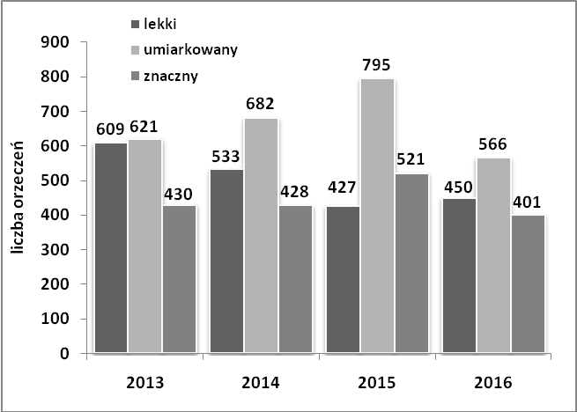
Źródło: Informacja z realizacji „Miejskiego programu wyrównywania szans osób niepełnosprawnych na lata 2013-2017” za lata: 2013, 2014, 2015 i 2016, Urząd Miejski w Koszalinie, Pełnomocnik ds. Osób Niepełnosprawnych, Koszalin 2014, 2015, 2016, 2017, s. 5-7.

Jak wynika z danych zawartych na rys. 3., w analizowanych latach spadała liczba wydawanych orzeczeń, zarówno dla osób w wieku 0-16, jak i dla osób dorosłych ubiegających się o orzeczenie po raz pierwszy. W przypadku najmłodszych mieszkańców miasta spadek ten (przyjmując rok 2013 za 100) wyniósł w 2016 roku – 13,8 punktów procentowych, a osób dorosłych 21 punktów procentowych. Spadkowi uległa również ogólna liczba wydawanych orzeczeń: z 1660 w 2013 roku do 1418 w 2016 roku.

Rys. 5. Struktura orzeczeń wg stopnia niepełnosprawności wydanych w latach 2013-2016 przez Miejski Zespół ds. Orzekania o Niepełnosprawności w Koszalinie
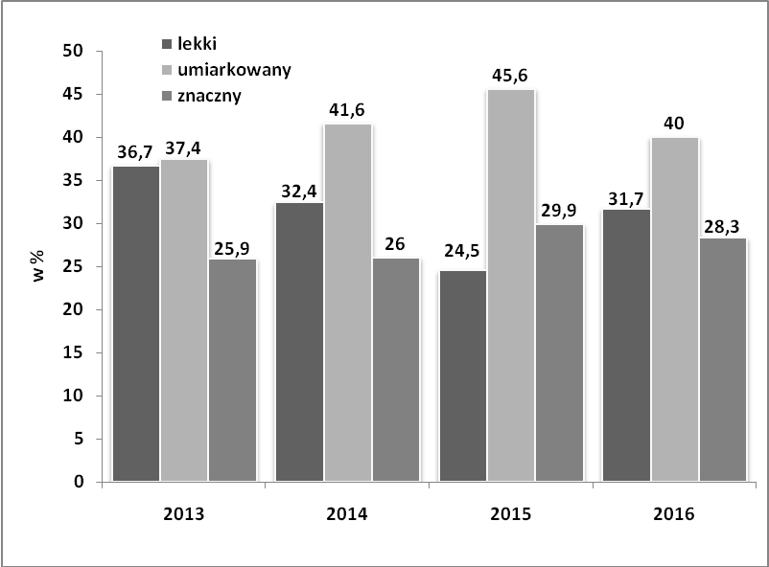
Źródło: Opracowanie własne podstawie: Informacji z realizacji „Miejskiego programu wyrównywania szans osób niepełnosprawnych na lata 2013-2017” za lata: 2013, 2014, 2015 i 2016, Urząd Miejski w Koszalinie, Pełnomocnik ds. Osób Niepełnosprawnych, Koszalin 2014, 2015, 2016, 2017, s. 5-7.

Posiadanie orzeczenia o niepełnosprawności stanowi nie tylko jej prawne potwierdzenie, ale jest również podstawą ubiegania się o różnorodne formy pomocy, tej materialnej jak i pozamaterialnej.
W przypadku dzieci niepełnosprawnych do 16 roku życia, najczęstszym powodem starań o uzyskanie przez rodziców orzeczenia było ubieganie się o zasiłek pielęgnacyjny i o świadczenie pielęgnacyjne.
Znacznie bardziej zróżnicowane były powody dotyczące wydania orzeczenia o stopniu niepełnosprawności przez osoby dorosłe. Najczęstsze z nich (wraz z ich udziałami w ogólnej liczbie składanych wniosków), zgłoszone w latach 2013-2016, przedstawiono na rys. 6.

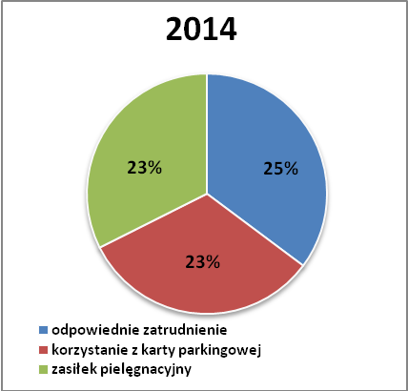
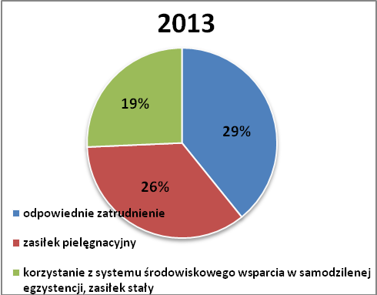
Rys. 6. Struktura najczęstszych powodów (%) składnia wniosków o wydanie orzeczenia o stopniu o niepełnosprawności dla osób powyżej 16 roku życia w latach 2013-2016
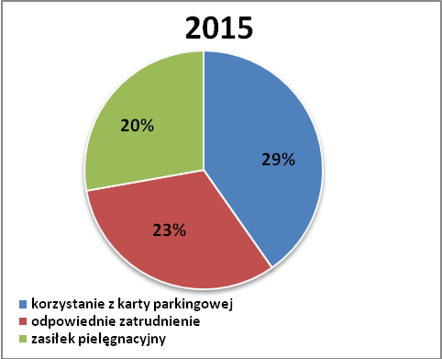
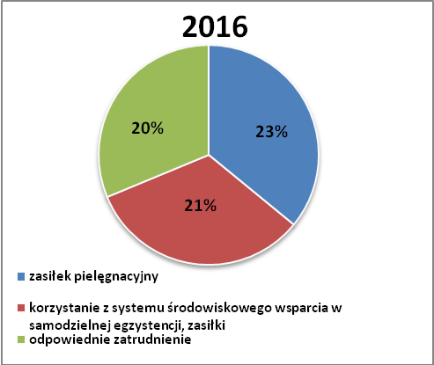
Źródło: Opracowanie własne podstawie: Informacji z realizacji „Miejskiego programu wyrównywania szans osób niepełnosprawnych na lata 2013-2017” za lata: 2013, 2014, 2015 i 2016, Urząd Miejski w Koszalinie, Pełnomocnik ds. Osób Niepełnosprawnych, Koszalin 2014, 2015, 2016, 2017, s. 5-7.

W analizowanych latach najczęstszymi przyczynami składania wniosków o wydanie orzeczenia o stopniu niepełnosprawności były cztery, powtarzające się w różnych proporcjach procentowych, następujące przyczyny: odpowiednie zatrudnienie, zasiłek pielęgnacyjny, uzyskanie karty parkingowej oraz możliwość korzystania z systemu środowiskowego wsparcia w samodzielnej egzystencji. Tak więc powody czysto materialne przeplatały się tu z pozamaterialnymi, związanymi z aktywnością życiowo-zawodową (odpowiednie zatrudnienie i karty parkingowe). Wśród kolejnych, często powtarzających się przyczyn wnioskowania o orzeczenie o niepełnosprawności lub stopnia niepełnosprawności należy wymienić również konieczność zaopatrzenia w przedmioty ortopedyczne oraz środki pomocnicze (powód ten stanowił około 10% wszystkich uzasadnień ubiegania się o decyzję). Z kolei chęć uczestnictwa w szkoleniach oraz terapii zajęciowej były powodami, które we wnioskach o wydanie orzeczenia przewijały się najrzadziej.
- Osoby niepełnosprawne w Koszalinie poszukujące pracy w latach 2013-2016. Charakterystyka

Pełne dane o aktywności ekonomicznej ludności (w tym osób niepełnosprawnych) w Polsce uzyskać można jedynie na podstawie wyników NSP. Ostatni z nich przeprowadzony został w roku 2011, czyli 7 lat temu. W tym okresie sytuacja na polskim (i koszalińskim) rynku pracy zmieniała się wielokrotnie (wraz z koniunkturą lub dekoniunkturą gospodarczą), co pozbawia te dane waloru aktualności i adekwatności. Kluczowym w tym momencie jest również fakt, iż najniższym szczeblem podziału terytorialnego, dla którego dane są dostępne, jest województwo (NUTS 3).
Zbadanie zatem (w sposób wiarygodny) aktywności zawodowej osób niepełnosprawnych
w Koszalinie nie jest możliwe. Jedyną grupą osób niepełnosprawnych aktywnych zawodowo, których charakterystykę można przedstawić, jest populacja osób bezrobotnych.

Rys. 7. Liczba osób niepełnosprawnych zarejestrowanych w Powiatowym Urzędzie Pracy w Koszalinie w latach 2013-2016
Źródło: Opracowanie własne na podstawie: Sprawozdania z działalności Powiatowego Urzędu Pracy
w Koszalinie za lata: 2013, 2014, 2015, 2016, Koszalin, s. 5, 17.

W analizowanych latach w sposób znaczący spadła liczba osób niepełnosprawnych zarejestrowanych jako bezrobotne. Spadek ten w roku 2016 w stosunku do roku 2013 wyniósł ponad 33 punkty procentowe, a ponad trzy czwarte jego wartości miał miejsce w roku 2016 (w stosunku do roku 2015). Wiązać to należy z poprawą sytuacji gospodarczej, jaka nastąpiła w Polsce, wzrostem liczby miejsc pracy i spadkiem bezrobocia ogółem. Warto jednak w tym miejscu zbadać czy spadek liczby niepełnosprawnych bezrobotnych był proporcjonalny do poprawy sytuacji na koszalińskim rynku pracy i spadku liczby bezrobotnych w Koszalinie.
Otóż przyjmując rok 2013 za 100, w roku 2016 skala bezrobocia rejestrowanego na terenie miasta spadła o niemal 44%. Tak więc spadek ten był znacząco wyższy od spadku skali bezrobocia wśród osób niepełnosprawnych w tym samym okresie. Biorąc to pod uwagę warto również poddać analizie zmiany w relacji między liczbą osób niepełnosprawnych bezrobotnych w stosunku do zarejestrowanych ogółem.

Rys. 8. Procentowy udział osób niepełnosprawnych bezrobotnych w ogólnej liczbie zarejestrowanych w Koszalinie w latach 2013-2016
Źródło: Opracowanie własne na podstawie: Sprawozdania z działalności Powiatowego Urzędu Pracy w Koszalinie za lata: 2013, 2014, 2015, 2016, Koszalin, s. 5, 17.

Jak wynika z zaprezentowanych powyżej danych, pomimo spadku liczby osób bezrobotnych wśród osób niepełnosprawnych, ich udział w ogólnej liczbie zarejestrowanych nie tylko nie spadł, ale uległ zwiększeniu. O ile w 2013 roku osoby niepełnosprawne stanowiły 7,5% wszystkich zarejestrowanych, o tyle w 2015 i 2016 roku, czyli w latach, w których bezrobocie w Koszalinie było najniższe, udział ten zwiększył się odpowiednio do 9% i 8,7%. Oznacza to, iż korzyści płynące
z poprawy sytuacji na rynku pracy stały się udziałem przede wszystkim ludzi zdrowych, a w relatywnie mniejszym stopniu - osób niepełnosprawnych.
Trwałą (choć ulegającą pewnej ewolucji) tendencją na polskim (i koszalińskim) rynku pracy jest odwrotnie proporcjonalna zależność między poziomem wykształcenia, a skalą bezrobocia: problem braku pracy w najmniejszym stopniu dotyczy osób o najwyższym poziomie wykształcenia. Podobną prawidłowość można zaobserwować wśród populacji osób niepełnosprawnych.

Tabela 1. Struktura osób niepełnosprawnych bezrobotnych zarejestrowanych w PUP
w Koszalinie wg poziomu wykształcenia w latach 2013-2016
Wykształcenie | 2013 |  | 2014 |  | 2015 |  | 2016
Wykształcenie | Liczba | % | Liczba | % | Liczba | % | Liczba | %
Ogółem | 446 | 100 | 419 | 100 | 377 | 100 | 297 | 100
Wyższe | 20 | 4,6 | 22 | 5,3 | 21 | 5,6 | 16 | 5,4
Policealne i średnie zawodowe | 74 | 16,6 | 64 | 15,3 | 62 | 16,4 | 45 | 15,2
Średnie ogólnokształcące | 39 | 8,7 | 37 | 8,8 | 27 | 7,2 | 22 | 7,4
Zasadnicze zawodowe | 134 | 30,0 | 125 | 29,8 | 118 | 31,3 | 94 | 31,6
Gimnazjalne i poniżej | 179 | 40,1 | 171 | 40,8 | 149 | 39,5 | 120 | 40,4
Źródło: Opracowanie i obliczenia własne na podstawie: Sprawozdania z działalności Powiatowego Urzędu Pracy w Koszalinie za lata: 2013, 2014, 2015, 2016, Koszalin, s. 17.

Zgodnie z ogólnym trendem, również wśród osób niepełnosprawnych wyższe wykształcenie stanowiło swoistą „tarczę” broniącą przed brakiem pracy. W analizowanych latach wśród bezrobotnych osób niepełnosprawnych osoby z wykształceniem wyższym stanowiły nie więcej niż 5,6%. Należy tu jednak podkreślić, iż tak niski odsetek osób z wykształceniem wyższym wśród populacji osób niepełnosprawnych bezrobotnych wynika również z ogólnie niskiego (w porównaniu do osób zdrowych) wykształcenia osób niepełnosprawnych. Według NSP z 2011 roku w Polsce osoby
z wyższym wykształceniem stanowiły 17,4% ogólnej liczby ludności powyżej 15 roku życia. W tym samym czasie wśród osób niepełnosprawnych odsetek ten wyniósł jedynie 7,8%.
Biorąc pod uwagę powyższą konkluzję nie będzie zatem dziwić dominacja osób z najniższym wykształceniem wśród populacji osób niepełnosprawnych bezrobotnych. Osoby z wykształceniem gimnazjalnym (i poniżej) oraz zasadniczym zawodowym stanowiły łącznie około 70% ogólnej liczby zarejestrowanych. Co istotne udział ten rósł wraz ze spadkiem ogólnej liczby osób niepełnosprawnych pozostających bez pracy. Obrazuje to niestety trudności, na jakie napotykają osoby niepełnosprawne bez kwalifikacji poszukujące zatrudnienia.
Niepełnosprawność, brak lub niskie wykształcenie to determinanty osłabiające pozycję potencjalnego pracownika na rynku pracy. Kolejną taką cechą jest wiek. Z jednej strony osoby młode, bez doświadczenia (przykładem tu mogą być przede wszystkim kraje południa Europy, takie jak Hiszpania czy Grecja), z drugiej osoby doświadczone, ale powyżej 50 roku życia mają w stosunku do pozostałych, trudniejszą sytuację na polskim rynku pracy.

Tabela 2. Struktura osób niepełnosprawnych bezrobotnych zarejestrowanych w PUP
w Koszalinie wg wieku w latach 2013-2016
Wiek | 2013 |  | 2014 |  | 2015 |  | 2016
Wiek | Liczba | % | Liczba | % | Liczba | % | Liczba | %
Ogółem | 446 | 100 | 419 | 100 | 377 | 100 | 297 | 100
18-24 | 11 | 2,5 | 12 | 2,9 | 10 | 2,6 | 3 | 1,0
25-34 (25-39 dla 2016) | 55 | 12,3 | 45 | 10,7 | 38 | 10,1 | 50 | 16,8
35-44 (40-44 dla 2016) | 59 | 13,2 | 58 | 13,8 | 52 | 13,8 | 22 | 7,5
45-54 | 125 | 28,0 | 113 | 27,0 | 90 | 23,9 | 82 | 27,6
55 i więcej | 196 | 44,0 | 191 | 45,6 | 187 | 49,6 | 140 | 47,1
Źródło: Opracowanie i obliczenia własne na podstawie: Sprawozdania z działalności Powiatowego Urzędu Pracy w Koszalinie za lata: 2013, 2014, 2015, 2016, Koszalin, s. 17.

Dane z tabeli 2. wskazują, iż w ewidencji koszalińskiego urzędu pracy dominowały osoby, które przekroczyły 45 rok życia. Stanowiły one we wszystkich analizowanych latach ponad 70% ogółu zarejestrowanych bezrobotnych. Co ciekawe, podobnie jak miało to miejsce w przypadku struktury bezrobotnych wg wykształcenia, również tutaj swoje maksimum (74%) udziały osób w wieku 45 lat
i więcej w ogólnej liczbie zarejestrowanych uzyskały w roku 2016, czyli w czasie największego spadku bezrobocia.
Informacje zawarte w tabelach 1 i 2 wskazują na jedną, istotną prawidłowość: niewątpliwe trudności, na jakie napotykają osoby niepełnosprawne na koszalińskim rynku pracy wzmacniane są prze dwa podstawowe czynniki: brak kwalifikacji lub niski poziom wykształcenia oraz przekroczenie wieku 45 lat. Sprzężenie tych determinant czyni z osób niepełnosprawnych osoby „niewidzialne”
i zbędne dla potencjalnych pracodawców.
Prawna niepełnosprawność (potwierdzona określonym orzeczeniem) w polskim prawie podlega gradacji na lekki, umiarkowany i znaczny stopień niepełnosprawności. Na rys. 9. zaprezentowano strukturę osób niepełnosprawnych poszukujących pracy w Koszalinie właśnie wg tego kryterium.

Rys. 9. Struktura osób niepełnosprawnych zarejestrowanych w PUP w Koszalinie w latach 2013-2016 wg stopnia niepełnosprawności
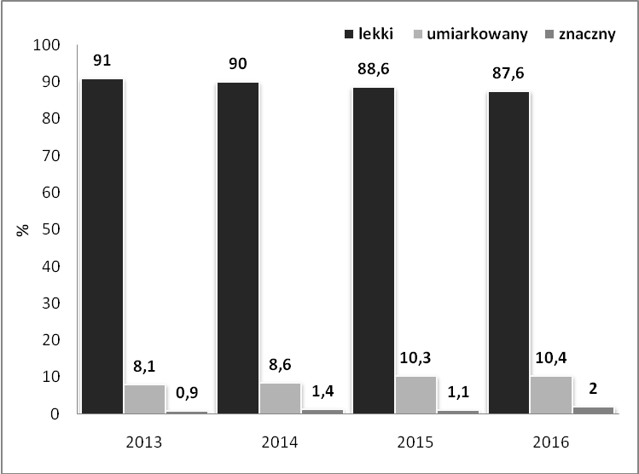
Źródło: Opracowanie i obliczenia własne na podstawie: Sprawozdania z działalności Powiatowego Urzędu Pracy w Koszalinie za lata: 2013, 2014, 2015, 2016, Koszalin, s. 18.

W analizowanym okresie przytłaczająca liczba zarejestrowanych legitymowała się lekkim stopniem niepełnosprawności, choć należy zauważyć, iż udziały te na przestrzeni lat 2013-2016
w sposób systematyczny ulegały nieznacznemu zmniejszeniu. Jednocześnie wzrósł w tym samym czasie udział osób z umiarkowanym i znacznym stopniem niepełnosprawności w ogólnej liczbie zarejestrowanych bezrobotnych. Wzrost ten może być spowodowany zwiększeniem się, w percepcji osób niepełnosprawnych, szans na znalezienie zatrudnienia, mimo ograniczeń związanych ze stanem zdrowia.

III. SYSTEM WSPARCIA OSÓB NIEPEŁNOSPRAWNYCH W KOSZALINIE W LATACH 2013-2016. CHARAKTERYSTYKA.

            - Informacje wstępne

W polskim systemie administracyjno-prawnym funkcjonuje wiele instytucji odpowiedzialnych za wsparcie osób niepełnosprawnych w wypełnianiu ich ról życiowych: rodzinnych, społecznych i zawodowych. Wsparcie to ma wielopłaszczyznowy charakter obejmując sferę materialną, społeczno-zawodową czy zdrowia fizycznego i psychicznego.
System wsparcia osób niepełnosprawnych tworzą zarówno te instytucje (publiczne i niepubliczne), których ta pomoc jest jedynym (czy też głównym) celem działalności, oraz takie, dla których jest to jedno z wielu pól działalności.

Schemat 1. System wsparcia osób niepełnosprawnych w Koszalinie
PEŁNOMOCNIK DS. OSÓB NIEPEŁNOSPRAWNYCH
[K]
[K]

[P]
MIEJSKI OŚRODEK POMOCY RODZINIE
[P]
[E]
[E]
[K]
[K]
[M]
[M]

[PM]
[RS]
[RZ]
[OP]
[E]
[P]
POWIATOWY URZĄD PRACY/PEŁNOMOCNIK DS. INWESTYCJI KLUCZOWYCH I ZATRUDNIENIA /PRACODAWCY

MIEJSKA PORADNIA PSYCHOLOGICZNO-PEDAGOGICZNA/WYDZIAŁ EDUKACJI UM
PEŁNOMOCNIK DS. OSÓB NIEPEŁNOSPRAWNYCH

OSOBA NIEPEŁNOSPRAWNA

[RZ]
[E]
PEŁNOMOCNIK DS. OSÓB NIEPEŁNOSPRAWNYCH
[O]

PLACÓWKI OŚWIATOWE

[E]
PFRON
[RZ]

MIEJSKI ZESPÓŁ DS. ORZEKANIA O NIEPEŁNOSPRAWNOŚCI

INSTYTUCJE KULTURY
[RS]
[O]

[PM]
[RS]
[RZ]
[OP]
[E]
[P]
[K]
[K]
[P]
[P]
[E]
[E]
ORGANIZACJE POZARZĄDOWE
[M]
[M]

PEŁNOMOCNIK DS. OSÓB NIEPEŁNOSPRAWNYCH
[K]
[K]

[PM] – pomoc materialna; [RS] – rehabilitacja społeczna; [RZ] – rehabilitacja zawodowa; [OP] – opieka; [E] – edukacja; [P] – poradnictwo; [O] – orzecznictwo; [K] – koordynacja

Źródło: Opracowanie własne

Odnosząc się do przedstawionego powyżej schematu, należy zaznaczyć, iż zaproponowane
w nim rozróżnienie poszczególnych motywów (celów) pomocy jest dość umowne. Dokonane zostało dla większej przejrzystości charakterystyki i analizy, która przeprowadzona będzie w następnych podrozdziałach. Jasnym jest bowiem, iż większość z form pomocy wymaga wydatkowania środków finansowych, a zatem ma również charakter pomocy materialnej. Stąd dominującym kryterium przyjętym dla charakterystyki systemu był główny cel, na jaki wydatkowane zostały środki lub podjęte inne działania pomocowe. Cele te z kolei pogrupowane zostały w główne obszary aktywności (czy też funkcjonowania) osób niepełnosprawnych. Podzielono je w sposób następujący:
- sfera materialna
- sfera społeczna,
- aktywność zawodowa,
- sfera edukacji,
Oprócz powyższych kategorii (które zdefiniowane zostaną w poszczególnych podrozdziałach) wyróżniono również działania wspierające, niejako faktyczne (namacalne) wsparcie. Działania te określane jako poradnictwo, orzecznictwo oraz koordynacja, zostaną scharakteryzowane łącznie.
Jednocześnie należy zaznaczyć, iż dla klarowności analizy, w opisie poszczególnych kategorii działań wspierających, skupiono się jedynie na ich kluczowych (wymiernych) elementach.

            - Pomoc materialna

Niepełnosprawność (podobnie jak wielodzietność czy zamieszkiwanie na wsi) stanowi czynnik znacznie zwiększający prawdopodobieństwo ubóstwa. Dotyczy to nie tylko osób niepełnosprawnych, ale również całych gospodarstw domowych, w których takie osoby zamieszkują.
W systemie pomocy społecznej osobom niepełnosprawnym wsparcie materialne udzielane jest za pośrednictwem miejskich (gminnych) ośrodków pomocy rodzinie. Przybiera ono różnorodne formy, wśród których największe znacznie mają świadczenie pielęgnacyjne, zasiłek pielęgnacyjny oraz specjalny zasiłek opiekuńczy. Świadczenia te dedykowane są jedynie osobom niepełnosprawnym lub osobom sprawującym nad nimi opiekę.
W 2016 roku z pomocy Miejskiego Ośrodka Pomocy Rodzinie w Koszalinie skorzystało 2190 rodzin (w których funkcjonowały 3843 osoby) z czego pomoc, której głównym powodem była niepełnosprawność trafiła do 1093 rodzin. Oznacza to, iż 50% rodzin korzystających ze wsparcia MOPR były rodzinami, w których funkcjonowała(y) osoba(y) niepełnosprawna(e).

Rys. 10. Rodziny korzystające z pomocy Miejskiego Ośrodka Pomocy Rodzinie w Koszalinie w latach 2013-2016
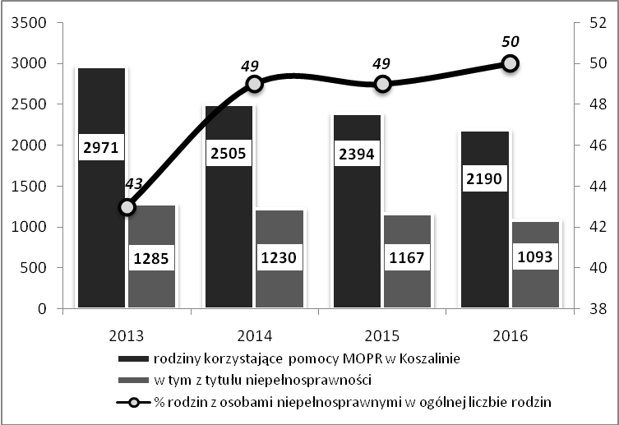
Źródło: Opracowanie własne na podstawie; Sprawozdanie z działalności Miejskiego Ośrodka Pomocy Rodzinie w Koszalinie za 2015, 2016 rok, Koszalin 2016, 2017, s. 45, 46 (2015), 49, 50 (2016).

W analizowanym okresie dość znacznie spadła liczba rodzin, którym udzielono wsparcia z tytułu niepełnosprawności. Spadek ten w roku 2016 w porównaniu do roku 2013 wyniósł 15 punktów procentowych. Jednocześnie jednak spadkowi uległa również ogólna liczba rodzin korzystających
z pomocy MOPR, a spadek ten był znacznie większy niż w przypadku rodzin osobami niepełnosprawnymi (w roku 2016 w porównaniu do roku 2013 wyniósł on ponad 26%). To kolei spowodowało wyraźny wzrost udziału liczby rodzin objętych wsparciem z tytułu niepełnosprawności
w ogólnej liczbie rodzin korzystających z pomocy.
Zasiłek pielęgnacyjny przyznaje się w celu częściowego pokrycia wydatków wynikających
z konieczności zapewnienia opieki i pomocy innej osoby w związku z niezdolnością do samodzielnej egzystencji. Wysokość zasiłku pielęgnacyjnego wynosi 153 zł miesięcznie.

Rys. 11. Liczba osób niepełnosprawnych korzystających z zasiłku pielęgnacyjnego w latach 2013-2016
Źródło: Opracowanie własne na podstawie; Sprawozdanie z działalności Miejskiego Ośrodka Pomocy Rodzinie w Koszalinie za 2015, 2016 rok, Koszalin 2016, 2017, s. 26 (2015), 28 (2016).

Jak wynika z danych zobrazowanych na rys. 11., na przestrzeni badanych lat liczba osób pobierających zasiłek pielęgnacyjny nieznacznie się obniżyła (spadek w roku 2016 w stosunku do roku 2013 o 4 punkty procentowe). Paradoksalnie, jednocześnie z tym spadkiem nastąpił wyraźny wzrost udziału pobierających zasiłek pielęgnacyjny w ogólnej liczbie osób korzystających ze wsparcia MOPR
w Koszalinie. Udział ten, i tak wysoki, na przestrzeni lat 2013-2016 wzrósł o 10 punktów procentowych, by w roku 2016 osiągnąć poziom aż 54%.
Kolejnym świadczeniem wypłacanym z tytułu niepełnosprawności jest świadczenie pielęgnacyjne. Przysługuje on matce albo ojcu, opiekunowi faktycznemu dziecka, osobie będącej rodziną zastępczą spokrewnioną oraz innym osobom, na których ciąży obowiązek alimentacyjny, jeżeli nie podejmują lub rezygnują z zatrudnienia lub innej pracy zarobkowej w celu sprawowania opieki nad osobą posiadającą orzeczenie o niepełnosprawności lub znacznej niepełnosprawności. Przysługuje niezależnie od dochodów rodziny. Od 1 stycznia 2016 r. świadczenie pielęgnacyjne wynosi 1300 zł miesięcznie. W związku z faktem, iż od 1 lipca 2013 opiekunowie dorosłych osób niepełnosprawnych utracili prawo do świadczenia, roku 2013 nie uwzględniono w porównaniach.

Rys. 12. Liczba osób pobierających świadczenie pielęgnacyjne w latach 2013-2016
Źródło: Opracowanie własne na podstawie; Sprawozdanie z działalności Miejskiego Ośrodka Pomocy Rodzinie w Koszalinie za 2015, 2016 rok, Koszalin 2016, 2017, s. 26 (2015), 28 (2016).

Kolejnym świadczeniem jest specjalny zasiłek opiekuńczy który przysługuje osobom, na których ciąży obowiązek alimentacyjny, a także małżonkom, jeżeli rezygnują z zatrudnienia lub innej pracy zarobkowej w związku z koniecznością sprawowania stałej opieki nad osobą o znacznym stopniu niepełnosprawności albo osobą niepełnosprawną łącznie ze wskazaniami: konieczności stałej lub długotrwałej opieki lub pomocy innej osoby w związku ze znacznie ograniczoną możliwością samodzielniej egzystencji oraz konieczności stałego współudziału na co dzień opiekuna dziecka
w procesie jego leczenia, rehabilitacji i edukacji. Przysługuje on, jeżeli łączny dochód rodziny osoby sprawującej opiekę oraz rodziny osoby wymagającej opieki w przeliczeniu na osobę nie przekracza kwoty kryterium dochodowego wynoszącego na 2016 rok 764 zł netto. Jego wysokość wynosi 520 zł miesięcznie.
W roku 2013 skorzystało z niej 15 osób, w latach następnych, odpowiednio, było to już 21, 51
i 68 osób (a zatem wzrost w roku 2016 w stosunku do roku 2013 wyniósł aż 453 punkty procentowe).
Wsparciem dla rodziców w trudnej sytuacji materialnej (których dochody wynosiły do 764 zł na osobę), którzy wychowują niepełnosprawne dziecko, jest dodatek do zasiłku rodzinnego z tytułu kształcenia i rehabilitacji dziecka niepełnosprawnego. Dodatek ten w 2016 roku wynosił 80 zł miesięcznie na dziecko do lat 5, i 100 na dziecko powyżej 5 roku życia.

Rys. 13. Liczba osób pobierających dodatek do zasiłku rodzinnego z tytułu kształcenia i rehabilitacji dziecka niepełnosprawnego w latach 2013-2016
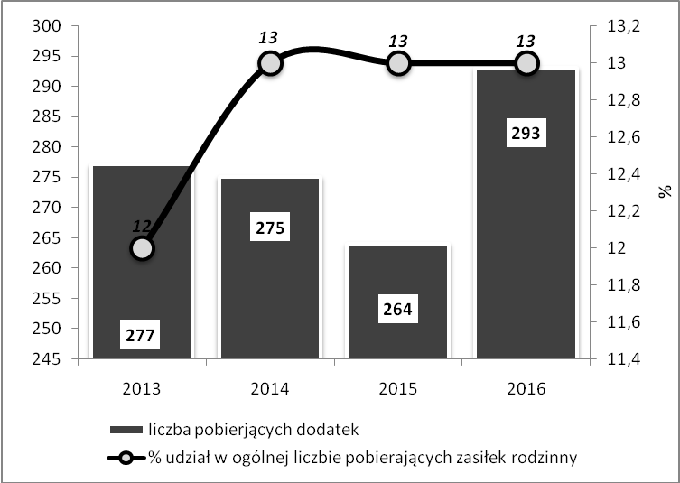
Źródło: Opracowanie własne na podstawie; Sprawozdanie z działalności Miejskiego Ośrodka Pomocy Rodzinie w Koszalinie za 2015, 2016 rok, Koszalin 2016, 2017, s. 26 (2015), 27 (2016).

Jak wynika z danych zobrazowanych na rys. 13., w analizowanych latach liczba pobierających wzmiankowany dodatek do zasiłku rodzinnego utrzymywała się na stabilnym poziomie, choć
z tendencją rosnącą. Wzrost liczby rodziców pobierających dodatek w roku 2016 w porównaniu do roku 2013 wyniósł 6 punktów procentowych. Zauważyć również należy, że udziały osób pobierających dodatek w ogólnej liczbie uprawnionych do zasiłku rodzinnego również utrzymywał się na stabilnym i wysokim, bo wynoszącym 13%, poziomie. Kształcenie i rehabilitacja dziecka niepełnosprawnego było drugim co do częstości (liczebności), powodem przyznania dodatku do zasiłku rodzinnego (pierwszym okazał się dodatek z tytułu wielodzietności).
Scharakteryzowane powyżej formy pomocy materialnej z tytułu niepełnosprawności nie są oczywiście jedynymi, z których osoby niepełnosprawne korzystają. Chodzi tu m.in. o takie instrumenty jak dodatki mieszkaniowe, dożywianie czy dopłata do kupna opału. Nie przeprowadzono tutaj ich charakterystyki z dwóch, podstawowych powodów:
- po pierwsze, ze względu na ochronę danych osobowych, MOPR nie posiada informacji, który
z beneficjentów różnych form pomocy jest osobą niepełnosprawną;
- po drugie, skupiono się na tych instrumentach, których głównym tytułem przyznania była niepełnosprawność, a nie kryterium dochodowe.

            - Ośrodki wsparcia

W Koszalinie funkcjonują trzy Środowiskowe Domy Samopomocy. Prowadzone są przez organizacje pozarządowe: Fundację na rzecz osób z zaburzeniami psychicznymi „Nowe życie” w Koszalinie oraz Polskie Stowarzyszenie na rzecz Osób z Niepełnosprawnością Intelektualną Koło
w Koszalinie. Pierwsze dwa działają na rzecz osób z zaburzeniami psychicznymi, zaś trzeci na rzecz osób z niepełnosprawnością intelektualną. Podstawowym celem ich działalności jest zapewnienie osobom chorym psychicznie, niepełnosprawnym intelektualnie i wykazującym inne przewlekłe zaburzenia czynności psychicznych, oparcia społecznego w środowisku lokalnym, pozwalającego na zaspokojenie ich podstawowych potrzeb życiowych, poprawę funkcjonowania społecznego zmierzającą do usamodzielnienia, zapobieganie izolacji społecznej i umożliwienie integracji ze środowiskiem. Łącznie we wszystkich ośrodkach w latach 2013 – 2016 338 osób ( w 2013 – 84, w 2014 – 83, w 2015 – 84, w 2016 – 87).

            - Rehabilitacja społeczna

Pod pojęciem rehabilitacji społecznej kryje się szereg działań, które w końcowym efekcie mają osobę niepełnosprawną przywrócić szeroko rozumianemu życiu społecznemu. Według zapisów ustawowych obejmuje ona:
- wyrabianie zaradności osobistej i aktywności społecznej,
- kształtowanie umiejętności samodzielnego wypełniania ról społecznych,
- likwidację barier: architektonicznych, urbanistycznych, transportowych, technicznych, w komunikowaniu się i dostępie do informacji,
- kształtowanie w społeczeństwie właściwych postaw i zachowań sprzyjających integracji z osobami niepełnosprawnymi.
Przekładając powyższe na konkretne instrumenty realizowane przez koszaliński system wsparcia osób niepełnosprawnych, uznano że ich charakterystyka przeprowadzona zostanie zgodnie z celami zapisanymi w Ustawie.

4.1. Wyrabianie zaradności osobistej i aktywności społecznej oraz kształtowanie umiejętności samodzielnego wypełniania ról społecznych
Samodzielne wypełnianie ról społecznych wymaga przede wszystkim osobistej zaradności
i aktywności. W przypadku osób niepełnosprawnych osiągnięcie tego celu napotyka wiele barier. Są one związane zarówno z ograniczeniami fizycznymi (których źródłem jest niepełnosprawność), jak
i psychicznymi (lęk, bezradność, wstyd, bierność). Stąd dziania, które mają temu przeciwdziałać muszą być różnorodne.
Fizyczne ograniczenia są przede wszystkim barierą w wykonywaniu podstawowych czynności w środowisku domowym. W wymiarze indywidualnym pomoc w ich likwidacji przybiera formę przede wszystkim dofinansowania do sprzętu rehabilitacyjnego, ortopedycznego oraz środków pomocniczych. Realizowane jest ono przez MOPR w Koszalinie ze środków PFRON.

Rys. 14. Liczba osób niepełnosprawnych, które skorzystały z dofinansowania do sprzętu rehabilitacyjnego i ortopedycznego w latach 2013-2016
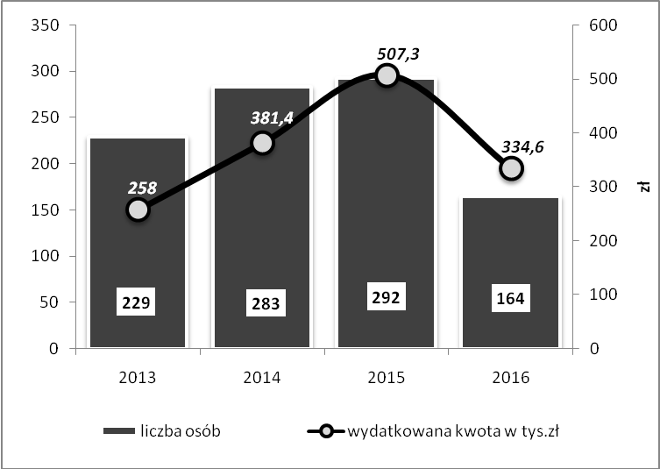
Źródło: Opracowanie własne na podstawie; Sprawozdanie z działalności Miejskiego Ośrodka Pomocy Rodzinie w Koszalinie za 2015, 2016 rok, Koszalin 2016, 2017, s. 42 (2015), s. 43 (2016).

Niestety, zaprezentowane powyżej dane wskazują na znaczny spadek liczby osób niepełnosprawnych, które skorzystały z dofinansowania do sprzętu rehabilitacyjnego i ortopedycznego w roku 2016 (przyjmując rok 2015 za 100, spadek ten wyniósł aż 44%). Proporcjonalnie do liczby beneficjentów, również kwota wydatkowana na ten cel w 2016 roku również była niższa od tej z roku 2013 (o 24 punkty procentowe).
Ograniczenia, bariery psychiczne uniemożliwiające osobom niepełnosprawnym pełne uczestnictwo w życiu społecznym niwelowane są przede wszystkim poprzez uczestnictwo w turnusach rehabilitacyjnych oraz warsztatach terapii zajęciowej. Obie te formy wsparcia dofinansowane są przez PFRON (w przypadku WTZ z 10% udziałem miasta).

Rys. 15. Liczba osób niepełnosprawnych korzystających z warsztatów terapii zajęciowej oraz turnusów rehabilitacyjnych w latach 2013-2016
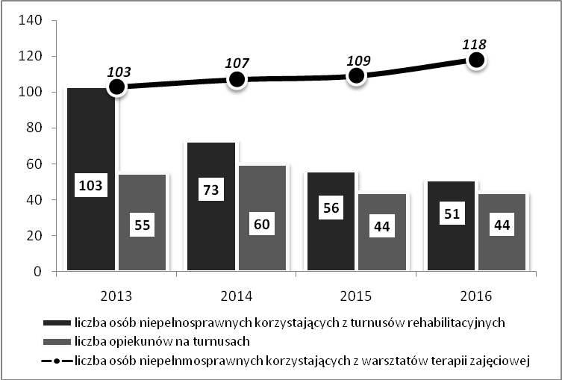
Źródło: Opracowanie własne podstawie: Informacja z realizacji „Miejskiego programu wyrównywania szans osób niepełnosprawnych na lata 2013-2017” za lata: 2013, 2014, 2015 i 2016, Urząd Miejski w Koszalinie, Pełnomocnik ds. Osób Niepełnosprawnych, Koszalin 2014, 2015, 2016, 2017, s. 8-9 (2013, 2014, 2015), s. 9 (2016).

Jak wynika z danych zawartych na rys. 15., w analizowanych latach systematycznie spadała liczba uczestników turnusów rehabilitacyjnych. Tendencja ta spowodowała, iż w roku 2016, w porównaniu do roku 2013 liczba uczestników zmalała ponad dwukrotnie. Z kolei wzrosła, choć nieznacznie (w roku 2016 w stosunku do roku 2013 o 14 punktów procentowych), liczba uczestników warsztatów terapii zajęciowej.
Oprócz tych stałych form rehabilitacji społecznej w mieście realizowanych było szereg programów specjalnych, adresowych również lub wyłącznie do osób niepełnosprawnych. Wśród nich na uwagę zasługuje pilotażowy program PFRON „Aktywny samorząd” ”, Moduł I i II (AS), którego głównym celem było zmniejszenie barier ograniczających uczestnictwo osób niepełnosprawnych w życiu społecznym, zawodowym i dostępie do edukacji.
Program obejmował następujące obszary wsparcia:
Moduł I – likwidacja barier utrudniających aktywizację społeczną i zawodową obejmował cztery obszary wsparcia:
- Obszar A – likwidacja bariery transportowej – pomoc w uzyskaniu prawa jazdy kat. B,
- Obszar B – likwidacja barier w dostępie do uczestniczenia w społeczeństwie informacyjnym
– dofinansowanie szkoleń w zakresie obsługi nabytego w ramach programu sprzętu elektronicznego i oprogramowania,
- Obszar C – likwidacja barier w poruszaniu się – pomoc w utrzymaniu sprawności technicznej posiadanego wózka inwalidzkiego o napędzie elektrycznym, pomoc w zakupie protezy kończyny,
w której zastosowano nowoczesne rozwiązania technicznej i pomoc w utrzymaniu sprawności technicznej posiadanej protezy kończyny,
- Obszar D – pomoc w utrzymaniu aktywności zawodowej poprzez zapewnienie opieki dla osoby zależnej.
Moduł II – dofinansowanie lub refundacja kosztów uzyskania wykształcenia na poziomie wyższym:
1) opłata za naukę (czesne),
2) dodatek na pokrycie kosztów kształcenia,
3) dodatek na uiszczenie opłaty za przeprowadzenie przewodu doktorskiego – w przypadku osób, które mają wszczęty przewód doktorski, a nie są uczestnikami studiów doktoranckich.
Z pilotażowego programu PFRON „Aktywny samorząd”, Moduł I i II w latach 2013-2016 skorzystało łącznie 240 osób (w kolejnych latach odpowiednio: 38, 74, 56, 72).
Samodzielne wypełnianie ról społecznych w przypadku osób niepełnosprawnych intelektualnie czy osób o głębokiej niepełnosprawności fizycznej często nie jest możliwe. W takim wypadku niezbędna jest stała pomoc osób trzecich, w wielu przypadkach profesjonalnie przygotowanych do towarzyszenia osobie niepełnosprawnej w życiu codziennym.
Usługi opiekuńcze świadczone osobom niepełnosprawnym można podzielić na dwie podstawowe kategorie:
- na specjalistyczne usługi opiekuńcze świadczone dla osób z zaburzeniami psychicznymi, które mają na celu uczenie i rozwijanie umiejętności niezbędnych do samodzielnego życia, kształtowanie umiejętności zaspokajania podstawowych potrzeb życiowych;
- usługi opiekuńcze świadczone osobom w podeszłym wieku i osobom niepełnosprawnym w ich miejscu zamieszkania obejmujące pomoc w zaspokajaniu codziennych potrzeb życiowych, opiekę higieniczną, pomoc w czynnościach gospodarczych czy porządkowych.
Instytucją wydającą decyzję w tej sprawie jest MOPR w Koszalinie, a realizatorem jest Dom Pomocy Społecznej w Koszalinie oraz Stowarzyszenie Pomocy Osobom Autystycznym w Koszalinie.

Rys. 16. Liczba osób korzystających z usług opiekuńczych w latach 2013-2016
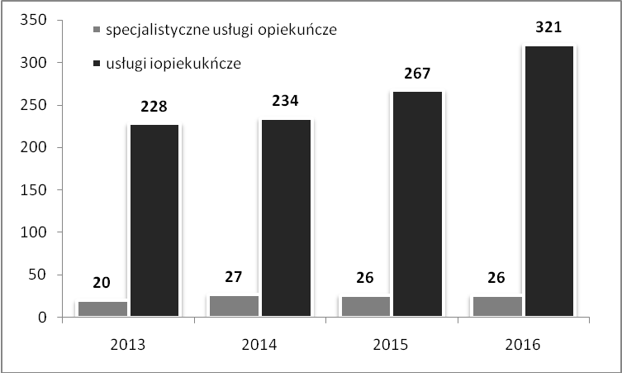
Źródło: Opracowanie własne podstawie: Informacja z realizacji „Miejskiego orogramu wyrównywania szans osób niepełnosprawnych na lata 2013-2017” za lata: 2013, 2014, 2015 i 2016, Urząd Miejski
w Koszalinie, Pełnomocnik ds. Osób Niepełnosprawnych, Koszalin 2014, 2015, 2016, 2017.

W latach 2013-2016 znacznie wzrosła liczba osób w podeszłym wieku i niepełnosprawnych objętych usługami opiekuńczymi. Zważywszy na starzejącą się społeczność Koszalina, fakt ten wydaje się dość oczywisty. Natomiast liczba osób niepełnosprawnych objętych specjalistycznymi usługami opiekuńczymi w latach 2013-2016 utrzymywała się na dość wyrównanym poziomie.

4.2. Likwidacja barier: architektonicznych, urbanistycznych, transportowych, technicznych, w komunikowaniu się i dostępie do informacji
Możliwość samodzielnego przemieszczania się, zarówno w przestrzeni domowej, jak i publicznej, stanowi dla osoby niepełnosprawnej niejako wstęp (pierwszy krok) do niezależności, która z kolei stanowi źródło odwagi do rozpoczęcia aktywnego uczestnictwa w życiu społecznym. Zwiększeniu tej samodzielności służą wszelkie działania dążące do likwidacji wszelkich barier utrudniających codzienne funkcjonowanie osób niepełnosprawnych: zarówno architektonicznych
w przestrzeni domowej i miejskiej, jak i tych, które stanowią ograniczenia w komunikacji i dostępie do informacji.

Tabela 3. Działania likwidujące bariery architektoniczne, w komunikowaniu się i techniczne w Koszalinie w latach 2013-2016
Instytucja | Działanie | Rok | Liczba osób niepełnosprawnych
Zarząd Dróg i Transportu w Koszalinie | Obniżenie krawężników na przejściach dla pieszych | 2013 | 9
Zarząd Dróg i Transportu w Koszalinie | Obniżenie krawężników na przejściach dla pieszych | 2014 | 17
Zarząd Dróg i Transportu w Koszalinie | Obniżenie krawężników na przejściach dla pieszych | 2015 | 9
Zarząd Dróg i Transportu w Koszalinie | Obniżenie krawężników na przejściach dla pieszych | 2016 | -
Zarząd Dróg i Transportu w Koszalinie | Wyznaczenie nowych miejsc parkingowych | 2013 | 2
Zarząd Dróg i Transportu w Koszalinie | Wyznaczenie nowych miejsc parkingowych | 2014 | 12
Zarząd Dróg i Transportu w Koszalinie | Wyznaczenie nowych miejsc parkingowych | 2015 | 29
Zarząd Dróg i Transportu w Koszalinie | Wyznaczenie nowych miejsc parkingowych | 2016 | 13
Zarząd Dróg i Transportu w Koszalinie | Stawianie nowych wiat przystankowych | 2013 | 1
Zarząd Dróg i Transportu w Koszalinie | Stawianie nowych wiat przystankowych | 2014 | 4
Zarząd Dróg i Transportu w Koszalinie | Stawianie nowych wiat przystankowych | 2015 | 4
Zarząd Dróg i Transportu w Koszalinie | Stawianie nowych wiat przystankowych | 2016 | 20
Miejski Zakład Komunikacji w Koszalinie | Zakup autobusów dostosowanych do potrzeb osób niepełnosprawnych | 2013 | 2
Miejski Zakład Komunikacji w Koszalinie |  | 2014 | 2
Miejski Zakład Komunikacji w Koszalinie |  | 2015 | 5
Miejski Zakład Komunikacji w Koszalinie |  | 2016 | 5
Miejski Zakład Komunikacji w Koszalinie | Wdrażanie/montaż nowych technologii komunikacji wewnętrznej | 2013 | 2
Miejski Zakład Komunikacji w Koszalinie | Wdrażanie/montaż nowych technologii komunikacji wewnętrznej | 2014 | 2
Miejski Zakład Komunikacji w Koszalinie | Wdrażanie/montaż nowych technologii komunikacji wewnętrznej | 2015 | 5
Miejski Zakład Komunikacji w Koszalinie | Wdrażanie/montaż nowych technologii komunikacji wewnętrznej | 2016 | 5
Urząd Miejski w Koszalinie | Szkolenie urzędników z zakresu nauki języka migowego | 2013 | 0
Urząd Miejski w Koszalinie | Szkolenie urzędników z zakresu nauki języka migowego | 2014 | 6
Urząd Miejski w Koszalinie | Szkolenie urzędników z zakresu nauki języka migowego | 2015 | 6
Urząd Miejski w Koszalinie | Szkolenie urzędników z zakresu nauki języka migowego | 2016 | 1
Urząd Miejski (UM) | Karty parkingowe dla osób niepełnosprawnych | 2013 | 463
Urząd Miejski (UM) | Karty parkingowe dla osób niepełnosprawnych | 2014 | 471
Urząd Miejski (UM) | Karty parkingowe dla osób niepełnosprawnych | 2015 | 885
Urząd Miejski (UM) | Karty parkingowe dla osób niepełnosprawnych | 2016 | 370
Źródło: Opracowanie własne podstawie: Informacja z realizacji „Miejskiego programu wyrównywania szans osób niepełnosprawnych na lata 2013-2017” za lata: 2013, 2014, 2015 i 2016, Urząd Miejski w Koszalinie, Pełnomocnik ds. Osób Niepełnosprawnych, Koszalin 2014, 2015, 2016, 2017.

Wśród powyżej przedstawionych działań największą skalę (pod względem liczebności) przybrało wydawanie kart parkingowych. Choć, co należy podkreślić, w roku 2016 liczba wydawanych kart była kilkakrotnie niższa, niż w latach poprzednich. Spowodowane to było zmianą przepisów ustawowych.

4.3. Kształtowanie w społeczeństwie właściwych postaw i zachowań sprzyjających integracji z osobami niepełnosprawnymi
Najlepszą formą walki ze stereotypami jest zderzenie się z nimi, czyli poznanie tego, na którego temat stereotyp powstał. Niedostrzeganie osób niepełnosprawnych, niezrozumienie ich potrzeb, a w skrajnych przypadkach lęk i negatywna wobec nich postawa wynika najczęściej z braku osobistych kontaktów, spotkań we wspólnej, miejskiej przestrzeni. Stąd największe znaczenie dla integracji społeczności ludzi zdrowych z osobami niepełnosprawnymi mają te działania, które tworzą platformy, przestrzeń w której mogą się spotkać i wzajemnie poznać. Przestrzenią taką jest niewątpliwie kultura, rozrywka czy sport.
W zakresie rehabilitacji i integracji społecznej osób niepełnosprawnych w Koszalinie działają zarówno organizacje pozarządowe, jak i miejskie instytucje kultury, współtworząc działania do których min. należą:
• Europejski Festiwal Filmowy „Integracja Ty i Ja” – to wydarzenie, które od 14 lat integruje poprzez sztukę filmową środowisko osób niepełnosprawnych z pozostałą częścią społeczeństwa. Organizatorami przedsięwzięcia są: Koszalińskie Towarzystwo Społeczno-Kulturalne i Koszalińska Biblioteka Publiczna. Jego celem jest ograniczenie wykluczenia społecznego osób
z niepełnosprawnością. W latach 2003-2016 w Kinie Alternatywa wyświetlono ponad 550 filmów,
a w festiwalowych wydarzeniach towarzyszących wzięło udział blisko 56000 osób. Poza głównymi wydarzeniami, realizowanymi w Koszalinie, projekt obejmuje 48 miejscowości w kraju.
• Od dwóch lat Festiwal Umiejętności, a od 2001 roku Dzień Godności, to coroczna, z biegiem lat ogólnopolska impreza integracyjna, której celem jest szeroko pojęta integracja i pokazanie społeczności lokalnej, że niepełnosprawni – to nie gorsi. Organizowany jest przez PSONI we współpracy z Centrum Kultury 105 w Koszalinie. W latach 2013-2016 wzięło w niej udział ok. 2500 osób.
• Ogólnopolski Integracyjny Plener Artystyczny organizowany od 2003 roku w Osiekach, a następnie Ogólnopolskie Integracyjne Warsztaty Artystyczne w Łazach to impreza organizowana przez PSONI, celem której jest rozwijanie aktywności osób niepełnosprawnych poprzez uczestnictwo
w zajęciach warsztatowych pobudzających do rozwijania zainteresowań i pasji. Warsztaty organizowane są przez ww. Stowarzyszenie. W latach 2013-2016 uczestniczyło w nich łącznie 1550 osób.
• Specjalny Ośrodek Szkolno-Wychowawczy w Koszalinie oraz Stowarzyszenie na Rzecz Osób Niepełnosprawnych „Bądźmy Razem” działające przy Ośrodku są organizatorami imprezy z okazji Światowy Dzień Zespołu Downa, która od 2005 roku obchodzona jest corocznie 21 marca
z inicjatywy Europejskiego Stowarzyszenia Zespołu Downa. Data obchodów nie jest przypadkowa
– dzień 21 marca patronuje rozpoczynającej się wiośnie i narodzinom ludzi niezwykłych. Z tej okazji na całym świecie odbywają się imprezy, których celem jest zwiększenie świadomości społecznej dotyczącej zespołu Downa, propagowanie praw i dobra tych ludzi oraz integracja z nimi. W latach 2013-2016 w Święcie wzięło udział łącznie ok. 4000 osób.
• Regionalna Spartakiada Amazonek Województwa Zachodniopomorskiego – to impreza, która przez 10 lat organizowana była w Koszalinie w latach 2005-2015. Jej celem było upowszechnianie sportu, rekreacji i zdrowego trybu życia wśród kobiet po amputacji piersi jak również integracja środowiska amazonek ze społecznością lokalną. Łącznie W Spartakiadzie uczestniczyło ok. 7000 osób.
• Koszalińska Biblioteka Publiczna (KBP) oraz jej pięć filii prowadzi wiele działań na rzecz osób niepełnosprawnych. Obsługą biblioteczną zajmują się pracownicy Oddziału Zbiorów Audiowizualnych. W wypożyczalni „książki mówionej” odbywają się spotkania osób niewidomych i słabowidzących
z udziałem literatów i twórców oraz spotkania muzyczne. Prowadzi się również zajęcia z dziećmi
i młodzieżą niepełnosprawną ze stowarzyszeń, szkół i przedszkoli. Formy pracy podczas zajęć są różnorodne: słuchanie muzyki, korzystanie z audiobooków oraz wspólne czytanie bajek i oglądanie filmów. KBP współpracuje z placówkami dziennego i całodobowego pobytu. Pracownicy dowożą również książki niepełnosprawnym czytelnikom do domów. Łącznie w latach 2013-2016 zorganizowano 291 spotkań, skorzystało z nich 8768 osób.

            - Rehabilitacja zawodowa

Praca to nie tylko wykonywanie określonych czynności za wynagrodzeniem, ale przede wszystkim wartość dająca jednostce ludzkiej poczucie sprawczości, przynależności do społeczeństwa, poczucie bezpieczeństwa i niezależności. Możliwość wykonywania pracy zawodowej stanowi zatem istotny składnik pełni człowieczeństwa.
Osoby niepełnosprawne napotykają na rynku pracy szereg barier, które często, będąc nieprzekraczalnymi, spychają je w bierność zawodową i uzależnienie od pomocy socjalnej. Brak pracy ogranicza również ich aktywność w pozostałych sferach. Działania aktywizujące, integrujące osoby niepełnosprawne z rynkiem pracy są zatem również elementem włączania ich w życie społeczne.
W koszalińskim systemie wsparcia osób niepełnosprawnych instytucjami, które w największej mierze odpowiedzialne są za aktywizację zawodową jest Powiatowy Urząd Pracy w Koszalinie (PUP)
i Urząd Miejski w Koszalinie (UM).
W gestii PUP leży najszerszy wachlarz instrumentów aktywizacyjnych, którymi można objąć osoby niepełnosprawne. W Tabeli 7. przedstawiono najistotniejsze z nich, zastosowane w latach 2013-2016.

Tabela 4. Aktywizacja zawodowa realizowana przez PUP w Koszalinie ze środków własnych i europejskich w latach 2013-2016
Forma wsparcia | Liczba osób niepełnosprawnych objętych wsparciem
Forma wsparcia | 2013 | 2014 | 2015 | 2016 | Razem
Zatrudnienie w ramach prac interwencyjnych | 6 | 1 | 3 | 8 | 18
Zatrudnienie w ramach robót publicznych | 0 | 1 | 3 | 2 | 6
Staż zawodowy | 64 | 70 | 29 | 19 | 182
Szkolenie | 8 | 7 | 4 | 2 | 21
Przygotowanie zawodowe dorosłych | 1 | 0 | 2 | 1 | 4
Jednorazowe środki na podjęcie działalności gospodarczej | 7 | 7 | 3 | 7 | 24
Prace społecznie użyteczne | 16 | 23 | 18 | 19 | 76
Indywidualny program zatrudnienia socjalnego lub podpisanie kontraktu socjalnego | 5 | 9 | - | - | 14
Doposażenie stanowiska pracy | 0 | 0 | 2 | 4 | 6
Zatrudnienie subsydiowane | 0 | 0 | 8 | 13 | 21
Źródło: Opracowanie i obliczenia własne na podstawie: Sprawozdania z działalności Powiatowego Urzędu Pracy w Koszalinie za lata: 2013, 2014, 2015, 2016, Koszalin, s. 18.

Łączną liczbę osób niepełnosprawnych objętych aktywizacją zawodową w ramach funduszy pozostających w dyspozycji koszalińskiego PUP w latach 2013-2016 przedstawiono na poniższym rysunku.

Rys. 17. Liczba osób niepełnosprawnych uczestniczących w aktywizacji zawodowej PUP w Koszalinie w latach 2013-2016
Źródło: Opracowanie i obliczenia własne na podstawie: Sprawozdania z działalności Powiatowego Urzędu Pracy w Koszalinie za lata: 2013, 2014, 2015, 2016, Koszalin, s. 18.

W latach 2013-2016 zmalała łączna liczba niepełnosprawnych bezrobotnych objętych aktywnymi instrumentami aktywizacji zawodowej realizowanymi przez PUP. Spadek ten w roku 2016, w stosunku do roku 2013, wyniósł 30 punktów procentowych. Jednocześnie należy podkreślić (przypomnieć), iż w analizowanych latach spadła liczba osób niepełnosprawnych zarejestrowanych w koszalińskim urzędzie. Warto zatem przyjrzeć się, jak kształtowały się relacje między liczbą osób niepełnosprawnych objętych aktywizacją a ogólną liczbą zarejestrowanych. Przyglądając się danym z rys. 17, widać, iż relacje te utrzymywały się na w miarę stabilnym poziomie, wynoszącym ponad 20% (oprócz roku 2015, w którym udział osób niepełnosprawnych objętych aktywizacją w ogólnej liczbie zarejestrowanych osób niepełnosprawnych spadł do poziomu 19%).
Instrumentami aktywizującymi, którymi objęto największą liczbę osób niepełnosprawnych w analizowanych latach były:
- staże zawodowe, z których skorzystało łącznie 182 osoby,
- prace społecznie użyteczne, do których skierowano łącznie 76 osób.
Znacznie mniej osób niepełnosprawnych skorzystało z pozostałych form wsparcia, takich jak szkolenia (24), jednorazowe środki na podjęcie działalności gospodarczej (21) oraz zatrudnienie subsydiowane (21).
Istotnym segmentem działalności koszalińskiego PUP jest doradztwo zawodowe, w formie indywidualnych oraz grupowych porad i działań.

Rys. 18. Liczba osób niepełnosprawnych, które otrzymały wsparcie doradcy zawodowego
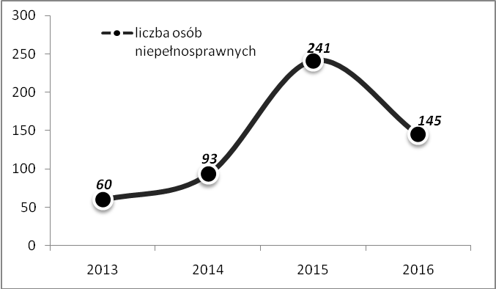
Źródło: Opracowanie własne podstawie: Informacja z realizacji „Miejskiego Programu Wyrównywania Szans Osób Niepełnosprawnych na lata 2013-2017” za lata: 2013, 2014, 2015 i 2016, Urząd Miejski w Koszalinie, Pełnomocnik ds. Osób Niepełnosprawnych, Koszalin 2014, 2015, 2016, 2017.

W analizowanych latach, co pozytywne, znacznie wzrosła liczba niepełnosprawnych bezrobotnych, które otrzymały wsparcie doradcy zawodowego. Przełożyło się to również na wzrost udziału osób objętych tym rodzajem wsparcia w ogólnej liczbie zarejestrowanych: w roku 2013 było to 13%, w roku następnym 22%, w roku 2015 aż 64%, a w roku 2016 49%.
PUP to swoisty bank ofert pracy, oraz pośrednik kojarzący pracodawcę z pracownikiem. Niestety, w przypadku osób niepełnosprawnych, liczba ofert składanych przez pracodawców jest niezwykle ograniczona.

Rys. 19. Liczba ofert pracy w zasobach PUP w Koszalinie w latach 2013-2016
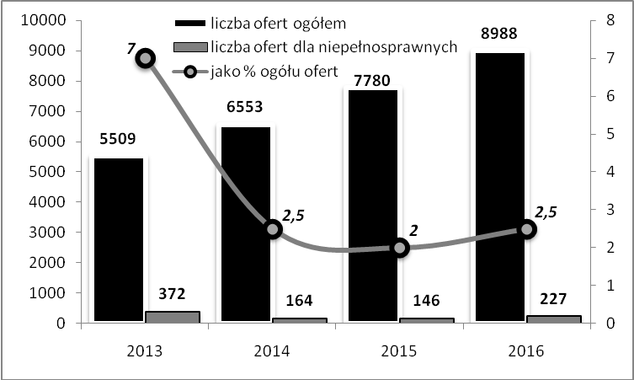
Źródło: Opracowanie własne podstawie: Informacja z realizacji „Miejskiego programu wyrównywania szans osób niepełnosprawnych na lata 2013-2017” za lata: 2013, 2014, 2015 i 2016, Urząd Miejski
w Koszalinie, Pełnomocnik ds. Osób Niepełnosprawnych, Koszalin 2014, 2015, 2016, 2017.

Jak wynika z analizowanych danych, wraz ze wzrostem gospodarczym i poprawą sytuacji na rynku pracy (spadek bezrobocia), pracodawcy zwiększyli swoje zapotrzebowanie na pracowników, co przełożyło się na wzrost liczby ofert pracy o ponad 63 punkty procentowe (wzrost w stosunku do roku 2013). Niestety, na tym tle bardzo źle przedstawiała się sytuacja pod względem liczby ofert dla osób niepełnosprawnych. Zamiast wzrosnąć, ich liczba spadła i to znacznie (w roku 2016 w stosunku do roku 2013 o 39 punktów procentowych). Bardzo słabo kształtowała się również relacja między ogólną liczbą ofert pracy a liczbą ofert pracy dla osób niepełnosprawnych. W roku 2013 ich udział był bardzo niski, bo wynosił jedynie 7%, a w następnych latach jeszcze się obniżył, i w roku 2016 wyniósł 2,5%.
Instytucją, która poprzez współpracę z pracodawcami, dzięki środkom z PFRON, również przyczynia się do integracji zawodowej osób niepełnosprawnych, jest Urząd Miasta w Koszalinie.

Tabela 5. Miejsca pracy dla osób niepełnosprawnych refundowanych przez UM w Koszalinie ze środków PFRON w latach 2013-2016
Stanowiska dla osób niepełnosprawnych | 2013 | 2014 | 2015 | 2016
Razem | 16 | 21 | 16 | 16
Z lekkim stopniem niepełnosprawności | 9 | 15 | 9 | 12
Z umiarkowanym stopniem niepełnosprawności | 4 | 6 | 5 | 4
Ze znacznym stopniem niepełnosprawności | 3 | - | 2 | -
Źródło: Opracowanie własne podstawie: Informacja z realizacji „Miejskiego programu wyrównywania szans osób niepełnosprawnych na lata 2013-2017” za lata: 2013, 2014, 2015 i 2016, Urząd Miejski w Koszalinie, Pełnomocnik ds. Osób Niepełnosprawnych, Koszalin 2014, 2015, 2016, 2017.

Pracodawcy ubiegający się o dofinansowanie utworzenia stanowiska pracy, w głównej mierze chcieli je tworzyć dla osób o lekkim stopniu niepełnosprawności. Znacznie mniej zainteresowania wykazywali pracodawcy wobec tworzenia stanowisk pracy dla pozostałych grup osób niepełnosprawnych, czyli o umiarkowanym i znacznym stopniu niepełnosprawności.
Wśród wielu zadań wypełnianych przez MOPR w Koszalinie, część z nich również dotyczy rehabilitacji zawodowej osób niepełnosprawnych. W latach 2013-2016 MOPR organizował m.in. warsztaty aktywnego poszukiwania pracy, warsztaty podstaw przedsiębiorczości oraz kierował osoby niepełnosprawne na kursy zawodowe i podnoszące kwalifikacje. Ponadto w ramach realizacji programu „Aktywny Samorząd” MOPR zapewnia niepełnosprawnym rodzicom refundację kosztów nad osobą zależną w związku z aktywności zawodowej. W latach 2013-2016 z tej formy wsparcia skorzystało odpowiednio: 15, 11 i 7 osób.

            - Edukacja

Osoby niepełnosprawne, oprócz barier architektonicznych, w dostępie do rynku pracy czy utrudnień w uczestnictwie w życiu społecznym, również napotykają bariery w dostępie do edukacji. Bariery te mają różnorodny charakter: fizyczny, materialny czy psychologiczny. Działaniami, które ten dostęp mogą ułatwiać, są w szczególności:
- dowóz dzieci niepełnosprawnych do szkół,
- wczesne wspomaganie rozwoju dziecka niepełnosprawnego (opieka terapeutyczna),
- nauczanie indywidualne,
- dofinansowanie do nauki osób niepełnosprawnych.
Koszaliński system wsparcia osób niepełnosprawnych realizuje wszystkie wymienionej wyżej instrumenty.

Tabela 6. Działania na rzecz likwidacji barier edukacyjnych realizowane w Koszalinie w latach 2013-2016

Instytucja/Program | Forma wsparcia/działanie | Rok | Liczba osób niepełnosprawnych
Urząd Miasta/SOSW/ Zespół Szkół nr 12 | Dowóz dzieci niepełnosprawnych do szkół | 2013 | 107
Urząd Miasta/SOSW/ Zespół Szkół nr 12 | Dowóz dzieci niepełnosprawnych do szkół | 2014 | 49
Urząd Miasta/SOSW/ Zespół Szkół nr 12 | Dowóz dzieci niepełnosprawnych do szkół | 2015 | 67
Urząd Miasta/SOSW/ Zespół Szkół nr 12 | Dowóz dzieci niepełnosprawnych do szkół | 2016 | 74
Urząd Miasta/SOSW/ Zespół Szkół nr 12 | Zwrot kosztów dowozu dzieci niepełnosprawnych do szkół transportem prywatnym rodziców | 2013 | 4
Urząd Miasta/SOSW/ Zespół Szkół nr 12 |  | 2014 | 4
Urząd Miasta/SOSW/ Zespół Szkół nr 12 |  | 2015 | 4
Urząd Miasta/SOSW/ Zespół Szkół nr 12 |  | 2016 | 3
Miejska Poradnia Psychologiczno-Pedagogiczna | Opieka terapeutyczna w ramach Wczesnego Wspomagania Rozwoju Dziecka | 2013 | 70
Miejska Poradnia Psychologiczno-Pedagogiczna |  | 2014 | 61
Miejska Poradnia Psychologiczno-Pedagogiczna |  | 2015 | 52
Miejska Poradnia Psychologiczno-Pedagogiczna |  | 2016 | 52
Miejska Poradnia Psychologiczno-Pedagogiczna | Orzeczenia o potrzebie indywidualnego nauczania | 2013 | 75
Miejska Poradnia Psychologiczno-Pedagogiczna | Orzeczenia o potrzebie indywidualnego nauczania | 2014 | 106
Miejska Poradnia Psychologiczno-Pedagogiczna | Orzeczenia o potrzebie indywidualnego nauczania | 2015 | 118
Miejska Poradnia Psychologiczno-Pedagogiczna | Orzeczenia o potrzebie indywidualnego nauczania | 2016 | 116
„Aktywny Samorząd”/UM, PFRON/MOPR | Dofinansowanie lub refundacja kosztów uzyskania wykształcenia na poziomie wyższym | 2013 | 104
„Aktywny Samorząd”/UM, PFRON/MOPR |  | 2014 | 87
„Aktywny Samorząd”/UM, PFRON/MOPR |  | 2015 | 71
„Aktywny Samorząd”/UM, PFRON/MOPR |  | 2016 | 41
Źródło: Opracowanie własne podstawie: Informacja z realizacji „Miejskiego Programu Wyrównywania Szans Osób Niepełnosprawnych na lata 2013-2017” za lata: 2013, 2014, 2015 i 2016, Urząd Miejski w Koszalinie, Pełnomocnik ds. Osób Niepełnosprawnych, Koszalin 2014, 2015, 2016, 2017.

Jak wynika z powyższej tabeli, niestety, w większości przypadków zmalała liczba osób korzystających z poszczególnych instrumentów wsparcia. Szczególnie razi spadek liczby dzieci objętych opieką terapeutyczną w ramach wczesnego wspomagania rozwoju dziecka (spadek o ponad 26 punktów procentowych). Widocznie również spadła liczba osób, którym dofinansowano naukę na poziomie wyższym (spadek w roku 2016 w stosunku do roku 2013 o ponad 60 punktów procentowych). Biorąc pod uwagę niskie kwalifikacje osób z niepełnosprawnościami oraz ich trudności na rynku pracy, jest to sytuacja szczególnie niekorzystna. Kategorią wsparcia, w której nastąpił wzrost, był zwrot kosztów dowozu dzieci niepełnosprawnych do szkół transportem prywatnym rodziców. Wzrost nakładów na to działanie był w roku 2016 w stosunku do roku 2013 niemal dwukrotny.
W koszalińskim systemie oświaty funkcjonują placówki (na każdym szczeblu nauczania), świadczące usługi edukacyjne osobom niepełnosprawnym. Są to szkoły integracyjne z oddziałami (klasami), w których uczą się dzieci niepełnosprawne oraz placówki specjalne. Poniżej przedstawiono ich krótką charakterystykę.

Tabela 7. Zestawienie wszystkich placówek publicznych i niepublicznych na terenie Koszalina, do których uczęszczają dzieci i młodzież niepełnosprawna
Szkoły/placówki oświatowo-wychowawcze |  | Liczba uczniów/wychowanków w roku szkolnym |  |  |  | W tym liczba dzieci i młodzież niepełnosprawna  w roku szkolnym
 |  | 2013/  2014 | 2014/ 2015 | 2015/ 2016 | 2016/ 2017 | 2013/ 2014 | 2014/  2015 | 2015/ 2016 | 2016/ 2017
Przedszkola |  | 3800 | 3604 | 3238 | 3644 | 72 | 92 | 77 | 93
szkoły podstawowe i gimnazja |  | 8302 | 8778 | 9416 | 9073 | 410 | 366 | 472 | 512
szkoły ponadpodstawowe  i ponadgimnazjalne, w tym: | branżowa szkoła I stopnia/zasadnicza szkoła zawodowa/ technikum | 2747 | 2629 | 2546 | 2494 | 42 | 51 | 49 | 42
szkoły ponadpodstawowe  i ponadgimnazjalne, w tym: | szkoła przysposabiająca do pracy | 34 | 33 | 39 | 30 | 34 | 33 | 39 | 30
szkoły ponadpodstawowe  i ponadgimnazjalne, w tym: | liceum ogólnokształcące | 3773 | 3463 | 3257 | 3064 | 9 | 8 | 11 | 15
szkoły ponadpodstawowe  i ponadgimnazjalne, w tym: | ośrodek rewalidacyjno-wychowawczy | 44 | 43 | 53 | 59 | 44 | 43 | 53 | 59
Źródło: Urząd Miejski w Koszalinie, Wydział Edukacji

Edukacja dzieci i młodzieży niepełnosprawnej
Edukacja dzieci i młodzieży niepełnosprawnej odbywa się w szkołach ogólnodostępnych, z oddziałami integracyjnymi, integracyjnych i specjalnych. Kwalifikowanie dzieci i młodzieży niepełnosprawnej do szkół odbywa się na podstawie orzeczeń wydawanych przez poradnie psychologiczno-pedagogiczne.

Placówki integracyjne
Przedszkole Integracyjne w Koszalinie, z siedzibą przy ul. Władysława IV 143 (PI)
PI utworzone zostało w roku szkolnym 1998/99 na podstawie Uchwały nr XL/43/98 Rady Miejskiej w Koszalinie. Pedagodzy przedszkolni opracowują programy indywidualne dla dzieci o specjalnych potrzebach edukacyjnych. W ramach pomocy psychologiczno-pedagogicznej powołane są zespoły, które obejmują dzieci opieką, wychowaniem, wsparciem i pomocą.

Szkoła Podstawowa Integracyjna nr 21 w Koszalinie, z siedzibą przy ul. Podgórnej 55 (SPI nr 21)
SPI nr 21 w Koszalinie funkcjonuje od 1994 r. Od 1 stycznia 2001 r. jest szkołą integracyjną. Przed 2001 rokiem w szkole były tworzone klasy integracyjne na wszystkich poziomach nauczania. W SPI nr 21 realizowane są programy terapeutyczne, innowacyjne łączące zajęcia edukacyjne z terapią, polegające na wspieraniu procesu terapeutyczno-dydaktycznego dzieci o specjalnych potrzebach edukacyjnych z wykorzystaniem metody integracji sensorycznej. W szkole odbywają się również zajęcia wspomagające dzieci o specjalnych potrzebach edukacyjnych: gimnastyka korekcyjna, zajęcia wyrównawcze, korekcyjno-kompensacyjne, socjoterapia, logopedia, zajęcia komputerowe e-Kids Network, kinezjologia edukacyjna, logorytmika, muzykoterapia oraz praca z dzieckiem dyslektycznym i autystycznym.

Szkoła Podstawowa nr 13 w Koszalinie, z siedzibą przy ul. Rzemieślniczej 9 (SP nr 13)
Wychodząc naprzeciw potrzebom mieszkańców Miasta w 2007 r. w SP nr 13 utworzono oddziały integracyjne. Do dzieci niepełnosprawnych skierowana jest dodatkowa oferta zajęć wspomagających, gimnastyka korekcyjna, zajęcia wyrównawcze, korekcyjno-kompensacyjne, prowadzona jest terapia pedagogiczna, logopedyczna, kinezjologia edukacyjna i zajęcia rewalidacyjne (praca z dzieckiem dyslektycznym, z zespołem Aspergera, autystycznym, logorytmika). Ponadto prowadzone są nieodpłatne badanie słuchu uczniów przez pracowników poradni wad słuchu.

Zespół Szkół nr 2 w Koszalinie, z siedzibą przy ul. Jedności 9 (ZS nr 2)
ZS nr 2 w Koszalinie jest szkołą, w której mogą kontynuować naukę dzieci i młodzież niepełnosprawna, ponieważ tworzone są w nim klasy integracyjne, w zależności od potrzeb
i zainteresowania uczniów kształceniem w tych klasach. Kształcenie odbywa się na poziomie gimnazjalnym i ponadgimnazjalnym - w liceum ogólnokształcącym. Zajęcia z uczniami niepełnosprawnymi prowadzone są przez nauczycieli specjalistów, posiadających kwalifikacje do prowadzenia zajęć rewalidacyjnych, logopedycznych, rehabilitacji i socjoterapii. Prowadzone są też zajęcia korekcyjno-kompensacyjne. Zajęcia rehabilitacyjne prowadzone są w przystosowanych do tego salach – siłowni i sali korekcyjnej, które wyposażone są w odpowiedni sprzęt do ćwiczeń i rehabilitacji.

Placówki specjalne
Zespół Szkół nr 12 w Koszalinie, z siedzibą z siedzibą przy ul. Połczyńskiej 71 (ZS nr 12)
ZS nr 12 jest szkołą dla uczniów z niepełnosprawnością intelektualną w stopniu lekkim
i umiarkowanym lub z niepełnosprawnością sprzężoną (niepełnosprawność intelektualna i autyzm).
W ZS 12 działają koła zainteresowań (komputerowe, taneczne, j. angielskiego, ekologiczne, regionalne, artystyczne, małego kucharza, chór szkolny, SKS). Organizowane są działania sportowe, kulturalne i kulinarne o charakterze międzyszkolnym i integracyjnym. Dodatkowe zajęcia, które zapewnia ZS nr 12 to: zajęcia logopedyczne, dydaktyczno-wyrównawcze, terapeutyczne, korekcyjno-kompensacyjne oraz integracja sensoryczna.

Specjalny Ośrodek Szkolno-Wychowawczy w Koszalinie, z siedzibą przy ul. Rzecznej 5 (SOSW)
SOSW powstał w 1977 r. dla dzieci i młodzieży z niepełnosprawnością intelektualną w stopniu umiarkowanym, znacznym, głębokim i niepełnosprawnościami sprzężonymi. W jego skład wchodzi przedszkole oraz szkoła podstawowa, gimnazjum i szkoła przysposabiająca do pracy. W zespołach edukacyjno-terapeutycznych (oddziałach) praca dydaktyczno-wychowawcza realizowana jest w oparciu o indywidualne programy edukacyjne, zespołowy program edukacyjny oraz program wychowawczy. Każdy uczeń ma swój indywidualny program, który jest dostosowany do jego poziomu rozwoju intelektualnego oraz możliwości wykonawczych. Współautorami programu są nauczyciele pracujący
z danym uczniem oraz jego rodzice. Wszyscy uczniowie uczestniczą też w dodatkowych zajęciach, m.in. z: terapii mowy, terapii pedagogicznej, gimnastyki korekcyjnej, integracji sensorycznej, usprawniania manualnego, technik szkolnych, czy logorytmiki. Zajęcia te są przydzielane w zależności od potrzeb indywidualnych, możliwości oraz dodatkowych zaburzeń każdego z nich.

Inne placówki oświatowe
Oprócz przedszkoli i szkół publicznych w Koszalinie znajduje się placówki niepubliczne, do których uczęszczają i są objęte nauką, opieką i rehabilitacją dzieci i młodzież niepełnosprawna.

Ośrodek Rehabilitacyjno-Edukacyjno-Wychowawczy w Koszalinie, z siedzibą przy
ul. Wyspiańskiego 4 (OREW).
OREW jest niepubliczną placówką oświatową prowadzoną przez Polskie Stowarzyszenie na Rzecz Osób z Niepełnosprawnością Intelektualną Koło w Koszalinie dla dzieci i młodzieży w wieku od 2 do 25 lat. Działalność rozpoczął 3 września 2007 roku. Umożliwia on wychowankom kompleksową, wielospecjalistyczną, skoordynowaną pomoc rehabilitacyjną i edukację. W zajęciach uczestniczą dzieci i młodzież niepełnosprawna intelektualnie w stopniu umiarkowanym, znacznym, głębokim
i z niepełnosprawnościami sprężonymi. Celem działalności OREW jest zapewnienie osobom niepełnosprawnym warunków sprzyjających ich rozwojowi. Zapewnienie rodzinom wszechstronnej pomocy w przygotowaniu ich do roli osób wspomagających rozwój swojego dziecka poprzez dostarczanie informacji, modelowanie umiejętności i stałe wzmacnianie poczucia kompetencji rodzicielskich. W OREW, ze względu na różnorodny stopień niepełnosprawności intelektualnej wychowanków, prowadzone są następujące grupy: rewalidacyjno-wychowawcze – do których uczęszczają dzieci i młodzież niepełnosprawna intelektualnie w stopniu głębokim; grupa przedszkolna – dla dzieci z niepełnosprawnością sprzężoną, do której uczęszczają dzieci niepełnosprawne intelektualnie w stopniu umiarkowanym i znacznym. Ponadto prowadzi się tzw. Etapy Edukacyjne (w tym grupy dla dzieci z autyzmem) - to zajęcia dla dzieci niepełnosprawnych intelektualnie w stopniu umiarkowanym i znacznym z niepełnosprawnością sprzężoną, realizujących program nauczania i wychowania na poziomie klasy podstawowej i gimnazjum, dla dzieci z niepełnosprawnością intelektualną w stopniu umiarkowanym i znacznym. OREW oferuje również dodatkowe specjalistyczne zajęcia, tj. intensywną rehabilitację ruchową, integrację sensoryczną, terapię logopedyczną, terapię psychologiczną, hipoterapię i dogoterapię.

Niepubliczne Specjalistyczne Przedszkole Terapeutyczne "Mały Książę", z siedziba przy ul. Dywizji Drezdeńskiej 13 (Przedszkole)
Przedszkole prowadzone jest przez Pomorskie Centrum Terapii Pedagogicznej w Koszalinie. Posiada wpis jako Niepubliczna Placówka Oświatowa nr 7 z dnia 10 czerwca 2011 wydany przez Prezydenta Miasta Koszalina. Przyjmowane są do niego dzieci z autyzmem i niepełnosprawnością sprzężoną w wieku od 2,5 do 8 lat. Przedszkole zapewnia nie tylko opiekę, ale także kompleksową specjalistyczną terapię dziecka w cztero i pięcioosobowych grupach. Praca dydaktyczno-wychowawcza ukierunkowana jest na wszechstronny rozwój dziecka w odniesieniu do jego indywidualnych możliwości. Każde dziecko w placówce ma przygotowany indywidualny program edukacyjno-terapeutyczny oparty na diagnozie funkcjonalnej. Priorytetem placówki jest zapewnienie każdemu dziecku poczucia bezpieczeństwa i dobrego wychowania oraz możliwości odnoszenia sukcesów. W codziennej zabawie i edukacji pomagają dzieciom wykwalifikowani terapeuci oraz opiekunowie. Ilość terapeutów oraz opiekunów zapewnia dzieciom pomoc w systemie jeden terapeuta/opiekun do każdego dziecka. Dodatkowym atutem przedszkola jest inicjowanie w ramach potrzeb współpracy ze specjalistami w zakresie technologii żywienia, psychiatrii, psychologii, logopedii, neurologii i badań biochemicznych.

Niepubliczna Szkoła Podstawowa „Mały Książę” w Koszalinie, z siedzibą przy ul. Dywizji Drezdeńskiej 13 (Szkoła)
Szkoła powstała w 2014 roku. Uczęszczają do niej dzieci z autyzmem i niepełnosprawnościami sprzężonymi. Szkoła jest placówką nastawioną na dużą indywidualizację pracy z uczniem. W klasach jest od 2 do 4 uczniów. W każdej klasie jest średnio od 2-3 nauczycieli. Prawie wszyscy uczniowie mają autyzm. Biorąc pod uwagę specyfikę funkcjonowania dzieci z autyzmem Szkoła stara się wieloaspektowo pomóc im przyswajać wiedzę, którą uwzględnia podstawa programowa. Najważniejszym elementem pracy dydaktyczno-wychowawczej Szkoły jest diagnoza funkcjonalna, którą Szkoła przygotowuje współpracując w zespole pomocy psychologiczno-pedagogicznej. Diagnoza uwzględnia stan dziecka w zakresie: radzenia sobie z materiałem szkolnym, problemy związane z integracją sensoryczną, problemy w komunikacji, ewentualne problemy związane z zachowaniem, radzenie sobie z sytuacjami społecznymi. W Szkole wdraża się i aktualizuje zakres dostosowań edukacyjnych do potrzeb uczniów. Indywidualizacja polega najczęściej na: ograniczeniu bodźców w otoczeniu, większej powtarzalności materiału, powtarzalności komunikatów, uczeniu przez działanie, eksperymentowanie, wprowadzaniu elementów relaksacyjnych, wprowadzaniu ciekawych pomocy dydaktycznych, zwiększeniu działań rewalidacyjnych nakierowanych na zajęcia z zakresu teorii umysłu. Główny cel koncepcji pracy Szkoły, to „Uczeń radzi sobie w szkole i różnych sytuacjach społecznych” .

- Orzecznictwo, poradnictwo, koordynacja

Pierwszym etapem w skomplikowanym procesie wszechstronnej pomocy osobie niepełnosprawnej w jej integracji społecznej i zawodowej jest z pewnością odpowiednia diagnoza i identyfikacja problemów i barier, które powinny przez system wsparcia zostać rozwiązane.
Jedną z form takiej diagnozy jest orzecznictwo Miejskiego Zespołu ds. Orzekania o Niepełnosprawności (którego działalność została opisana wcześniej) oraz Miejskiej Poradni Psychologiczno-Pedagogicznej.
Działalność tej ostatniej z wymienionych instytucji jest niezwykle ważna z punktu widzenia edukacji dzieci z niepełnosprawnościami. Diagnostyka Poradni pozwala w dalszych etapach na wybór odpowiednich warunków i metod nauczania. Należy przy czym podkreślić, iż zastosowanie specjalnych programów i metod pracy z uczniem wymaga wydania przez Poradnię orzeczenia o potrzebie kształcenia specjalnego. W latach 2013-2016 MPPP wydała łącznie 1276 takich orzeczeń, z czego
w poszczególnych latach:
- w 2013 roku – 284 orzeczeń, z czego największa ich liczba wydana została w związku z niepełnosprawnością intelektualną w stopniu lekkim (50) oraz w stopniu umiarkowanym i znacznym (30),
- w 2014 roku – 352 orzeczenia, z czego największa liczba wydana został w związku z niepełnosprawnością intelektualną w stopniu lekkim (46) oraz niepełnosprawnością ruchową w tym afazją,
- w 2015 roku – 341 orzeczeń, z czego najwięcej wydano w związku z autyzmem i zespołem Aspergera (50) oraz zagrożeniem niedostosowaniem społecznym (44),
- w 2016 roku – 299 orzeczeń, z czego największa liczba wydana została w związku z zagrożeniem niedostosowaniem społecznym (42) oraz autyzmem i zespołem Aspergera (36).
Poradnictwo to jedna z „miękkich” form wsparcia osób niepełnosprawnych, która realizowana jest w zasadzie przez każdą instytucję, do której trafia osoba niepełnosprawna. Z racji swoich zadań, ten rodzaj wsparcia najczęściej realizowany jest przez MOPR, PUP, Miejską Poradnię Psychologiczno-Pedagogiczną oraz Urząd Miejski w Koszalinie.
Swoistym zwornikiem opisywanego systemu jest Pełnomocnik ds. Osób Niepełnosprawnych. Koordynuje on działania instytucji wspierających osoby niepełnosprawne, poprzez:
- opracowywanie programów dotyczących rehabilitacji społecznej i zawodowej osób niepełnosprawnych;
- opiniowanie projektów dotyczących działań na rzecz osób niepełnosprawnych;
- nadzór nad zadaniami w zakresie rehabilitacji zawodowej i społecznej osób niepełnosprawnych wynikających z ustawy i programów PFRON;
- inicjowanie i koordynowanie działań zmierzających do ograniczenia skutków niepełnosprawności;
- aktualizowanie danych stowarzyszeń i pracodawców działających na rzecz osób niepełnosprawnych
- współpracę z Powiatową Społeczną Radą do Spraw Osób Niepełnosprawnych;
- współpracę i kontakt z organizacjami pozarządowymi działającymi na rzecz osób niepełnosprawnych.
Do pełnomocnika trafiają również osoby niepełnosprawne, którym udzielane są kompleksowe informacje na temat ulg, uprawnień i możliwości korzystania z programów pomocowych. Każdego roku takich porad udzielanych jest ponad 2 tysiące. Ta bezpośrednia pomoc kieruje beneficjenta wprost do odpowiedniej instytucji udzielającej wsparcia.

- Organizacje pozarządowe

Istotnym komponentem koszalińskiego systemu wsparcia osób niepełnosprawnych są organizacje pozarządowe (NGO) działające na ich rzecz. O ich znaczeniu świadczą działania, których byli współ lub jedynymi wykonawcami, opisane we wcześniejszych częściach analizy. Warsztaty Terapii Zajęciowej, Europejski Festiwal Filmowy „Integracja Ty i Ja”, szereg działań z zakresu integracji społecznej to tylko kilka z niewielu przykładów inicjatyw, które nie doszłyby do skutku bez zaangażowania społeczeństwa obywatelskiego w postaci organizacji pozarządowych. Na mapie koszalińskich NGO-sów 24 z nich działa na rzecz osób niepełnosprawnych.

Poniżej przedstawiono charakterystykę najważniejszych nich.

Caritas Diecezji Koszalińsko-Kołobrzeskiej w Koszalinie, z siedziba przy ul. bpa Czesława Domina 8 (Caritas)
Powołane Dekretem z dnia 19 marca 1990 roku przez J. E księdza ks. Biskupa Ordynariusza Ignacego Jeża do pełnienia posługi miłosierdzia w kraju i poza jego granicami. Do zadań Caritas należy m.in. prowadzenie działalności charytatywnej i opiekuńczej, systematyzowanie jej form i podejmowanie działań na rzecz szerokiego zakresu potrzebujących, a w szczególności rodziny, dzieci, młodzieży, samotnych matek, osób niepełnosprawnych, chorych, seniorów, uzależnionych, bezdomnych, bezrobotnych, ofiar przemocy, więźniów, migrantów i uchodźców, ofiar klęsk żywiołowych, epidemii i konfliktów zbrojnych. Caritas udziela pomocy doraźnej i rozwojowej na terenie diecezji i poza jej granicami, szerzy chrześcijańską naukę o miłosierdziu i pogłębia jej zrozumienie. Ponadto opracowuje inicjatywy mające na celu rozwój i restrukturyzację polskiej wsi oraz wzmocnienie potencjału rozwojowego obszarów wiejskich, przeciwdziała patologiom społecznym i zagrożeniom bezpieczeństwa publicznego. Caritas kształtuje także świadomość ekologiczną, promuje zdrowie i zdrowy tryb życia, propaguje profilaktykę zdrowotną oraz ochronę zdrowia i udziela pomocy w rozwoju społeczeństwa obywatelskiego w oparciu o wartości chrześcijańskie.

Fundacja Na Rzecz Osób z Zaburzeniami Psychicznymi „Nowe Życie” w Koszalinie, z siedzibą przy ul. Zwycięstwa 119 (Fundacja „Nowe życie”)
Wpisana do KRS 12 marca 2008 roku pod nr 301279. Celem Fundacji „Nowe życie” są działania zmierzające do poprawy warunków opieki medycznej i socjalnej nad osobami z zaburzeniami psychicznymi i uzależnieniami, profilaktyka w zakresie zdrowia psychicznego i uzależnień jak również działalność edukacyjno-szkoleniowa. Fundacja udziela pomocy ośrodkom świadczącym leczenie
i opiekę nad osobami z zaburzeniami psychicznymi i uzależnieniami oraz ich rodzinom, a także organizuje i prowadzeni placówki udzielające świadczeń profilaktycznych, leczniczych, rehabilitacyjnych i opiekuńczych. Od 1 marca 2012 r. Fundacja „Nowe Życie” realizuje zadanie pn.: „Prowadzenie Środowiskowych Domów Samopomocy w Koszalinie dla osób z zaburzeniami psychicznymi”.

Fundacja Ochrony Zdrowia „Uno Vita” w Koszalinie, z siedzibą przy ul. Jana z Kolna
24 b (Fundacja Uno Vita)
Wpisana do KRS 23 maja 2011 roku pod nr 386857. Głównym celem działalności Fundacji Uno Vita jest inicjowanie, tworzenie, prowadzenie i wspieranie placówek służby zdrowia i placówek opiekuńczych, działających w zakresie kompleksowej profilaktyki, diagnostyki, rehabilitacji, terapii osób niepełnosprawnych oraz w zakresie opieki i pomocy społecznej. Fundacja wspiera także placówki oświatowe i poradnie specjalistyczne, zajmujące się specjalnymi formami edukacyjno-terapeutycznymi. Fundacja zajmuje się również kompleksową terapią i rehabilitacją, poprzez profilaktykę, wczesną diagnostykę, opiekę psychologiczno-terapeutyczną i poprzez opiekę nad osobą niepełnosprawną i jej środowiskiem.

Filia Fundacji Zachodniopomorskiego Hospicjum dla Dzieci i Dorosłych w Koszalinie, z siedzibą przy ul. Tadeusza Kościuszki 5 (Hospicjum)
Wpisana do KRS 19 maja 2005 roku pod nr 0000234513. Filia Zachodniopomorskiego Hospicjum dla Dzieci i Dorosłych powstała we wrześniu 2009 roku celem zwiększenia obszaru sprawowanej opieki do powierzchni całego Województwa Zachodniopomorskiego. Filia jest równoważną częścią całej instytucji. Hospicjum dla Dzieci działa oficjalnie od marca 2006 roku, ale zespół w ramach wolontariatu dojeżdżał do małych Pacjentów już od listopada 2005 roku. Hospicjum dla Dzieci działa na terenie całego Województwa Zachodniopomorskiego. Wizyty lekarskie i pielęgniarskie odbywają się w domu podopiecznego. Lekarz i pielęgniarka dyżurna interweniują gdy zaistnieje potrzeba. Refundują koszty związane z zakupem leków i bezpłatnie wypożyczają niezbędny sprzęt. Prowadzą Specjalistyczną Poradnię Żywienia Dojelitowego która powstała w kwietniu 2008 roku. Obejmują opieką dzieci i dorosłych zamieszkałych na terenie całego Województwa Zachodniopomorskiego. Opieka odbywa się zarówno w domu pacjenta jak i w siedzibie fundacji. Sprawują opiekę nad osobami wymagającymi leczenia żywieniowego dietą przemysłową. W skład zespołu wchodzi lekarz, pielęgniarka, dietetyk oraz farmaceuta. W listopadzie 2012 roku powstał Zespół wentylacji mechanicznej długoterminowej opieki domowej dla dzieci i młodzieży wentylowanych mechanicznie. Wizyty lekarskie, pielęgniarskie, fizjoterapeutyczne odbywają się w domu podopiecznego.

Koszalińskie Stowarzyszenie Pomocy Osobom Autystycznym w Koszalinie, z siedzibą przy ul. Morskiej 2 (Stowarzyszenie)
Wpisane do KRS 7 stycznia 2003 roku pod nr 145961. Należą do niego osoby z autyzmem, ich rodziny oraz opiekunowie. Stowarzyszenie inicjuje, udziela pomocy w różnych formach dla osób autystycznych i o cechach autyzmu oraz dla ich rodzin w sprawach dotyczących poprawy zdrowia, warunków socjalnych, sytuacji materialnej, adaptacji w społeczeństwie. Podejmuje działania w kierunku artykułowania i reprezentowania interesów osób cierpiących na autyzm.

Koszalińskie Towarzystwo Społeczno-Kulturalne w Koszalinie, z siedzibą przy placu Polonii
1 (KTS-K)
Wpisane do KRS 15 marca 1976 roku pod nr 00001492223. Działa na terenie Pomorza Środkowego już od 1964 roku. Dzięki aktywności i zaangażowaniu swoich członków, od ponad 40 lat bierze aktywny udział w rozwoju życia artystycznego, naukowego, kulturalnego i społecznego
w regionie. W ostatnich latach działania stowarzyszenia skupiły się na integracji i rehabilitacji społecznej osób niepełnosprawnych. KTSK od 2004 roku jest organizatorem Europejskiego Festiwalu Filmowego Integracja Ty i Ja. W październiku 2014 miasto Koszalin za projekt Europejski Festiwal Filmowy Integracja Ty i Ja, zostało laureatem ogólnopolskiego konkursu Samorząd Równych Szans. EFF Integracja Ty i Ja otrzymał także nagrodę specjalną w kategorii Dostępność Wydarzeń Kulturalnych i wpisany został do ogólnopolskiej Bazy Dobrych Praktyk. Podczas 42 Festiwalu Polskich Filmów Fabularnych w Gdyni EFF Integracja Ty i Ja został laureatem 9. edycji Nagród Polskiego Instytutu Sztuki Filmowej w kategorii "Krajowe wydarzenie filmowe.

Polski Czerwony Krzyż w Polsce Oddział Rejonowy w Koszalinie, z siedzibą przy ul. Grunwaldzkiej 18 (PCK)
Wpisane do KRS 21 stycznia 2005 roku pod nr 225587. Celem PCK jest zapobieganie cierpieniom ludzkim i ich łagodzenie we wszystkich okolicznościach. W realizacji swych celów i zadań PCK współdziała z organizacjami państwowymi, samorządowymi, organizacjami społecznymi, instytucjami i in. podmiotami. Udziela pomocy niezbędnej do samodzielnej egzystencji (żywność, ubrania) oraz wspomaga dzieci poprzez przygotowanie wyprawek szkolnych; niepełnosprawnym poprzez przekazywanie pozyskanego sprzętu rehabilitacyjnego, środków pomocniczych, wózków inwalidzkich i in. Działalność ta jest możliwa w ramach min. pomocy zagranicznej i zbiórek pieniężnych.

Polski Komitet Pomocy Społecznej z siedzibą w Koszalinie przy ul. Matejki 3 (PKPS)
Wpisany do KRS 24 stycznia 2005 roku pod nr 41349. PKPS jest stowarzyszeniem prowadzącym działalność na zasadzie wolontariatu. Pomaga osobom, które z różnych przyczyn nie są zdolne do rozwiązywania swoich życiowych problemów, szczególnie ludziom starszym, niepełnosprawnym, chorym, samotnym, zagrożonym demoralizacją oraz rodzinom wielodzietnym.

Polski Związek Emerytów, Rencistów i Inwalidów Zarząd Okręgowy w Koszalinie, z siedzibą przy ul. Andersa 26 (Związek)
Wpisany do KRS 16 maja 2002 roku pod nr 109984. Związek organizuje życie kulturalne i społeczne dla emerytów i osób niepełnosprawnych. Udziela wsparcia finansowego członkom, na prośbę członkowie otrzymują paczki żywnościowe z darów PCK. Otrzymują również darmową poradę prawną organizowaną przez Związek. Organizacja zajmuje się również życiem kulturalnym członków, kultywuje tradycje narodowe i lokalne oraz obejmuje wsparciem i opieką osoby niepełnosprawne
i starszych członków. Związek organizuje wycieczki oraz wiele spotkań okolicznościowych
i integracyjnych. Wydaje zaświadczenia potwierdzające zniżkę na przejazdy PKP i PKS.

Polski Związek Głuchych Specjalistyczna Poradnia Rehabilitacji Dzieci i Młodzieży z Wadą Słuchu w Koszalinie, z siedzibą przy ul. Jana z Kolna 24 b (PZG - Poradnia)
Wpisany do KRS 11 kwietnia 2001 pod nr 5726. PZG - Poradnia prowadzi wieloaspektową, kompleksową diagnostykę i rehabilitację dzieci z uszkodzonym słuchem oraz z ewentualnymi, towarzyszącymi wadami słuchu, dysfunkcjami w rozwoju - od urodzenia do momentu ukończenia edukacji na różnych poziomach kształcenia, edukacji i terapii rodziny pacjenta. Świadczenia specjalistyczne to: surdologopedyczne, surdopedagogiczne, psychologiczne oraz lekarskie, ćwiczenia słuchowe, usprawnianie rozwoju psychoruchowego dziecka z wadą słuchu (w zależności od potrzeb), poradnictwo dla rodziców i opiekunów. Działania PZG - Poradni charakteryzuje kompleksowość świadczonych usług oraz wdrażanie nowoczesnych metod i form pracy, zarówno w stosunku do dzieci, jak i rodziców. Celem działania w odniesieniu do dzieci jest: stworzenie dziecku z uszkodzonym słuchem pełnych możliwości wszechstronnego rozwoju, opanowania mowy i nabycia odpowiednich kompetencji językowych, komunikacyjnych, wyrównania innych deficytów rozwojowych oraz pełnej integracji społecznej, prowadzenie rehabilitacji na terenie PZG – Poradni, w domu rodzinnym dziecka, organizacja letnich i zimowych turnusów rehabilitacyjnych, organizacja imprez integracyjnych dla podopiecznych, dobór aparatów słuchowych, prowadzenie banków aparatów słuchowych. W odniesieniu do rodziny to: wyposażenie członków rodziny w wiedzę i umiejętności, które umożliwią im prowadzenie skutecznej rehabilitacji dziecka w domu oraz udzielanie sobie wzajemnie wsparcia edukacyjnego, informacyjnego, emocjonalnego i wartościującego.

Polski Związek Głuchych – Terenowy Ośrodek Rehabilitacji i Wsparcia Społecznego Niesłyszących w Koszalinie, z siedzibą przy ul. Władysława Andersa 24 (PZG – Ośrodek)
Wpisany do KRS 11 kwietnia 2001 roku pod nr 5726. Celem działalności PZG – Ośrodka jest zrzeszanie, integracja i rehabilitacja osób niesłyszących i innych osób z uszkodzonym słuchem, wspólne rozwiązywanie ich problemów oraz działanie w kierunku wyrównywania szans rozwojowych, edukacyjnych, zawodowych i społecznych. Wyrównywanie szans realizowane jest poprzez sprawowanie opieki nad dziećmi, młodzieżą i osobami dorosłymi z uszkodzonym słuchem oraz nad dziećmi słyszącymi rodziców niesłyszących – poprzez prowadzenie na zlecenie lub współuczestnictwo
w rehabilitacji słuchu i mowy. Wyrównywanie szans polega także na udzielaniu pomocy w podnoszeniu wykształcenia i kwalifikacji zawodowych poprzez sprawowanie opieki nad dziećmi i młodzieżą niesłyszącą i z uszkodzonym słuchem oraz nad dziećmi słyszącymi rodziców niesłyszących, udzielaniu im pomocy w podnoszeniu wykształcenia ogólnego i kwalifikacji zawodowych, organizowanie i prowadzenie pracy oświatowej, kulturalnej, zawodowej, społecznej w środowisku osób niesłyszących i ich rodzin. PZG – Ośrodek organizuje i prowadzi także działalność szkoleniową w różnych formach szkolnych i pozaszkolnych a w szczególności w zakresie języka migowego, organizacji własnych form rekreacji ruchowej, turystyki, krajoznawstwa, sportu masowego, wypoczynku dzieci, młodzieży oraz wszystkich osób z uszkodzonym słuchem. PZG – Ośrodek promuje zatrudnienie
i aktywizację zawodową pozostających bez pracy osób niesłyszących i z uszkodzonym słuchem na otwartym rynku pracy i zagrożonych zwolnieniem z pracy, udziela pomocy społecznej, w tym pomocy rodzinom i osobom z uszkodzonym słuchem w trudnej sytuacji życiowej oraz wyrównuje szanse ubogich

Polski Związek Niewidomych Okręg Zachodniopomorski Koło Koszalin, z siedzibą przy ul. Zwycięstwa 168 (PZN)
Wpisany do KRS 19 lipca 2001 roku pod nr 29381. „Widzą to, czego inni nie dostrzegają”
– hasło to przyświeca działalności PZN-u, które jest stowarzyszeniem działającym na rzecz osób z dysfunkcją wzroku, reprezentującym interesy tej grupy społecznej. Oddział PZN w Koszalinie zrzesza osoby niewidome oraz słabowidzące z umiarkowanym i znacznym stopniem niepełnosprawności wzrokowej. Głównym zadaniem PZN-u jest integrowanie członków i prowadzenie na ich rzecz działalności rehabilitacyjnej, socjalnej, kulturalnej i rekreacyjnej, oraz przeciwdziałanie ich wykluczaniu społecznemu. PZN w ramach działalności organizuje szkolenia w zakresie wczesnej interwencji
z emisji słuchu i głosu dla dzieci, które prowadzą specjaliści przyjeżdżający ze Szczecina, porady rehabilitacyjne a także spotkania integracyjne dla członków Organizacji. Prowadzone są również szkolenia dla nowych członków PZN dotyczące orientacji przestrzennej w terenie. Ponadto PZN prowadzi naukę pisania „brajla”, szkolenia z zakresu aktywizacji osób starszych. W ramach terapii zajęciowej powstał zespół wokalny „Szczęśliwa 13”.

Polskie Stowarzyszenie Diabetyków Oddział w Koszalinie, z siedzibą w Koszalinie przy ul. Św. Wojciecha 1 (PSD)
Wpisane do KRS 21 stycznia 2004 roku pod nr 37573. Zrzesza osoby niepełnosprawne z powodu cukrzycy. Organizuje spotkania zarówno dla indywidualnych osób jaki zainteresowanych grup. PSD realizuje swoje cele poprzez działania nieodpłatne pożytku publicznego, takie jak: wydawanie książek dotyczących cukrzycy i diabetyków, wydawanie czasopism dotyczących cukrzycy i diabetyków, prowadzi stronę internetowej PSD, inicjuje i wspieranie obchodów Światowego Dnia Walki z Cukrzycą i Dnia Diabetyka, organizowanie spotkania dyskusyjne, seminaria i konferencje dotyczące cukrzycy, organizuje warsztaty i szkolenia dotyczących cukrzycy dla diabetyków i wolontariuszy, organizuje imprezy kulturalne i integracyjne, udziela diabetykom pomocy sprzętowej, prowadzi poradnictwo i badania poziomu cukru we krwi przy organizacji lokalnych imprez masowych, akcji prozdrowotnych lub innych spotkań.

Polskie Stowarzyszenie na rzecz Osób z Niepełnosprawnością Intelektualną Koło w Koszalinie, z siedzibą przy ul. Wyspiańskiego 4 (PSONI)
Wpisane do KRS 20 sierpnia 2001 roku pod nr 36441. PSONI - jest organizacją pozarządową, niedochodową i samopomocową. Reprezentuje interesy, wypowiada się i działa na rzecz i w imieniu osób z niepełnosprawnością intelektualną. PSONI jest kontynuatorem działalności założonego w roku 1963 Komitetu Pomocy Dzieciom Specjalnej Troski przy Towarzystwie Przyjaciół Dzieci oraz kół terenowych, przemianowanego od 1984 roku na Krajowy Komitet Pomocy Osobom z Upośledzeniem Umysłowym. Dotyczy to w szczególności kontynuowania członkostwa Komitetu Pomocy Dzieciom Specjalnej Troski (od 1970 r.) w Międzynarodowej Lidze Stowarzyszeń na Rzecz Osób z Upośledzeniem Umysłowym. Działalność PSONI polega na zapewnieniu wszechstronnej pomocy osobom niepełnosprawnym intelektualnie i ich rodzinom w zakresie rehabilitacji, terapii, edukacji, opieki i wychowania.
Obecnie w strukturze PSONI funkcjonują następujące placówki:
- Ośrodek Rehabilitacyjno-Edukacyjno- Wychowawczy,
- Warsztaty Terapii Zajęciowej Nr 1,
- Warsztaty Terapii Zajęciowej Nr 2,
- Środowiskowy Dom Samopomocy,
Celem PSONI jest działanie na rzecz wyrównywania szans osób z niepełnosprawnością intelektualną, tworzenie warunków przestrzegania wobec nich praw człowieka, prowadzenie ich ku aktywnemu uczestnictwu w życiu społecznym oraz wspieranie rodzin. Zadania PSONI obejmują tworzenie i prowadzenie placówek dziennych o wielospecjalistycznych, kompleksowych działaniach rehabilitacyjnych, edukacyjnych i rozwijających dla dzieci, młodzieży oraz tworzenie i prowadzenie programów wspierających maksymalnie niezależne, samodzielne, aktywne życie oraz uczestnictwo w życiu społecznym osób dorosłych, zwłaszcza przygotowanie do zatrudnienia. Zadaniem PSONI jest także wspieranie i pomoc rodzinom osób niepełnosprawnych, promowanie i popularyzowanie nowego podejścia do wiedzy w zakresie niepełnosprawności intelektualnej i wpływanie na zmianę postaw społecznych w kierunku sprzyjającemu integracji i normalizacji życia osób z niepełnosprawnością intelektualną.

Polskie Towarzystwo Stomijne „Pol-ilko” Oddział Regionalny w Koszalinie, z siedzibą przy
ul. Piłsudskiego 11-15 (Pol-ilko)
Wpisane do KRS 14 stycznia 2002 roku pod nr 76005 działający jako oddział bez osobowości prawnej. Od 2 sierpnia 2013 roku zarejestrowany w KRS pod nr 0000472371 – z osobowością prawną. Pol-ilko inspiruje i popiera naukowe badania sprzyjające postępowi w technice wytwarzania stomii oraz w dziedzinie rehabilitacji leczniczej i readaptacji społecznej stomików, a także popiera opracowywanie nowych metod operacyjnych pozwalających na uniknięcie stomii. Ponadto Pol-ilko współdziała ze społeczną służbą zdrowia dla potrzeb zorganizowanej opieki nad stomikami, współdziała w szkoleniu kadr służby zdrowia dla potrzeb zorganizowanej opieki nad stomikami, szkoli chorych i prowadzi wśród nich działalność rehabilitacyjną ze szczególnym uwzględnieniem aspektów psychospołecznych. Pol-ilko współdziała również z przemysłem w wytwarzaniu nowoczesnego sprzętu stomijnego i innych środków pomocniczych niezbędnych dla zachowania aktywności życiowej ludzi posiadających stomię, propaguje problematykę stomijną, opiniuje sprzęt stomijny produkcji krajowej i zagranicznej oraz reprezentuje Towarzystwo, jego cele i potrzeby osób ze stomią.

Polskie Towarzystwo Stwardnienia Rozsianego w Koszalinie, z siedzibą przy ul. Morskiej 9A (SM)
Wpisane do KRS 24 stycznia 2005 roku pod nr 63545. Jest organizacją pozarządową zrzeszającą osoby niepełnosprawne ze stwardnieniem rozsianym i ich rodziny. Podstawowym celem działalności SM jest poprawa warunków życiowych, zdrowotnych, zwiększenie uczestnictwa w życiu społecznym, gospodarczym, zawodowym, kulturalnym, turystycznym i sportowym oraz wyzwalanie inicjatyw osób ze stwardnieniem rozsianym w kierunku jak najwszechstronniejszej rehabilitacji. SM współpracuje ze Światową Federacją Towarzystw Stwardnienia Rozsianego oraz innymi organizacjami działającymi na rzecz osób niepełnosprawnych w mieście i kraju.

Stowarzyszenie Hospicjum im. św. M. Kolbego w Koszalinie, z siedzibą przy ul. Wojska Polskiego 13 (Hospicjum)
Wpisane do KRS 06 czerwca 2001 roku pod nr 17241. Hospicjum sprawuje opiekę medyczną, psychologiczną i socjalną nad pacjentami z chorobami nowotworowymi, zapewniając im profesjonalną pomoc oraz godne warunki w trudnym dla nich i ich rodzin okresie życia. Leczenie, pielęgnowanie, rehabilitacja, towarzyszenie w trudnych chwilach zapewniają lekarze, pielęgniarki, wolontariusze oraz kapłan. Rodzina chorego może oczekiwać pomocy zarówno w zabiegach, przeszkoleniach z zakresu wykonywania zabiegów pielęgnacyjnych jaki w sprawach socjalno-bytowych. Do tej pory hospicjum im. Św. M. Kolbego zapewniło opiekę domową i stacjonarną dla osób z terenu Miasta i powiatu koszalińskiego oraz powiatów sąsiednich: Białogardu, Szczecina, Kołobrzegu, Świdwina oraz Sławna. Chorzy i ich rodziny korzystają przede wszystkim ze świadczeń zdrowotnych wykonywanych przez lekarza i pielęgniarkę. W sytuacjach uzasadnionych stanem zdrowia, na zlecenie lekarza, pacjenci mają zapewnione usługi rehabilitacyjne. Mają również możliwość uzyskania wsparcia ze strony psychologa i kapłana. Do pomocy zaangażowani są wolontariusze, którzy włączają się w czynności związane z pielęgnacją chorego i utrzymaniem higieny zarówno w jego domu jak i w ośrodku stacjonarnym. W celu zwiększenia jakości świadczonych usług i doskonalenia wiedzy w sferze medycznej i psychologicznej Hospicjum kieruje wolontariuszy na szkolenia organizowane przez ośrodki w kraju.

Stowarzyszenie Integracji Międzypokoleniowej „Aktywni razem”, z siedzibą przy ul. Spokojna
48 E
Wpisane do KRS 23 sierpnia 2016 roku pod nr 0000633169. Celem działania stowarzyszenia jest: prowadzenie, wspieranie i promowanie działalności kulturalnej i artystycznej wszystkich środowisk,
w tym osób niepełnosprawnych, a także kształtowanie świadomego odbioru kultury i sztuki oraz działalność społeczna i prospołeczna ze szczególnym uwzględnieniem dzieci, młodzieży, osób niepełnosprawnych, seniorów oraz grup zagrożonych wykluczeniem społecznym. Stowarzyszenie prowadzi również działalność edukacyjno-wychowawczą dzieci, młodzieży, osób dorosłych oraz seniorów. Ułatwia im dostęp do edukacji, wspiera alternatywne formy edukacji, w tym historycznej
i patriotycznej. Włącza osoby starsze do systemu kształcenia ustawicznego., buduje społeczeństwo obywatelskie oraz stawia na rozwój społeczności lokalnej, integrację europejską oraz rozwijanie współpracy międzynarodowej. Stwarza warunków osobom niepełnosprawnym do uczestnictwa w życiu społecznym w: kulturze, turystyce, sporcie i rekreacji, wspiera amatorski ruchu artystyczny
i upowszechnia zdrowy stylu życia.

Stowarzyszenie Koszaliński Klub „Amazonka”, z siedzibą przy ul. Morskiej 9A (Amazonka)
Wpisane do KRS 2 października 2001 roku pod nr 31902. Działaniem obejmuje miasto i powiat koszaliński. Status organizacji pożytku publicznego otrzymało 12 maja 2004 roku. Jest organizacją samopomocową, pozamedyczną. Celem działań Amazonki jest poprawa zdrowia fizycznego i psychicznego kobiet po operacji amputacji piersi, poprzez zajęcia rehabilitacyjne, sportowe, spotkania integracyjne oraz seanse psychoterapeutyczne. Seminaria organizowane z udziałem lekarzy specjalistów i różnego rodzaju szkolenia mają na celu pogłębienie wiedzy na temat raka piersi, poznawanie najnowszych metod leczenia oraz diagnostyki. Cykliczne spotkania w Klubie dają poczucie więzi w środowisku Amazonek oraz też możliwość wymiany doświadczeń. Amazonka jest organizatorem spartakiady, w której biorą udział amazonki z w całego kraju. Spartakiada jest okazją do wspólnego rywalizowania w konkurencjach sportowych oraz do integrowania się osób niepełnosprawnych z lokalnym społeczeństwem.

Stowarzyszenie na rzecz Osób Niepełnosprawnych „Bądźmy Razem” w Koszalinie, z siedzibą przy ul. Rzecznej 5 (Bądźmy razem)
Wpisane do KRS 08 czerwca 2005 roku pod nr 235831. Celem działalności jest działanie na rzecz wszechstronnego rozwoju osób niepełnosprawnych intelektualnie, tworzenie warunków do ich aktywnego uczestnictwa w życiu społecznym oraz wspieranie ich rodzin. Stowarzyszenie swoje cele realizuje poprzez tworzenie warunków do intelektualnego, psychicznego i społecznego rozwoju osób niepełnosprawnych intelektualnie, umożliwia im podnoszenia sprawności fizycznej i kształtuje nawyki czynnego wypoczynku i zagospodarowania czasu wolnego. Stowarzyszenie prowadzi zajęcia usprawniające, rehabilitacyjne i kulturalno-oświatowe, organizuje konkursy, przeglądy, wystawy i zawody o zasięgu rejonowym i wojewódzkim. Ponadto organizuje letni, zimowy wypoczynek, poradnictwo, szkolenia, kursy, seminaria i warsztaty oraz pomoc materialną dla rodziców dzieci niepełnosprawnych.

Stowarzyszenie Osób Niepełnosprawnych „Ikar” w Koszalinie, z siedzibą przy ul. Władysława Andersa 6 (Ikar)
Wpisane do KRS 6 czerwca 2003 roku pod nr 164036. Ikar działa od roku 1990. Zrzesza osoby
z różnymi rodzajami niepełnosprawności. Organizuje spotkania integracyjne, sportowe
i okolicznościowe. W ramach Ikara działają różne osoby mogące służyć pomocą, w tym twórcy i artyści. Dla wielu członków Ikara spotkania są jedyną formą kontaktu z drugim człowiekiem. W szczególnych sytuacjach, kiedy osoby ze względu na swoją niepełnosprawność nie mogą uczestniczyć w spotkaniach – osoby sprawniejsze odwiedzają mniej sprawnych w domach.

Stowarzyszenie Osób Niepełnosprawnych ich Rodzin i Przyjaciół „Przystań” w Koszalinie,
z siedzibą przy ul. Władysława Andersa 24 (Przystań)
Wpisane do KRS 7 lutego w 2008 pod numerem 298639. Przystań ma za zadanie pomagać osobom niepełnosprawnym (w tym chorym i zaburzonym psychicznie), ich rodzinom i otoczeniu w integracji ze środowiskiem. Zadaniem Przystani jest informowanie o chorobach psychicznych, uświadamianie czym są choroby psychiczne oraz, że choroba psychiczna może dosięgnąć każdego bez względu na wiek, wykształcenie i pozycję społeczną. Przystań pomaga trafić do specjalistów, tworzy grupy wsparcia, integruje osoby chore i zdrowe, wymienia się doświadczeniami.

Stowarzyszenie „Siła Integracji” w Koszalinie z siedzibą przy ul. Śliwkowej 6 lok. 15
Wpisane do KRS 4 maja 2017 roku pod nr 0000675869. Celem stowarzyszenia jest działalność na rzecz osób i dzieci z niepełnosprawnością intelektualną oraz dzieci zdrowych. Stowarzyszenie prowadzi integracyjne warsztaty twórcze dla dzieci młodzieży, szczególnie zajęcia przygotowujące do samodzielnego życia w społeczeństwie, zajęcia teatralne oraz plastyczne. Ponadto organizuje letni
i zimowy wypoczynek w formie integracyjnych półkolonii, imprezy kulturalne, rodzinne pikniki oraz rodzinne integracyjne spotkania.

Stowarzyszenie Sportu Niepełnosprawnych „Start” w Koszalinie, z siedzibą przy ul. Jedności
4 (Start)
Wpisane do KRS 8 grudnia 2011 roku pod nr 401725. Działa od roku 1990 i jest kontynuatorem Zrzeszenia Sportowego „Start” działającego na rzecz osób niepełnosprawnych od roku 1965 przy ul. Morskiej 9. Jednym z celów organizacji jest podnoszenie sprawności. Stowarzyszenie ukierunkowane jest również na osiąganie wysokich wyników sportowych. Prowadzi sportowe zajęcia integracyjne dla osób zdrowych i niepełnosprawnych, w tym z różnych stowarzyszeń. W okresie działalności członkowie Startu brali udział w Igrzyskach Paraolimpijskich w których startowało już kilkunastu zawodników zdobywających medale. Wielu startowało na Mistrzostwach Świata i Europy. Start jest w czołówce krajowej w lekkoatletyce i podnoszeniu ciężarów leżąc.
Organizacje wspomagające:

Pracownia Pozarządowa w Koszalinie, z siedzibą przy ul. Dworcowej 2 (Pracownia)
Wpisana do KRS 12 lipca 2001 roku pod nr 0000026352. W 2014 roku Pracownia zakończyła długotrwały proces standaryzacji i otrzymała certyfikat jakości działań jako centrum wsparcia i inkubacji organizacji pozarządowych. Tym samym stała się jedynym certyfikowanym podmiotem wsparcia organizacji w naszym województwie i jednym z 16 w całym kraju.
Działając jako ośrodek wsparcia szkoli organizacje pozarządowe, prowadzi doradztwo
i działalność informacyjną. Prowadzi największą w województwie bibliotekę i czytelnię pozarządową.
W siedzibie Pracowni udostępniane są organizacjom sale (w tym sala szkoleniowa), zamykane szafki, sprzęt biurowy. Pracownia jest współzałożycielem Zachodniopomorskiej Federacji Pozarządowej. Organizuje różnego typu wydarzenia o charakterze integracyjnym i edukacyjnym dla organizacji. Pracownia wzmacnia również współpracę administracji publicznej z organizacjami i mieszkańcami, dążąc do zapewnienia wszystkim aktywnym obywatelom możliwości działania w życiu publicznym.

Stowarzyszenie Centrum Wolontariatu w Koszalinie, z siedzibą przy ul. Zwycięstwa 168 (Stowarzyszenie)
Wpisane do KRS 10 czerwca 2010 roku pod nr 0000358359. Stowarzyszenie powstało jako inicjatywa osób z różnych organizacji i środowisk, którym przyświeca idea organizacji pomocy wzajemnej. Misją Stowarzyszenia jest stworzenie bazy informacyjnej obejmującej swoim zasięgiem Miasto w zakresie działań wolontariuszy i potrzeb społeczności lokalnej oraz zwiększanie aktywności społecznej obywateli i tworzenie rozwiązań umożliwiających im podejmowanie działań w charakterze wolontariuszy. Oferta, w szczególności, kierowana jest do ludzi starszych oraz młodzieży szkolnej.
Stowarzyszenie ma na celu propagowanie wiedzy z zakresu wolontariatu i upowszechnianie idei pracy wolontarystycznej, a także wspieranie działań organizacji pozarządowych, zespołów i osób prywatnych działających na polu pomocy społecznej na rzecz osób niepełnosprawnych, chorych, nieprzystosowanych społecznie, wymagających wsparcia edukacyjnego, wykluczonych społecznie i technologicznie poprzez oferowanie im pomocy świadczonej przez Stowarzyszenie i wolontariuszy.

Załącznik 2. Raport z badań pierwotnych dotyczących sytuacji osób niepełnosprawnych
w Koszalinie.

Autor: dr Maja Megier
Politechnika Koszalińska
Wydział Humanistyczny

Badania na potrzeby „Miejskiego programu wyrównywania szans osób niepełnosprawnych na lata 2018-2022”

            - Uwagi metodologiczne

Celem badania sytuacji osób niepełnosprawnych w Koszalinie było rozpoznanie warunków życia, sytuacji społeczno-zawodowej i zdrowotnej, pytano także o aktywność osób niepełnosprawnych i bariery tę aktywność ograniczające, a także o przestrzeń i komunikację publiczną oraz o czas wolny
i możliwości integracji.
Narzędziem badawczym był kwestionariusz. Respondentami były osoby niepełnosprawne, rodzice osób niepełnosprawnych oraz opiekunowie prawni osób niepełnosprawnych. Powyższy status oraz Koszalin jako miejsce zamieszkania to kryteria, które wyróżniały badanych. Próba badawcza: 165 osób.
Zgodnie z Ustawą o rehabilitacji zawodowej i społecznej oraz zatrudnianiu osób niepełnosprawnych, „niepełnosprawnymi są osoby, których stan fizyczny, psychiczny lub umysłowy trwale lub okresowo utrudnia, ogranicza bądź uniemożliwia wypełnianie ról społecznych, a w szczególności ogranicza zdolności do wykonywania pracy zawodowej”.

2. Ogólna charakterystyka badanych

Przed przystąpieniem do wypełniania głównych części Ankiety należało określić swój status: „Czy Pan/Pani jest osobą niepełnosprawną, rodzicem osoby niepełnosprawnej czy opiekunem osoby niepełnosprawnej”. Ponad 83% badanych to osoby niepełnosprawne (Wykres 1.).

Wykres 1. Status
Odpowiadający: wszyscy respondenci.
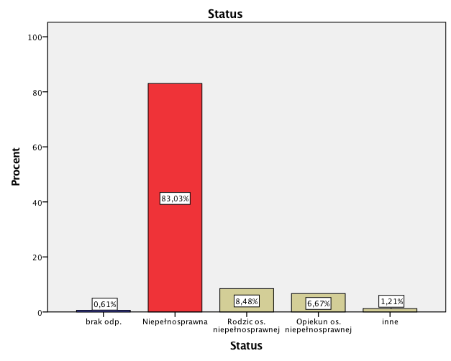
Większość osób odpowiadających w Ankiecie to mężczyźni, ponad 48% (Wykres 2.)

Wykres 2. Płeć
Odpowiadający: wszyscy respondenci.
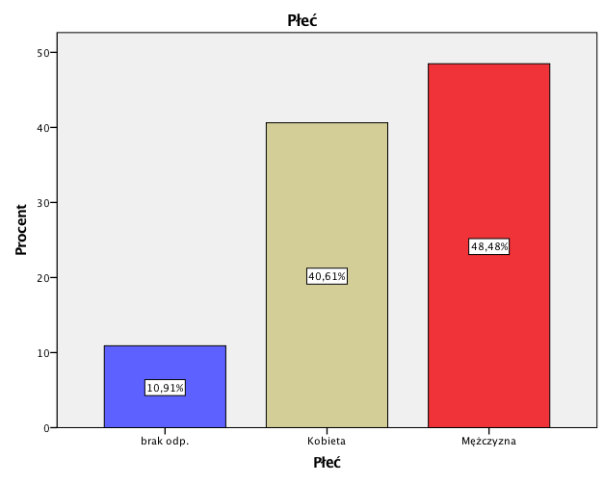
Większość niepełnosprawnych zamieszkałych w Koszalinie to osoby w wieku powyżej 61. roku życia – ponad 22% (Wykres 3.).

Wykres 3. Wiek
Odpowiadający: wszyscy respondenci.
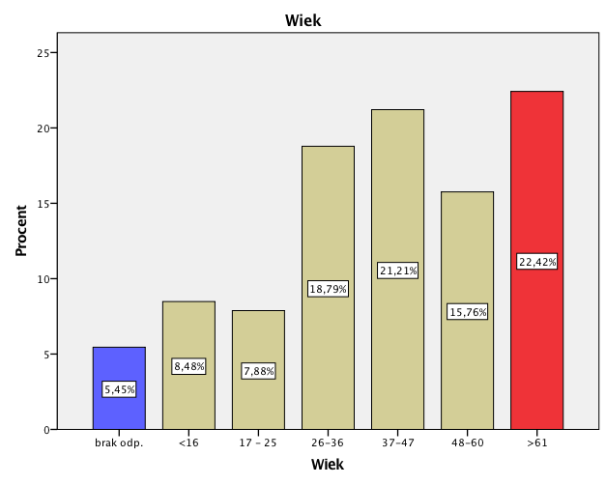

37,58% badanych wskazało na umiarkowany stopień niepełnosprawności. Najmniej respondentów wskazało na orzeczenie do 16 roku życia. Na rodzaje orzeczeń badanych wskazuje

Wykres 4. Orzeczenie
Odpowiadający: wszyscy respondenci.
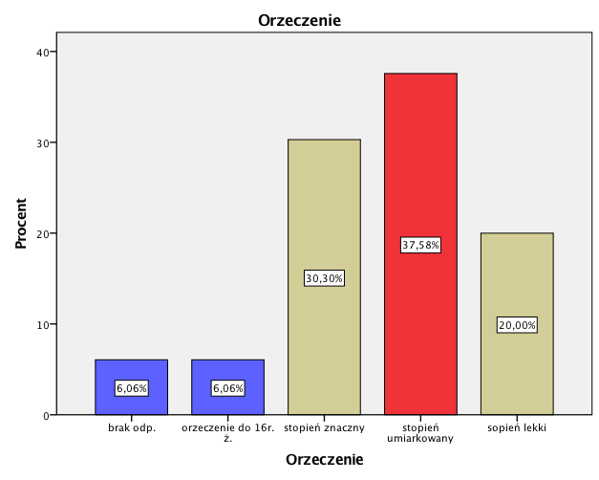
Większość badanych określiła swoją niepełnosprawność jako wynik choroby (45,45%), istniejącą od urodzenia (37,58%) – Wykres 5.

Wykres 5. Od kiedy niepełnosprawność
Odpowiadający: wszyscy respondenci.
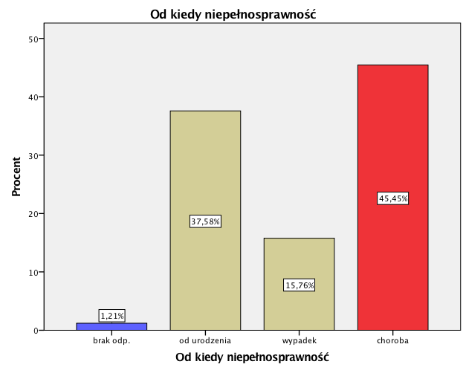

Najwięcej badanych wskazało jako przyczynę swojej niepełnosprawności upośledzenie narządu ruchu (Wykres 6.)

Wykres 6. Przyczyna
Odpowiadający: wszyscy respondenci
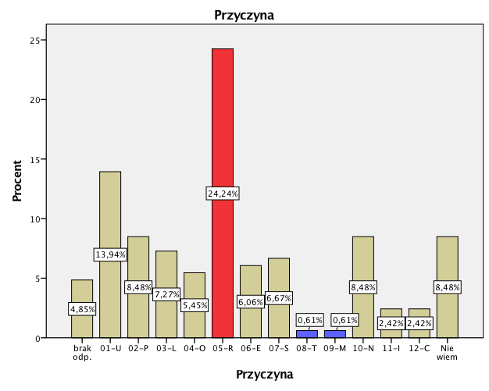

28,48% badanych ma wykształcenie podstawowe, 1,21% wyższe (Wykres 7.).

Wykres 7. Wykształcenie
Odpowiadający: wszyscy respondenci
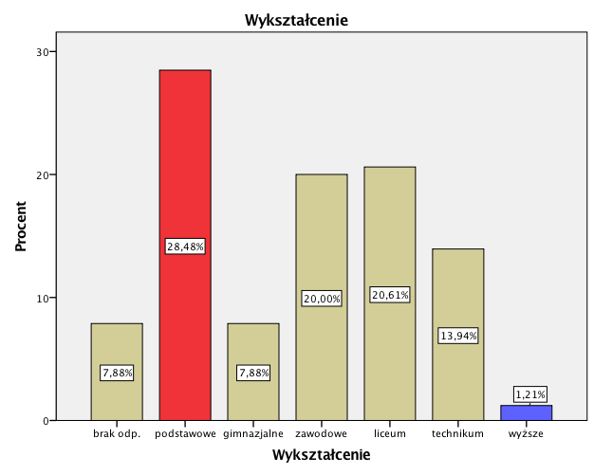

Wykres 8. Uczę się lub studiuję
Odpowiadający: wszyscy respondenci.
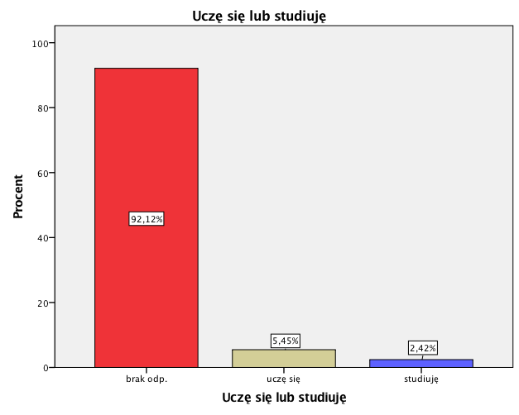
Jako źródło dochodu najwięcej (22,4%) respondentów wskazało na zasiłek pielęgnacyjny z Miejskiego Ośrodka Pomocy Rodzinie (Wykres 9.).

Wykres 9. Źródło dochodu (%)
Odpowiadający: wszyscy respondenci.

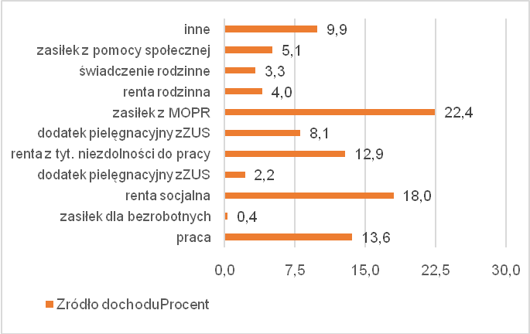

Prawie połowa badanych określiła swoją sytuację materialną jako taką, w której wystarczy tylko na najtańsze zakupy (Wykres 10.).

Wykres 10. Sytuacja materialna
Odpowiadający: wszyscy respondenci
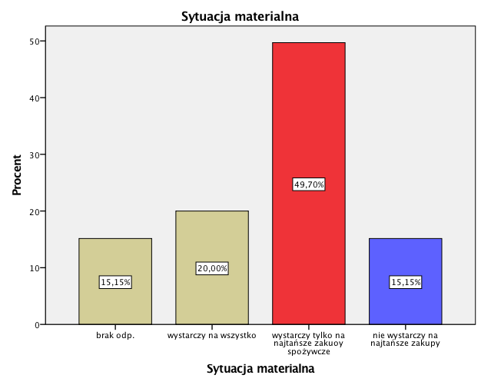
Większość badanych nie korzysta z dofinansowania PFRON (Wykres 11.).

Wykres 11. Dofinansowanie PFRON
Odpowiadający: wszyscy respondenci.
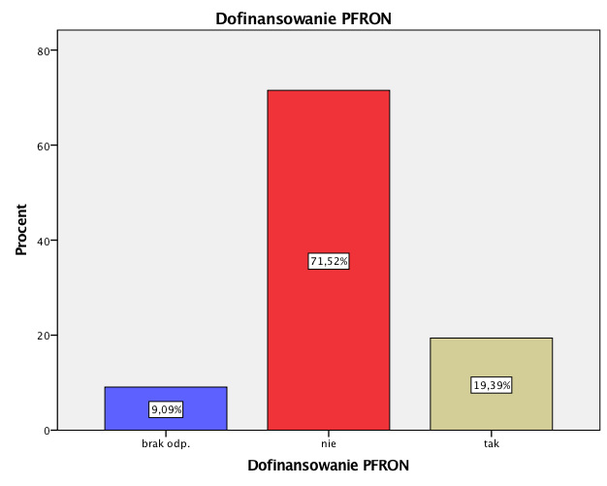

            - Dom i zdrowie

Według Światowej Organizacji Zdrowia zdrowie to pełny dobrostan fizyczny, psychiczny i społeczny. To nie tylko choroby lub niedomagania. Poczucie dobrostanu może też wynikać z jakości życia. Pojęcie jakości życia może być rozumiane obiektywnie i subiektywnie. Obiektywnie rozumiana jakość życia to zespół warunków życia i działania człowieka. Subiektywnie pojęta jakość życia jest wynikiem oceny i wartościowania różnych sfer życia i życia jako całości. Pomiaru dobrostanu używa się niekiedy jako subiektywnego wskaźnika zdrowia.
Wśród badanych osób niepełnosprawnych mieszkających w Koszalinie warunki mieszkaniowe zostały określone jak następuje:
- 34,55% osób mieszka w budynku do 3. piętra (Wykres 12.; „W jakim budynku Pan/Pani mieszka?”);
- 27,88% osób mieszka w budynku bez windy (Wykres 13.; „W jakim budynku Pan/Pani mieszka?”);
- 30,30% osób zamieszkuje powierzchnię użytkową od 30m2 do 70m2 (Wykres14.; „W miejscu, w którym Pan/Pani mieszka powierzchnia użytkowa to: …”);
- 24,24% osób mieszka wspólnie z trzema osobami (Wykres 15.; „Ile osób mieszka wspólnie z Panem/Panią?”).

Wykres 12. Zamieszkanie
Odpowiadający: wszyscy respondenci.
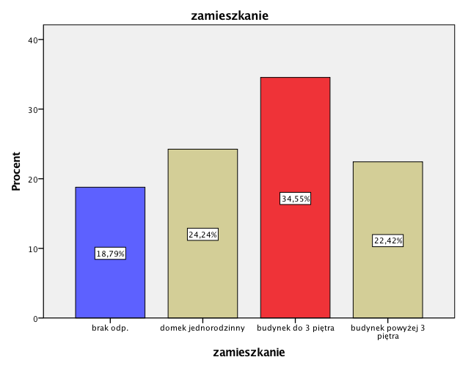

Wykres 13. Winda
Odpowiadający: wszyscy respondenci
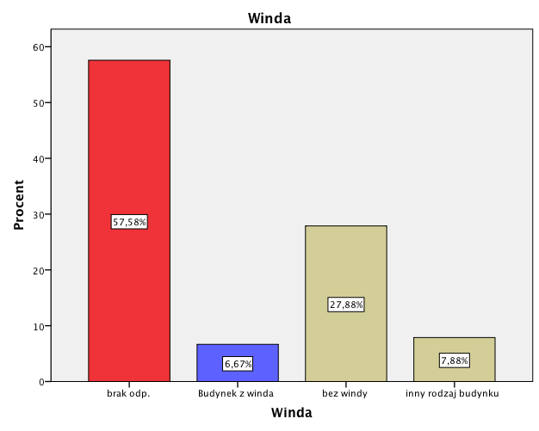

Wykres 14. Powierzchnia zamieszkania
Odpowiadający: wszyscy respondenci.
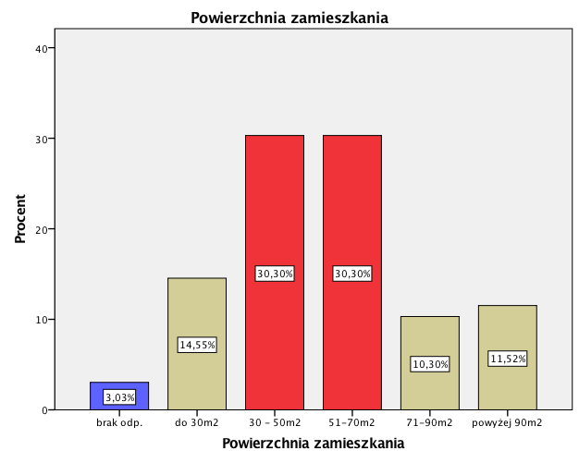

Wykres 15. Ile osób mieszka wspólnie
Odpowiadający: wszyscy respondenci.
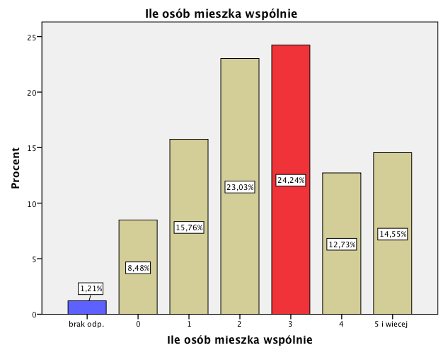

Prawie 77% badanych porusza się samodzielnie w domu (Wykres 16.; „Jak najczęściej porusza się Pan/Pani w domu?”)

Wykres 16. Jak się poruszasz w domu
Odpowiadający: wszyscy respondenci.
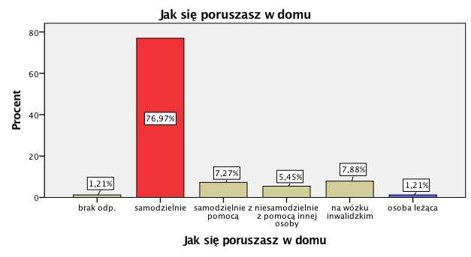
Ponad 81% biorących udział w badaniu osób niepełnosprawnych mieszkających w Koszalinie wychodzi z domu codziennie (Wykres 17.„Jak często wychodzi Pan/Pani z domu?”). Większość z nich udaje się do pracy, szkoły lub placówki dziennego pobytu (Wykres 18.„Proszę wskazać najczęstsze powody wyjścia z domu”).

Wykres 17. Jak często wychodzisz z domu
Odpowiadający: wszyscy respondenci
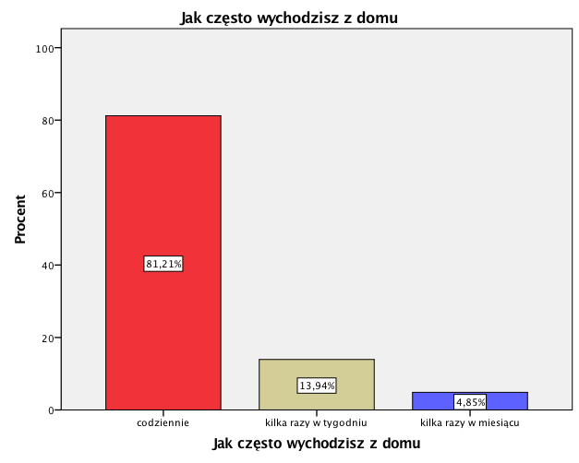
Wykres 18. Najczęstszy cel wyjścia z domu
Odpowiadający: wszyscy respondenci.
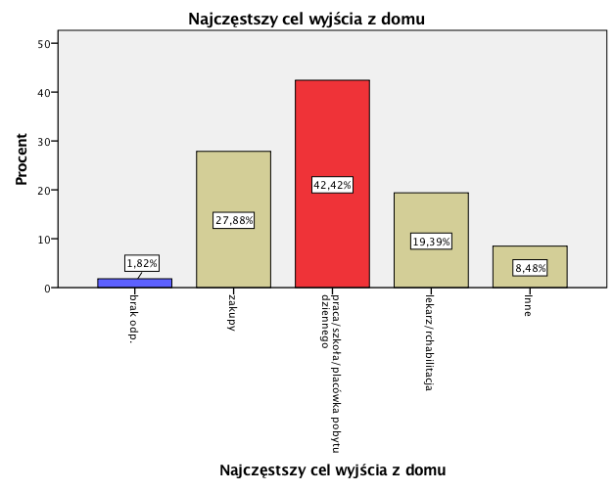
Jako najczęstsze bariery wychodzenia z domu prawie 19% badanych wskazało nierówne chodniki (Wykres 19.; „Proszę zaznaczyć, jakie bariery utrudniają Panu/Pani wychodzenie z domu, w którym Pan/Pani mieszka”).

Wykres 19. Bariery wyjścia z domu (%)
Odpowiadający: wszyscy respondenci.

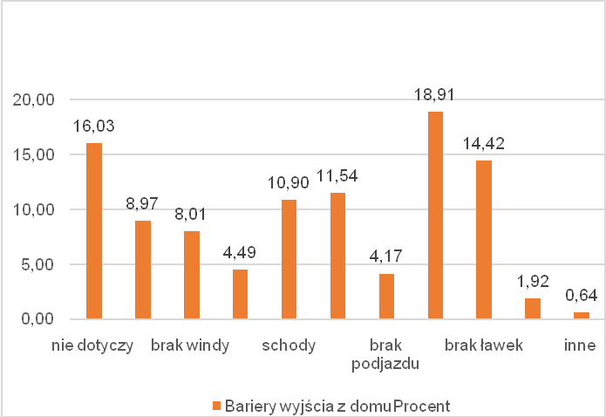

Wykres 20. Aktualna sytuacja mieszkaniowa
Odpowiadający: wszyscy respondenci.
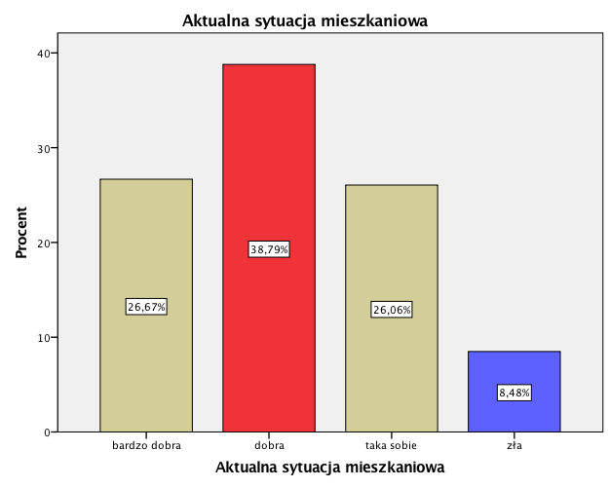
Z regularnej pomocy rodziny lub innych osób ze swojego otoczenia korzysta ponad połowa badanych (Wykres 21; „Czy korzysta Pan/Pani z regularnej pomocy rodziny lub innych osób – ze względu na wielkość i rodzaj niepełnosprawności?”).

Wykres 21. Regularna pomoc innych
Odpowiadający: wszyscy respondenci.
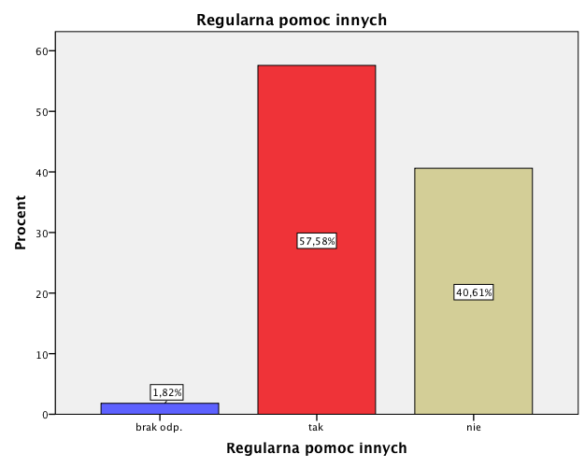

Jeśli respondenci korzystają z regularnej pomocy, najczęściej (51%) jest to rodzina. Z pomocy wolontariusza nie korzysta żaden z badanych (Wykres 22.; „Jeśli korzysta Pan/Pani z takiej pomocy, kto jej Panu/Pani udziela?”). Natomiast najczęstszym powodem (11%) niekorzystania z pomocy innych jest uczucie wstydu, gdy trzeba o nią poprosić (Wykres 23; „Jeśli nie korzysta Pan/Pani z takiej pomocy, to
z jakiego powodu?”).

Wykres 22. Kto pomaga (%)
Odpowiadający: respondenci, którzy zaznaczyli „tak” w pytaniu dotyczącym regularnej pomocy rodziny lub innych osób.

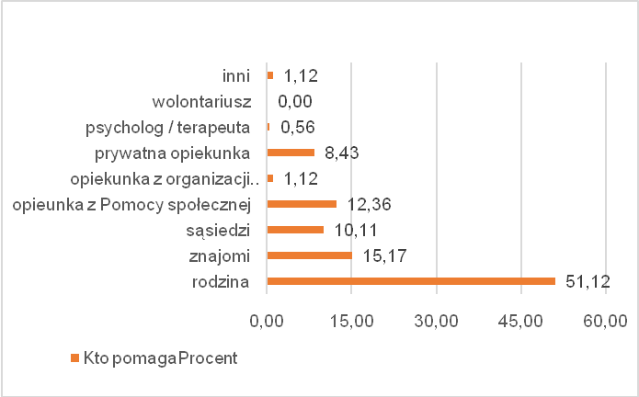

Wykres 23. Nie korzysta z pomocy (%)
Odpowiadający: respondenci, którzy zaznaczyli „nie” w pytaniu dotyczącym regularnej pomocy rodziny lub innych osób.

83% badanych nigdy nie korzystało z pomocy asystenta osoby niepełnosprawnej (Wykres 24; „Czy korzysta Pan/Pani z pomocy asystenta osoby niepełnosprawnej?”).

Wykres 24. Czy korzysta z asystenta
Odpowiadający: wszyscy respondenci.
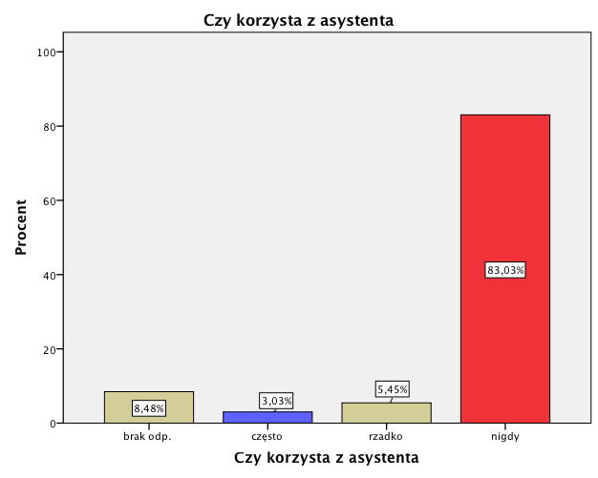
Prawie połowa badanych określiła swój stan zdrowia jako taki sobie (Wykres 25.; „Jak określiłby(-aby) Pan/Pani swój stan zdrowia?”).

Wykres 25. Jaki stan zdrowia
Odpowiadający: wszyscy respondenci.
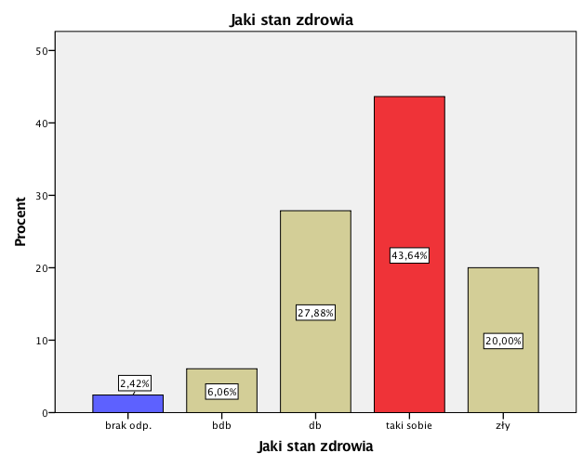

            - Przestrzeń i komunikacja publiczna

Przestrzeń publiczna to obszar o szczególnym znaczeniu dla zaspokojenia potrzeb mieszkańców. Dobrze zorganizowana przestrzeń publiczna sprzyja nawiązywaniu kontaktów społecznych, poprawia jakość życia i zamieszkiwania. Jest zatem zasobem o strategicznym znaczeniu dla społeczności lokalnych, w tym dla osób niepełnosprawnych.
Jak oceniają przestrzeń publiczną oraz komunikację publiczną osoby niepełnosprawne mieszkające w Koszalinie?
55% badanych często porusza się po Koszalinie samodzielnie (Wykres 26; „Czy porusza się Pan/Pani po Koszalinie samodzielnie, tj. bez udziału osób trzecich?”)

Wykres 26. Czy porusza się po mieście samodzielnie
Odpowiadający: wszyscy respondenci.
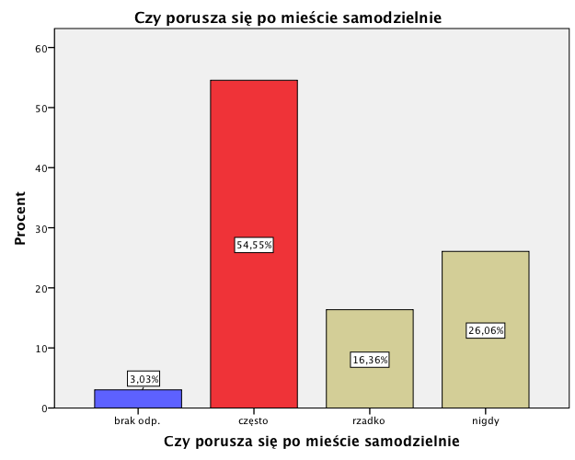

Według respondentów najbardziej powszechną barierą architektoniczną w Koszalinie są nierówne chodniki (Wykres 27.; „Jakie są Pana/Pani zdaniem najbardziej powszechne bariery architektoniczne występujące na terenie Koszalina?”).

Wykres 27. Bariery architektoniczne: brak poręczy, schody/brak podjazdu, brak windy, wysokie krawężniki, nierówny chodnik, brak ławek
Odpowiadający: wszyscy respondenci.

52% badanych nie korzysta z sygnalizacji dźwiękowej na koszalińskich skrzyżowaniach (Wykres 28.; „Czy wykorzystuje Pan/Pani sygnalizację dźwiękową na skrzyżowaniach w Koszalinie?”).

Wykres 28. Czy korzysta z sygnalizacji dźwiękowej na światłach
Odpowiadający: wszyscy respondenci
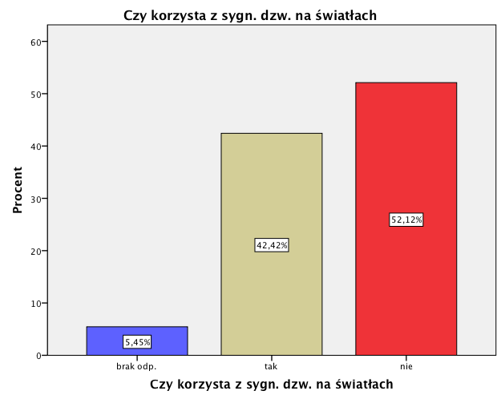

Ponad 76% badanych nie korzysta z karty parkingowej i miejsc parkingowych dla osób niepełnosprawnych (Wykres 29.; „Czy korzystał Pan/Pani w Koszalinie z karty parkingowej i miejsc parkingowych wyznaczonych dla osób niepełnosprawnych?”).

Wykres 29. Czy korzysta z kart parkingowych i parkingu
Odpowiadający: wszyscy respondenci.
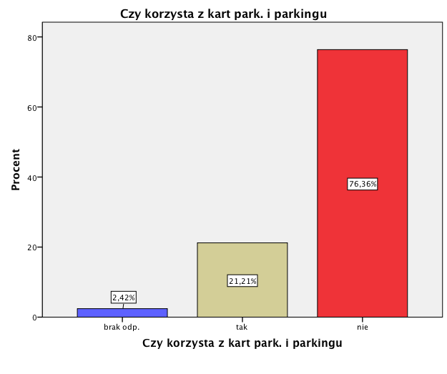
Połowa respondentów uważa ilość miejsc parkingowych dla osób niepełnosprawnych za wystarczającą (Wykres 30.; „Czy uważa Pan/Pani ilość miejsc parkingowych dla osób niepełnosprawnych na terenie Koszalina za wystarczającą?”).
Wykres 30. Czy wystarczy miejsc na parkingach
Odpowiadający: wszyscy respondenci.
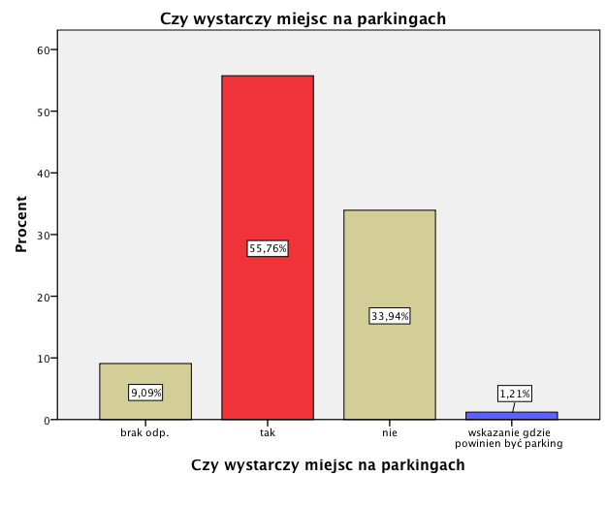

Prawie połowa niepełnosprawnych mieszkańców Koszalina biorących udział w badaniu rzadko korzysta z komunikacji publicznej (Wykres 31.; „Czy korzysta Pan/Pani z funkcjonującej na terenie Koszalina komunikacji miejskiej?”). Z internetowych źródeł informacji o komunikacji miejskiej prawie połowa respondentów nigdy nie korzysta (Wykres 32.; „Czy na terenie Koszalina korzysta Pan/Pani
z Internetu, aby uzyskać informacje o rozkładach jazdy, taryfach biletowych i trasach linii komunikacji miejskiej, a także o obsłudze konkretnych kursów przez pojazd niskopodłogowy?”). 76% stwierdziło, że oznaczenie przystanków komunikacji publicznej jest właściwe (Wykres 33.;„Czy oznaczenie przystanków komunikacji miejskiej w Koszalinie jest właściwe tj. czy czytelne są tabliczki
z nazwami/numerami przystanków oraz czy czytelne i dobrze umieszczone są tabliczki z rozkładami jazdy?”), a autobusy komunikacji miejskiej są dobrze przystosowane do przewozu osób niepełnosprawnych (Wykres 34.; „ Czy autobusy komunikacji miejskiej w Koszalinie są odpowiednio przystosowane do przewozu osób niepełnosprawnych?”). Prawie 77% badanych stwierdziło, że przycisk lektorski dla niewidomych na przystankach jest potrzebny (Wykres 35.; „Czy uważa Pan/Pani za potrzebne w Koszalinie wprowadzenie przystanków komunikacji miejskiej z tablicami elektronicznymi, ale z przyciskiem „lektorskim” dla niewidomych?”). Ponad połowa badanych nigdy nie korzystała
z mikrobusu do przewozu osób niepełnosprawnych (Wykres 36.; „Czy korzystał(-a) Pan/Pani
z mikrobusu do przewozu osób niepełnosprawnych, w tym osób niepełnosprawnych na wózkach, na terenie Koszalina?”).
54% respondentów oceniło Koszalin jako przestrzeń publiczną tak sobie przystosowaną dla osób niepełnosprawnych pod względem jej organizacji (Wykres 37.; „Aktualne przystosowania do poruszania się w przestrzeni publicznej dla osób niepełnosprawnych w Koszalinie określiłby(-a) Pan/Pani jako…”).

Wykres 31. Czy korzysta z komunikacji miejskiej
Odpowiadający: wszyscy respondenci
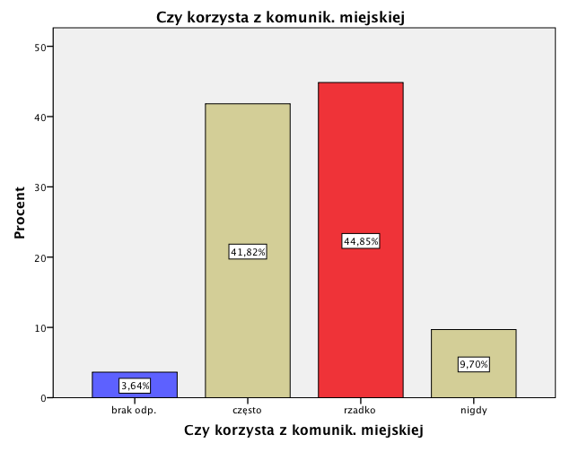

Wykres 32. Czy korzysta z info w Internecie o komunikacji
Odpowiadający: wszyscy respondenci.
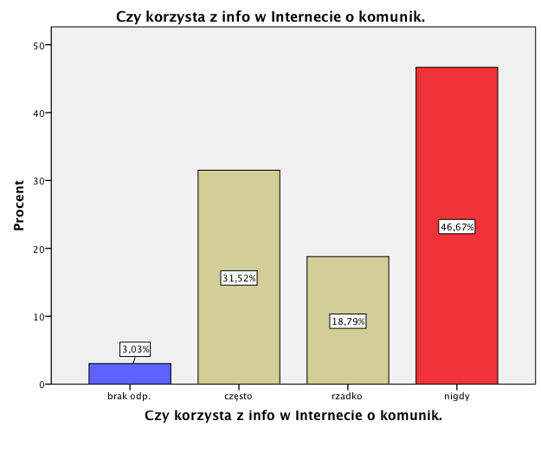

Wykres 33. Oznaczenie przystanków KM - czy właściwe
Odpowiadający: wszyscy respondenci.
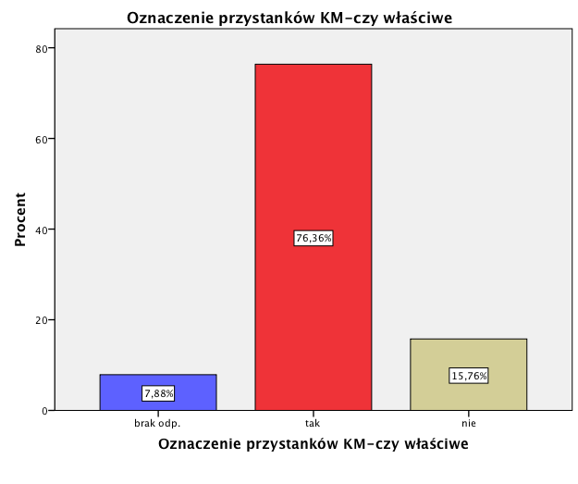

Wykres 34. Autobusy - czy są przystosowane
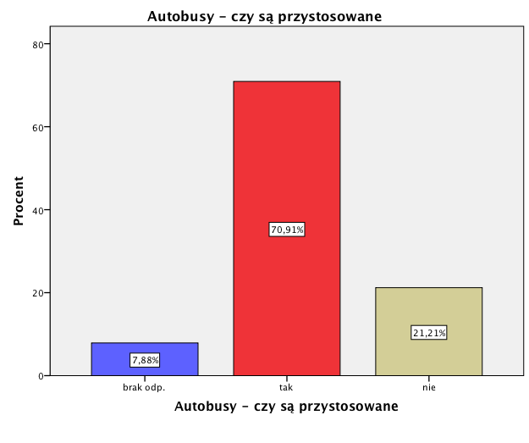
Odpowiadający: wszyscy respondenci.

Wykres 35. Tablice elektroniczne dla niewidomych na przystankach KM - czy potrzebne Odpowiadający: wszyscy respondenci.
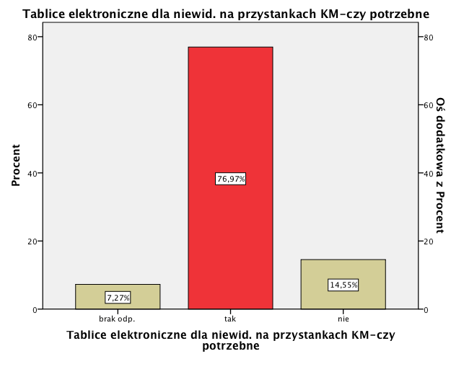
Wykres 36. Czy korzystałeś z mikrobusu dla osób niepełnosprawnych
Odpowiadający: wszyscy respondenci.
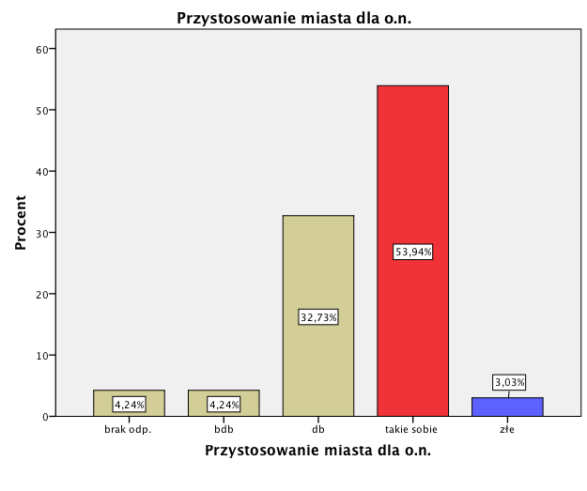

Wykres 37. Przystosowanie miasta dla osób niepełnosprawnych
Odpowiadający: wszyscy respondenci.
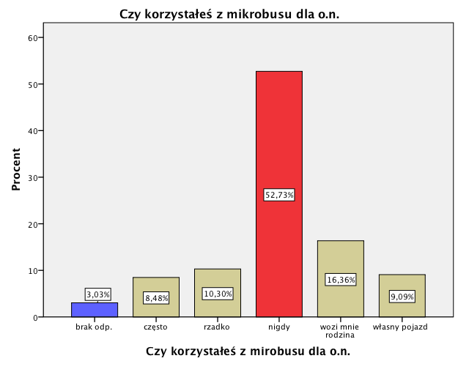
            - Poszukiwanie pracy i praca

27% spośród wypełniających Ankietę osób niepełnosprawnych w Koszalinie stwierdziło, że ich niepełnosprawność powoduje duże ograniczenia w wykonywaniu pracy zawodowej (Wykres 38.; „Czy Pana/Pani niepełnosprawność…”).

Wykres 38. Czy niepełnosprawność powoduje…
Odpowiadający: osoby w wieku aktywności zawodowej: od 18 do 65 lat.
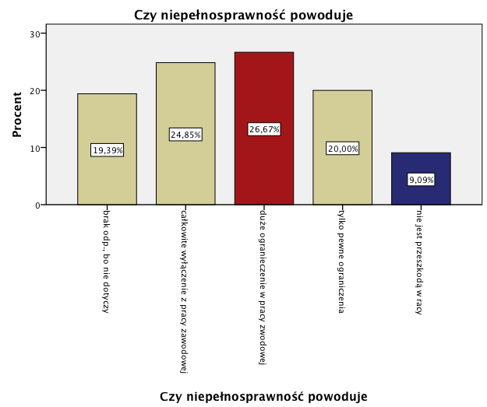

41% badanych nie jest zarejestrowanych w Powiatowym Urzędzie Pracy (Wykres 39.; „Jeśli nie pracuje Pan/Pani zawodowo, to czy jest Pan/Pani zarejestrowany(-a) w Powiatowym Urzędzie Pracy
w Koszalinie?”)

Wykres 39. Zarejestrowany w PUP
Odpowiadający: osoby w wieku aktywności zawodowej: od 18 do 65 lat.
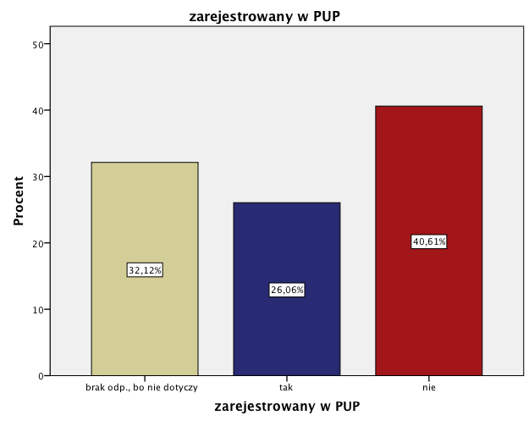
Pomoc w podjęciu pracy to najczęściej wymieniany przez respondentów powód rejestracji
w Powiatowym Urzędzie Pracy w Koszalinie (Wykres 40.; „Jaki jest powód Pana/Pani rejestracji
w Powiatowym Urzędzie Pracy w Koszalinie?”)

Wykres 40. Powód rejestracji w PUP
Odpowiadający: osoby w wieku aktywności zawodowej: od 18 do 65 lat oraz osoby, które w pytaniu
o zarejestrowanie w PUP odpowiedziały „tak”.
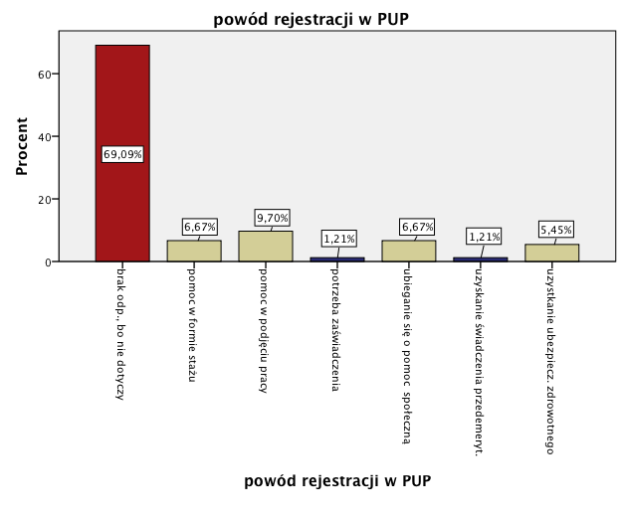
W Powiatowym Urzędzie Pracy w Koszalinie respondenci najczęściej korzystali z propozycji pracy (Wykres 41.; „Czy dotychczas korzystał Pan/Pani z dostępnych w Powiatowym Urzędzie Pracy
w Koszalinie: …”).

Wykres 41. Czy korzystałeś z propozycji PUP
Odpowiadający: osoby w wieku aktywności zawodowej: od 18 do 65 lat oraz osoby, które w pytaniu
o zarejestrowanie w PUP odpowiedziały „tak”.
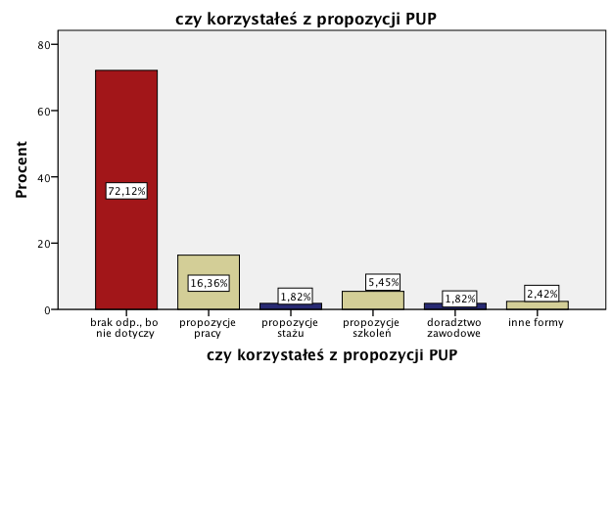

Udzielane wsparcie przez Powiatowy Urząd Pracy w Koszalinie jest oceniane przez 29% badanych jako skuteczne (Wykres 42.; „Czy wsparcie udzielane przez Powiatowy Urząd Pracy w Koszalinie osobom niepełnosprawnym jest według Pana/Pani: …”). Natomiast za największą barierę
w znalezieniu pracy osoby niepełnosprawne uznały brak kwalifikacji (Wykres 43.; „Co Pana/Pani zdaniem najbardziej Panu/Pani utrudnia lub utrudniało w przeszłości znalezienie pracy?”). Ponadto 35% osób niepełnosprawnych, które nie pracują zawodowo chciałoby podjąć pracę zawodową (Wykres 44.; „Jeśli nie pracuje Pan/Pani zawodowo, to czy chciał(-a)by Pan/Pani podjąć pracę zawodową?”).

Wykres 42. Wsparcie PUP dla osób niepełnosprawnych
Odpowiadający: osoby w wieku aktywności zawodowej: od 18 do 65 lat.
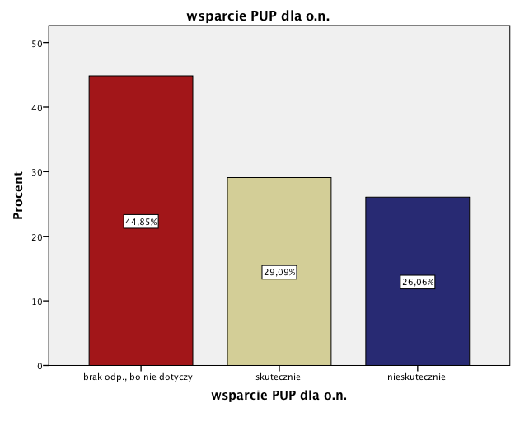

Wykres 43. Największe utrudnienie w znalezieniu pracy
Odpowiadający: osoby w wieku aktywności zawodowej: od 18 do 65 lat.
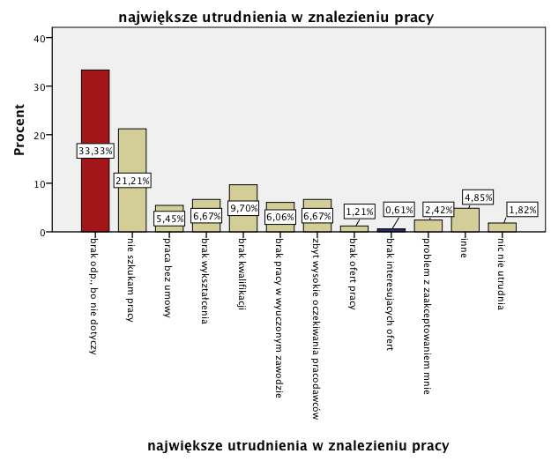
Wykres 44. Czy chcesz podjąć pracę zawodową
Odpowiadający: osoby w wieku aktywności zawodowej: od 18 do 65 lat.
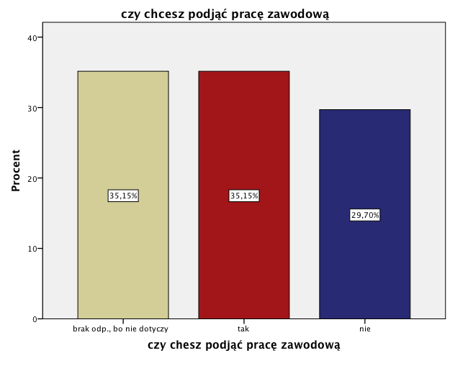

Według 37% osób niepełnosprawnych z grupy badanych trudno powiedzieć czy osoby niepełnosprawne są chętnie zatrudniane przez pracodawców (Wykres 45.; „ Czy Pana/Pani zdaniem osoby niepełnosprawne są chętnie zatrudniane przez pracodawców?”), przy czym jako najbardziej prawdopodobny powód niechęci wobec zatrudniania osób niepełnosprawnych respondenci podają uprzedzenia pracodawców (Wykres 46.; „Jeśli Pana/Pani zdaniem osoby niepełnosprawne niechętnie są zatrudniane przez pracodawców, to Pana/Pani zdaniem dlaczego?”). Ponadto swoje szanse na znalezienie pracy w Koszalinie 31% określa jako złe (Wykres 47; „Swoje szanse na znalezienie pracy
w Koszalinie określił(-a)by Pan/Pani jako…”).

Wykres 45. Chętnie zatrudniane przez pracodawców?
Odpowiadający: osoby w wieku aktywności zawodowej: od 18 do 65 lat
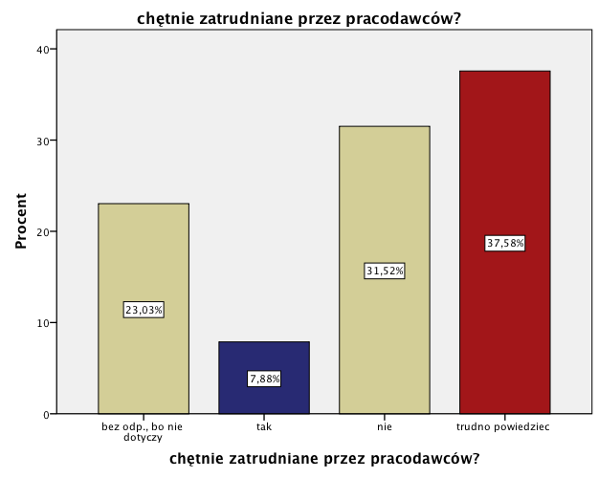

Wykres 46. Dlaczego niechętnie zatrudniane przez pracodawców?
Odpowiadający: osoby w wieku aktywności zawodowej: od 18 do 65 lat.

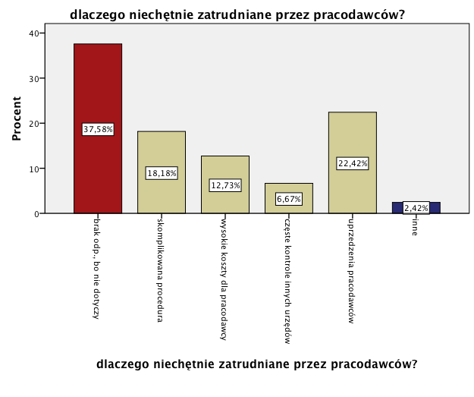
Wykres 47. Szanse znalezienia pracy
Odpowiadający: osoby w wieku aktywności zawodowej: od 18 do 65 lat.
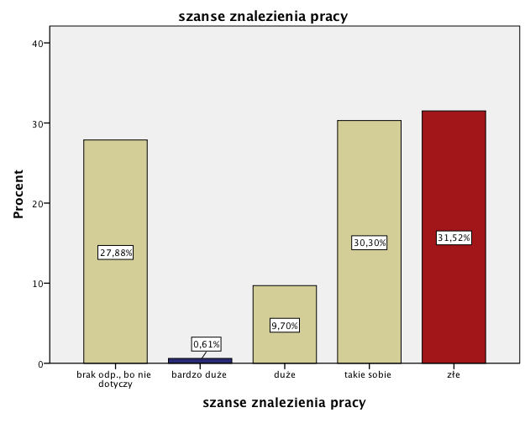

11% respondentów ma zawartą umowę o pracę na czas określony (Wykres 48.; „Jaką umowę ma Pan/Pani zawartą z pracodawcą?”), 19% jest zadowolonych z pracy u obecnego pracodawcy (Wykres 49.; „Czy Pan/Pani jest zadowolony/(-a) z pracy u obecnego pracodawcy?”). 11% pracuje
w średnim przedsiębiorstwie (Wykres 50.; „W jakiej wielkości przedsiębiorstwie Pan/Pani pracuje?”).

Wykres 48. Umowa z pracodawcą
Odpowiadający: osoby w wieku aktywności zawodowej: od 18 do 65 lat oraz osoby aktualnie pracujące
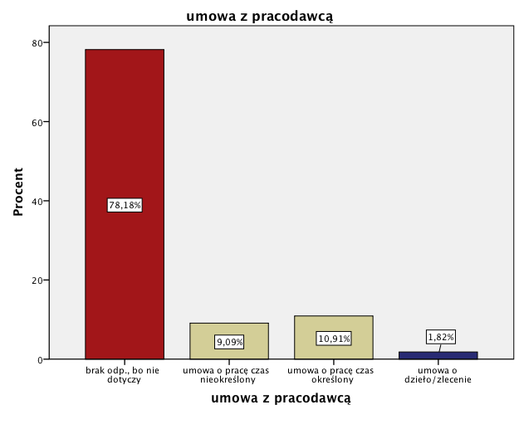

Wykres 49. Czy jesteś zadowolony z pracy u obecnego pracodawcy?
Odpowiadający: osoby w wieku aktywności zawodowej: od 18 do 65 lat oraz osoby aktualnie pracujące.
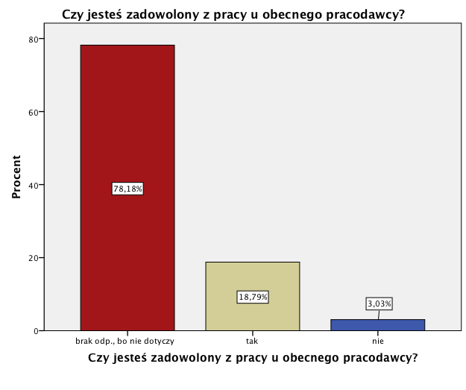

Wykres 50. Wielkość przedsiębiorstwa
Odpowiadający: osoby w wieku aktywności zawodowej: od 18 do 65 lat oraz osoby aktualnie pracujące.
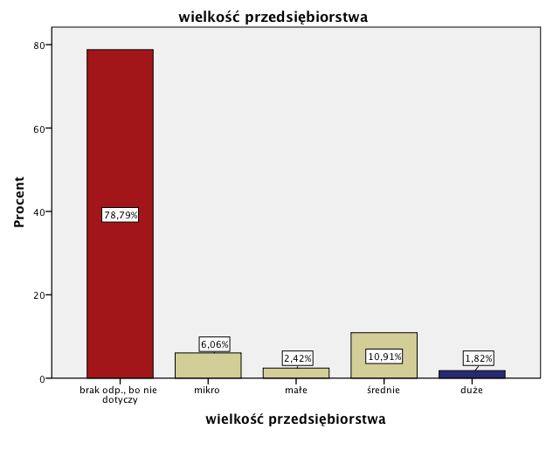

            - Czas wolny i integracja

Najwięcej (19%) respondentów spędza czas wolny w domu (Wykres 51.; „Jak spędza Pan/Pani czas wolny?”), przy czym z oferty kierowanej do osób niepełnosprawnych w latach 2013-2017 nie korzystało 46% badanych (Wykres 52; „Czy korzystał/ korzysta Pan/Pani z jakiejkolwiek oferty kierowanej do osób niepełnosprawnych w latach 2013-2017?”).
Rehabilitacja społeczna jest najczęściej wykorzystywaną ofertą dla osób niepełnosprawnych (Wykres 53; „Jeżeli korzysta Pan/Pani z oferty kierowanej do osób niepełnosprawnych to z jakiej?”). Jeżeli badani nie korzystali z ofert do nich kierowanych to najczęściej z powodu braku informacji (Wykres 54; „Jeżeli nie korzysta Pan/Pani z oferty kierowanej do osób niepełnosprawnych to z jakiego powodu?”).
Szczególne znaczenie w integracji osób niepełnosprawnych zdają się odgrywać organizacje pozarządowe, jednak 63% respondentów nie korzysta z ich oferty (Wykres 55; „Czy korzysta Pan/Pani z oferty instytucji miejskich/organizacji pozarządowych?”).
Osoby niepełnosprawne najchętniej rozwijałyby swoje zainteresowania w kierunkach: turystycznym (44 %), oferty kulturalnej (42%) oraz sportowej (30%) (Wykres 56; „Z jakiej oferty dotyczącej rozwijania zainteresowań chciał(-a)by Pan/Pani korzystać w przyszłości?”).
Najbardziej popularnymi źródłami informacji o wsparciu dla osób niepełnosprawnych w Koszalinie są: Internet (45%), media lokalne (37%) oraz pełnomocnik osób niepełnosprawnych w UM w Koszalinie (36%) (Wykres 57; „Z jakich źródeł informacji dotyczących ofert/form wsparcia dla osób niepełnosprawnych w Koszalinie Pan/Pani korzysta?”).
W ostatnim pytaniu Ankiety zapytano o możliwość integracji społecznej w Koszalinie. 52% badanych określiło ją jako taką sobie (Wykres 58; „Możliwości integracji społecznej w Koszalinie określiłby Pan/Pani jako: …”).

Wykres 51. Czas wolny
Odpowiadający: wszyscy respondenci.

Wykres 52. Czy korzystał ze oferty dla osób niepełnosprawnych w latach 2013-2017
Odpowiadający: wszyscy respondenci.
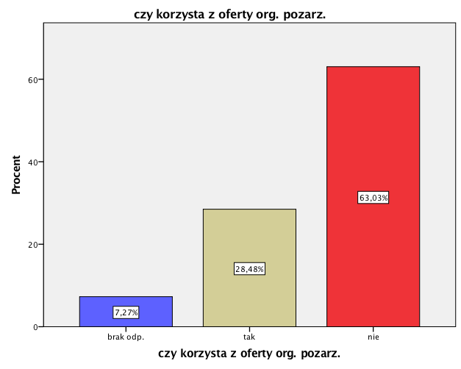

Wykres 53. Z jakiej oferty korzysta
Odpowiadający: respondenci, którzy korzystają z oferty kierowanej do osób niepełnosprawnych.

Wykres 54. Dlaczego nie korzysta z oferty dla osób niepełnosprawnych
Odpowiadający: respondenci, którzy nie korzystają z oferty kierowanej do osób niepełnosprawnych.
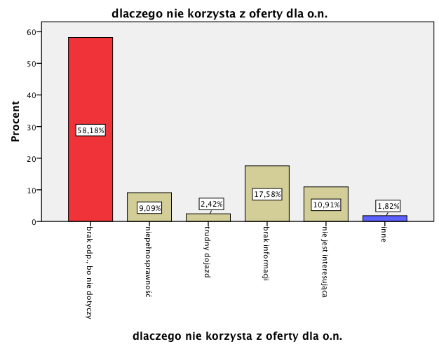

Wykres 55. Czy korzysta z oferty organizacji pozarządowych
Odpowiadający: wszyscy respondenci.
Wykres 56. Z jakiej oferty w przyszłości
Odpowiadający: wszyscy respondenci.

Wykres 57. Z jakich źródeł informacji o ofertach korzystasz
Odpowiadający: wszyscy respondenci.

Wykres 58. Możliwości integracji społecznej
Odpowiadający: wszyscy respondenci.

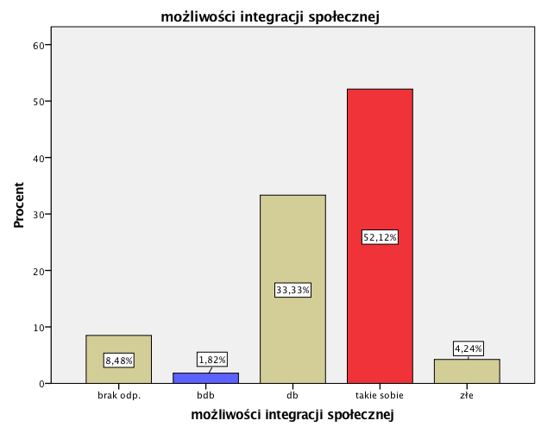

Załącznik 3. Ankieta

autor: Zespół do opracowania „Miejskiego programu wyrównywania szans osób niepełnosprawnych na lata 2018 – 2022”

_______________________________________________________________________________________________________

ANKIETA
dotycząca osób niepełnosprawnych w Koszalinie
_______________________________________________________________________________________________________

Szanowni Państwo,
zwracam się z prośbą o wypełnienie Ankiety, która posłuży do zidentyfikowania potrzeb osób niepełnosprawnych w Koszalinie i będzie wykorzystana
do powstającego kolejnego programu działań Miasta na rzecz osób niepełnosprawnych.
Proszę o poświęcenie czasu i uwagi oraz o szczegółowe odpowiedzi, bowiem Państwa uwagi/potrzeby zgłoszone w Ankiecie zostaną dokładnie przeanalizowane.
Liczę, że udzielone odpowiedzi pozwolą na pełniejszą identyfikację Państwa potrzeb i przyczynią się do poprawy jakości naszego wspólnego życia w społeczności lokalnej. Ankieta została opracowana przez osoby powołane Zarządzeniem nr 438/1560/17 Prezydenta Miasta Koszalina z dnia 27 kwietnia 2017 roku do opracowania „Miejskiego programu wyrównywania szans osób niepełnosprawnych na lata 2018-2022".
Analizą wyników badania ankietowego na podstawie zebranych danych z wykorzystaniem analizy SWOT dla całokształtu lokalnej polityki społecznej i zawodowej osób niepełnosprawnych Miasta zajmą się pracownicy Politechniki Koszalińskiej.

Ankieta jest anonimowa.

Jest Pan/Pani:
◻ osobą niepełnosprawną
◻ rodzicem osoby niepełnosprawnej
◻ opiekunem osoby niepełnosprawnej
◻ inne: ..............................................................................................................

Uwaga!
W przypadku, gdy ankietę wypełnia rodzic, opiekun lub inna osoba zajmująca się osobą niepełnosprawną, proszę podać informacje dotyczące osoby niepełnosprawnej pozostającej pod opieką.

Właściwą odpowiedź proszę zaznaczyć w kwadracie krzyżykiem „X”.

płeć | wiek | orzeczenie* | czas  powstania niepełnosprawności | przyczyna niepełnosprawności**  (można zaznaczyć więcej niż jedną odpowiedź) | wykształcenie | źródło dochodu  (można zaznaczyć więcej niż jedną odpowiedź) | dofinansowanie  z PFRON  (dotyczy lat 2013 - 2017)
◻ K  ◻ M | ◻ do 16 r.ż.  ◻ 17 - 25 lat ◻ 26 - 36 lat ◻ 37 - 47 lat ◻ 48 - 60 lat ◻ 61 - więcej | ◻ orzeczenie  do 16 r.ż.  ◻ stopień znaczny  ◻ stopień  umiarkowany  ◻ stopień lekki | ◻ od urodzenia  ◻ w wyniku wypadku  ◻ w wyniku choroby | ◻ 01-U  ◻ 02-P  ◻ 03-L  ◻ 04-O  ◻ 05-R  ◻ 06-E  ◻ 07-S  ◻ 08-T  ◻ 09-M  ◻ 10-N  ◻ 11-I  ◻ 12-C  ◻ nie wiem | ◻ podstawowe  ◻ gimnazjalne  ◻ zawodowe  ◻ średnie:  ◻ liceum  ◻ technikum  ◻ wyższe:  ◻ I stopnia  ◻ II stopnia  ◻ III stopnia | ◻ praca  ◻ zasiłek dla bezrobotnych  ◻ renta socjalna  ◻ renta z tytułu niezdolności do pracy,  skąd?.................................  ◻ dodatek pielęgnacyjny  z ZUS  ◻ zasiłek pielęgnacyjny  z MOPR  ◻ renta rodzinna  ◻ świadczenia rodzinne  ◻ zasiłek z pomocy społecznej  ◻ inne, jakie? ....................... .................................................... | ◻ nie  ◻ tak, na jaki cel? ................................................................................................................................................................................................................................................................................................................................................
 |  |  |  |  | nauka | sytuacja materialna
 |  |  |  |  | ◻ uczę się  ◻ studiuję | ◻ pieniędzy wystarczy na wszystko  ◻ wystarczy tylko na najtańsze zakupy spożywcze  i ubranie  ◻ nawet nie wystarczy na najtańsze zakupy
* orzeczenie do 16 r.ż. – bez określenia stopnia niepełnosprawności; orzeczenie z określeniem wielkości niepełnosprawności: znaczny stopień niepełnosprawności to: I grupa inwalidzka, to całkowita niezdolność do pracy i niezdolność do samodzielnej egzystencji; umiarkowany stopień niepełnosprawności to: II grupa inwalidzka, to całkowita niezdolność do pracy: lekki stopień niepełnosprawności: to III grupa inwalidzka, to częściowa niezdolność do pracy.
* * 01-U upośledzenie umysłowe; 02-P choroby psychiczne; 03-L zaburzenia głosu, mowy i choroby słuchu; 04-O choroby narządu wzroku; 05-R upośledzenie narządu ruchu; 06-E epilepsja, 07-S choroby układu oddechowego i krążenia; 08-T choroby układu pokarmowego; 09-M choroby układu moczowo-płciowego; 10-N choroby neurologiczne; 11-I inne, w tym schorzenia: endokrynologiczne, metaboliczne, zaburzenia enzymatyczne, choroby zakaźne i odzwierzęce, zeszpecenia, choroby układu krwiotwórczego; 12-C – całościowe zaburzenia rozwojowe (np. autyzm, zespół Aspergera).

_________________________________________________________________________________________________________
D O M I Z D R O W I E
_____________________________________________________________________________________________________________

1. W jakim budynku Pan/Pani mieszka?
◻ w domu jednorodzinnym
◻ w mieszkaniu w bloku do 3 piętra
◻ w mieszkaniu w bloku powyżej 3 piętra
◻ w bloku wyposażonym w windę
◻ w bloku bez windy
◻ inne - proszę wpisać jakie? ……………………………………………………………………………………………………………………………….………………………………….

2. W miejscu, w którym Pan/Pani mieszka powierzchnia użytkowa to:
◻ do 30 m2
◻ między 31 m2 a 50 m2
◻ między 51 m2 a 70 m2
◻ między 71 m2 a 90 m2
◻ powyżej 90 m2

3. Ile osób mieszka wspólnie z Panem/Panią?
◻ 0
◻ 1
◻ 2
◻ 3
◻ 4
◻ 5 lub powyżej

4. Jak najczęściej porusza się Pan/Pani w domu?
◻ poruszam się w pełni samodzielnie
◻ poruszam się samodzielnie korzystając z pomocy np. kul, balkonika
◻ poruszam się korzystając z pomocy innej osoby
◻ poruszam się na wózku inwalidzkim
◻ jestem osobą leżącą

5. Czy korzysta Pan/Pani z regularnej pomocy rodziny lub innych osób - ze względu na wielkość i rodzaj niepełnosprawności?
◻ tak
◻ nie

6. Jeśli korzysta Pan/Pani z takiej pomocy, kto jej Panu/Pani udziela?
(można zaznaczyć więcej niż jedną odpowiedź)
◻ rodzina
◻ znajomi
◻ sąsiedzi
◻ pracownicy opieki społecznej
◻ psycholog/terapeuta
◻ prywatnie wynajęty opiekun
◻ wolontariusz
◻ inni, kto? …………………………………………………………………………………………………………………………………………………………..………

7. Jeśli nie korzysta Pan/Pani z takiej pomocy, to z jakiego powodu?
(można zaznaczyć więcej niż jedną odpowiedź)
◻ nie mam kontaktu z rodziną
◻ nie wiem gdzie zwrócić się o pomoc
◻ nie korzystam z pomocy, bo wstydzę się o nią zwrócić
◻ z innych powodów, jakich? ………………………………………………………………………………………………………………………………………………….……………….

8. Czy korzysta Pan/Pani z pomocy asystenta osoby niepełnosprawnej?
◻ często
◻ rzadko
◻ nigdy
W przypadku udzielenia odpowiedzi „rzadko” lub „nigdy” proszę wskazać dlaczego?...........................................
..........................................................................................................................................................................….…………………………

9. Jak często wychodzi Pan/Pani z domu?
◻ codziennie
◻ kilka razy w tygodniu
◻ kilka razy w miesiącu
◻ prawie wcale nie wychodzę, dlaczego ? ……………………………………………………..……………………………………………………………………………………………………………

10. Proszę wskazać najczęstsze powody wyjścia z domu:
◻ zakupy
◻ praca/ szkoła/ placówki dziennego pobytu
◻ lekarz/ rehabilitacja
◻ inne, jakie? ……………………………………………………………………………………………………………………………………….………………………….

11. Proszę zaznaczyć jakie bariery utrudniają Panu/Pani wychodzenie z domu (w budynku, w najbliższym otoczeniu budynku, w którym Pan/Pani mieszka):
(można zaznaczyć więcej niż jedną odpowiedź)
◻ nie ma takich barier
◻ brak windy
◻ schody
◻ brak poręczy
◻ brak podjazdu dla osób poruszających się na wózku
◻ wysokie progi
◻ przed domem: nierówny chodnik lub dziury w chodniku
◻ brak możliwości podjechania samochodem pod dom
◻ inne utrudnienia, jakie? ……………………………………………………………………………………………………………………………………...…………………………...

12. Jak określiłby(-aby) Pan/Pani swój aktualny stan zdrowia?
◻ bardzo dobry
◻ dobry
◻ taki sobie
◻ zły
- bardzo zły

13. Czy w ciągu ostatnich 12 miesięcy korzystał(-a) Pan/Pani z publicznej służby zdrowia (bezpłatnie)?
◻ tak, często
◻ tak, ale raz lub kilka razy
◻ nie

14. Czy w ciągu ostatnich 12 miesięcy korzystał(-a) Pan/Pani z prywatnej służby zdrowia (odpłatnie)?
◻ tak, często
◻ tak, ale raz lub kilka razy
◻ nie

15. Które twierdzenie najlepiej opisuje Pana/Pani możliwości korzystania z publicznej (bezpłatnej) służby zdrowia?
◻ nie ma problemów z dostępem do publicznej służby zdrowia
◻ głównie przez kolejki mam utrudniony dostęp do publicznej służby zdrowia
◻ głównie przez dużą odległość do punktu opieki medycznej mam utrudniony dostęp do publicznej służby zdrowia
◻ przez brak możliwości opieki medycznej w domu mam utrudniony dostęp do publicznej służby zdrowia
_____________________________________________________________________________________________________________

P R Z E S T R Z E Ń I K O M U N I K A C J A P U B L I C Z N A
_____________________________________________________________________________________________________________

16. Czy porusza się Pan/Pani po Koszalinie samodzielnie tj. bez udziału osób trzecich?
◻ często
◻ rzadko
◻ nigdy
W przypadku udzielenia odpowiedzi „rzadko” lub „nigdy” proszę wskazać dlaczego?...........................................
.................................................................................................................................................................................................................

17. Jakie są Pana/Pani zdaniem najbardziej powszechne bariery architektoniczne występujące na terenie Koszalina?
Proszę wskazać najbardziej powszechne zaznaczając intensywność ich występowania w klasyfikacji od 0 (nie występują) do 5 (występują powszechnie):
◻ schody/ brak podjazdu 1◻ 2◻ 3◻ 4◻ 5◻
◻ wysoki krawężnik 1◻ 2◻ 3◻ 4◻ 5◻
◻ nierówne chodniki 1◻ 2◻ 3◻ 4◻ 5◻
◻ inne - jakie? ......................................................................................................................................................................

18. Czy wykorzystuje Pan/Pani sygnalizację dźwiękową na skrzyżowaniach w Koszalinie?
◻ tak
◻ nie
Proszę wskazać maks. 3 miejsca w Koszalinie, w których brakuje Pana/Pani zdaniem sygnalizacji dźwiękowej na skrzyżowaniach?
..................................................................................................................................................................................................................................................................................................................................................................................................................................
…………………………………………………………………………………………………………………………………………………………………..

19. Czy korzysta Pan/Pani w Koszalinie z miejsc parkingowych i karty parkingowej dla osób niepełnosprawnych?
◻ tak
◻ nie

20. Czy uważa Pan/Pani system miejsc parkingowych dla osób niepełnosprawnych na terenie Koszalina za wystarczająco rozbudowany?
◻ tak
◻ nie
W przypadku udzielenia odpowiedzi „nie”, proszę o wskazanie miejsc, w których należałoby ten system rozbudować:
.................................................................................................................................................................................................................
.................................................................................................................................................................................................................
21. Czy korzysta Pan/Pani z funkcjonującej na terenie Koszalina komunikacji miejskiej?
◻ często
◻ rzadko
◻ nigdy
W przypadku udzielenia odpowiedzi „rzadko” lub „nigdy” proszę wskazać dlaczego?
.................................................................................................................................................................................................................
..........................................................................................................................................................................................………………..
22. Czy na terenie Koszalina korzysta Pan/Pani z Internetu, aby uzyskać informacje o rozkładach jazdy, taryfach biletowych i trasach linii komunikacji miejskiej, a także o obsłudze konkretnych kursów przez pojazd niskopodłogowy?
◻ często
◻ rzadko
◻ nigdy
W przypadku udzielenia odpowiedzi „rzadko” lub „nigdy” proszę wskazać dlaczego?
.................................................................................................................................................................................................................
.................................................................................................................................................................................................................

23. Czy oznaczenie przystanków komunikacji miejskiej w Koszalinie jest właściwe tj. czy czytelne są tabliczki z nazwami/numerami przystanków oraz czy czytelne i dobrze umieszczone
są tabliczki z rozkładami jazdy?
◻ tak
◻ nie
W przypadku udzielenia odpowiedzi „nie” proszę wskazać dlaczego?
.................................................................................................................................................................................................................
.................................................................................................................................................................................................................

24. Czy autobusy komunikacji miejskiej w Koszalinie są odpowiednio przystosowane
do przewozu osób niepełnosprawnych?
◻ tak
◻ nie
W przypadku udzielenia odpowiedzi „nie” proszę wskazać dlaczego? ………………………………………………………………………………………………………………………………………………………….………………………………………………………………………………………………………………………………………………………………………….

25. Czy uważa Pan/Pani za potrzebne wprowadzenie w Koszalinie przystanków komunikacji miejskiej z tablicami elektronicznymi, ale z przyciskiem „lektorskim” dla niewidomych? (przycisk dla osób niewidomych uruchamia komunikat głosowy o czasie oczekiwania na trzy kolejne linie).
◻ tak
◻ nie

26. Czy korzystał(-a) Pan/Pani z mikrobusu do przewozu osób niepełnosprawnych, w tym osób niepełnosprawnych na wózkach, na terenie Koszalina?
◻ często
◻ rzadko
◻ nigdy
◻ mam zapewniony przewóz przez rodzinę
◻ posiadam własny środek transportu
W przypadku udzielenia odpowiedzi „rzadko” lub „nigdy” proszę wskazać dlaczego?
..................................................................................................................................................................................................................................................................................................................................................................................................................................
_____________________________________________________________________________________________________________
P O S Z U K I W A N I E P R A C Y / P R A C A*
(*wypełniają tylko osoby w wieku aktywności zawodowej: od 18 do 60 - 65 lat)
_____________________________________________________________________________________________________________

27. Czy Pana/ Pani niepełnosprawność:
◻ powoduje całkowite wyłączenie z wykonywania pracy zawodowej
◻ powoduje duże ograniczenia w wykonywaniu pracy zawodowej
◻ powoduje tylko pewne ograniczenia w pracy zawodowej
◻ nie jest przeszkodą w wykonywaniu pracy zawodowej
◻ nie dotyczy

28. Jeśli nie pracuje Pan/Pani zawodowo, to czy jest Pan/Pani zarejestrowany(-a) w Powiatowym Urzędzie Pracy w Koszalinie?
◻ tak
◻ nie
W przypadku udzielenia odpowiedzi „nie” proszę wskazać dlaczego? .................................................................................................................................................................................................................................................................................................................................................................................................................................

29. Jaki jest powód Pana/Pani rejestracji w Powiatowym Urzędzie Pracy w Koszalinie?
(proszę odpowiedzieć na to pytanie, jeśli w pytaniu nr 28 jest zaznaczona odpowiedź „tak”)
◻ chęć uzyskania pomocy w formie stażu, szkolenia itp.
◻ pomoc w podjęciu pracy rozumiana jako otrzymanie odpowiedniej oferty pracy
◻ potrzeba uzyskania zaświadczenia do innych celów
◻ ubieganie się o pomoc w ośrodku pomocy społecznej
◻ uzyskanie prawa do zasiłku dla bezrobotnych
◻ uzyskanie świadczenia przedemerytalnego
◻ ubezpieczenie zdrowotne

30. Czy korzystał(-a) Pan/Pani z dostępnych w Powiatowym Urzędzie Pracy w Koszalinie:
(proszę odpowiedzieć na to pytanie, jeśli w pytaniu nr 28 jest zaznaczona odpowiedź „tak”)
(można zaznaczyć więcej niż jedną odpowiedź)
◻ propozycji pracy
◻ propozycji stażu
◻ propozycji szkoleń
◻ doradztwa zawodowego
◻ innych form wsparcia (np. refundacja kosztów przejazdu)……………………………………………………………………………………………………………………………………………….
………………………………………………………………………………………………………………………………………………………………..

31. Jeśli nie pracuje Pan/Pani zawodowo, to czy chciał(-a)by Pan/Pani podjąć pracę zawodową?
◻ tak
◻ nie

32. Co Pana/Pani zdaniem najbardziej Panu/Pani utrudnia lub utrudniało w przeszłości znalezienie pracy?
◻ nie szukałem pracy
◻ pracowałem bez umowy
◻ nie było interesujących mnie ofert
◻ zły stan zdrowia, moja niepełnosprawność
◻ nie mam odpowiednich kwalifikacji zawodowych
- w moim zawodzie bardzo trudno znaleźć pracę
◻ zbyt wysokie oczekiwania pracodawców
◻ nieskuteczne działania urzędów pracy
◻ inne, jakie?………………………………………………………..……………………………………………………………………………………………….

33. Czy Pana/Pani zdaniem osoby niepełnosprawne są chętnie zatrudniane przez pracodawców?
◻ tak
◻ nie
◻ trudno powiedzieć

34. Jeśli Pana/Pani zdaniem osoby niepełnosprawne niechętnie są zatrudniane przez pracodawców, to Pana/Pani zdaniem dlaczego?
◻ z powodu skomplikowanej procedury zatrudnienia
◻ z powodu wysokich dla pracodawcy kosztów związanych z dostosowaniem miejsca pracy dla osób niepełnosprawnych
◻ z powodu uprzedzeń pracodawców wobec osób niepełnosprawnych
◻ inne powody, jakie? …………………………………………………………………………………………………………………………………………………………………..

35. Jaką umowę ma Pan/Pani zawartą z pracodawcą?
(dotyczy osób pracujących)
◻ umowa o pracę na czas nieokreślony
◻ umowa o pracę na czas określony
◻ umowa o dzieło/zlecenie
◻ umowa ustna
◻ mam zarejestrowaną własną działalność gospodarczą

36. W jakiej wielkości przedsiębiorstwie Pan/Pani pracuje?
(dotyczy osób pracujących)
◻ w mikroprzedsiębiorstwie (zatrudnia poniżej 10 osób)
◻ w małym przedsiębiorstwie (zatrudnia do 50 osób)
◻ w średnim przedsiębiorstwie (zatrudnia od 50 do 250 osób)
◻ w dużym przedsiębiorstwie (zatrudnia powyżej 250 osób)
_____________________________________________________________________________________________________________

C Z A S W O L N Y / I N T E G R A C J A
_____________________________________________________________________________________________________________

37. Jak spędza Pan/Pani czas wolny?
(można zaznaczyć więcej niż jedną odpowiedź)
◻ w domu z rodziną lub przyjaciółmi
◻ spotkania poza domem z rodziną lub przyjaciółmi
◻ oglądam tv
◻ przed komputerem
◻ czytam książki lub prasę
◻ na spacerach
◻ chodzę do kina, teatru, filharmonii lub muzeum
◻ korzystam z biblioteki
◻ korzystam z Parku Wodnego lub innego basenu
◻ działam w organizacji pozarządowej, jakiej? …………………………………………….………………………………………………………………………………………..………………………….
………………………………………………………………………………………………………………………………………………………………….
◻ inaczej spędzam czas wolny, jak? ………………………………………………..…………………………………………………………………………………………………………………
…………………………………………………………………………………………………………………………………………………………………..

38. Czy korzysta Pan/Pani z jakiejkolwiek oferty kierowanej do osób niepełnosprawnych?
◻ tak
◻ nie

39. Jeżeli korzysta Pan/Pani z oferty kierowanej do osób niepełnosprawnych, to z jakiej?
(można zaznaczyć więcej niż jedną odpowiedź)
◻ rehabilitacji społecznej (to np.: korzystanie z dofinansowania PFRON udzielanej przez MOPS/MOPR, poprzez uczestnictwo w terapii/zajęciach organizowanych przez stowarzyszenie)
◻ rehabilitacji zawodowej i zatrudnienia (to np.: praca na umowę, działalność gospodarcza, szkolenie zawodowe, przekwalifikowanie zawodowe, nauka, studia)
◻ rehabilitacji leczniczej (to np.: zabiegi lecznicze, rehabilitacja fizyczna)
◻ innej, jakiej? …………………………………………………………………………………………………………………………………………………………………….……………………………………………………………………………………………………………………………………………………………..

40. Jeżeli nie korzysta Pan/Pani z oferty kierowanej do osób niepełnosprawnych, to z jakiego powodu?
◻ nie pozwala mi mój rodzaj niepełnosprawności
◻ mam utrudniony dojazd
◻ nie mam informacji o miejscu i terminie
◻ nie jest dla mnie interesująca
◻ inne powody, jakie ? ………………………………………………………………………………………………………………………………………………………………….

41. Z jakiej oferty dotyczącej rozwijania Pana/Pani zainteresowań chciał(-a)by Pan/Pani korzystać w przyszłości?
(można zaznaczyć więcej niż jedną odpowiedź)
◻ oferty sportowej
◻ oferty turystycznej
◻ oferty artystycznej
◻ oferty kulturalnej
◻ oferty edukacyjnej
◻ innej, jakiej? ………………………………………………………………………………………………………………………………………………………………

42. Czy korzysta Pan/Pani z oferty organizacji pozarządowych/instytucji kultury?
◻ tak, z jakiej? ………………………………………………………………………………………………………………………………………………………………….
◻ nie

43. Z jakich korzysta Pan/Pani źródeł informacji dotyczących oferty/form wsparcia dla osób niepełnosprawnych w Koszalinie?
(można zaznaczyć więcej niż jedną odpowiedź)
◻ informatory, broszury
◻ media lokalne
◻ sąsiedzi, znajomi
◻ organizacje pozarządowe
◻ Internet
◻ Pełnomocnik ds. Osób Niepełnosprawnych w Urzędzie Miejskim w Koszalinie
◻ inne, jakie? …………………………………………………………………………………………………………………………………………………………………..
◻ nie mam dostępu do żadnych źródeł informacji
◻ z jakich źródeł informacji chciał(-a)by Pan/Pani korzystać? ………………………………………………………… …………………………………………………………………………………………………………………………………………………………………..

_____________________________________________________________________________________________________________

tej strony nie musi Pan/Pani wypełniać
_____________________________________________________________________________________________________________
44. Czego Pana/Pani zdaniem nie poruszono w niniejszej Ankiecie, a miałoby to wpływ na poprawę życia osób niepełnosprawnych na terenie Koszalina? Jeśli chciał(-a)by Pan/Pani dodać swoje uwagi/życzenia, proszę je wpisać tu:
.................................................................................................................................................................................................................

.................................................................................................................................................................................................................

.................................................................................................................................................................................................................

.................................................................................................................................................................................................................

.................................................................................................................................................................................................................

.................................................................................................................................................................................................................

.................................................................................................................................................................................................................

45. Jakie działania podjęte w ostatnich 5 latach uważa Pan/Pani za „Dobrą praktykę”, która przyczyniła się do poprawy życia w społeczności lokalnej Koszalina, proszę wpisać tu:

.................................................................................................................................................................................................................

.................................................................................................................................................................................................................

.................................................................................................................................................................................................................

Dziękuję za wypełnienie Ankiety

Dz. U. z 2014 r. poz. 2046 ze zm.
Zarządzenie nr 423/1509/17 Prezydenta Miasta Koszalina z dnia 27 marca 2017 roku, Zarządzenie nr 438/1560/17 Prezydenta Miasta Koszalina z dnia 27 kwietnia 2017 roku, Zarządzenie nr 534/1962/17 Prezydenta Miasta Koszalina z dnia 6 listopada 2017 roku w sprawie powołania Zespołu do opracowania „Miejskiego programu wyrównywania szans osób niepełnosprawnych”
Ustawa o rehabilitacji zawodowej i społecznej oraz zatrudnianiu osób niepełnosprawnych (Dz. U. z 2014 r. poz. 2046 ze zm.)
Uchwała Nr XXXIV/512/2013 Rady Miejskiej w Koszalinie z dnia 27 czerwca 2013 roku
Uchwała Nr XXI/269/2016 Rady Miejskiej w Koszalinie z dnia 24 maja 2016 roku w sprawie przyjęcia „Strategii Rozwiązywania Problemów Społecznych Miasta Koszalin na lata 2016-2020”
GUS, Bank Danych Lokalnych, NSP 2011, https://bdl.stat.gov.pl/ [dostęp: 10.08.2017].
Tamże.
Tamże.
Informacja z realizacji „Miejskiego programu wyrównywania szans osób niepełnosprawnych na lata 2013-2017” za lata: 2013, 2014, 2015 i 2016, Urząd Miejski w Koszalinie, Pełnomocnik ds. Osób Niepełnosprawnych, Koszalin 2014, 2015zawodowej i , 2016, 2017, s. 7 (2013, 2014, 2015), s. 8 (2016).
Tamże, s. 5.
Przypis: Konwencja o prawach osób niepełnosprawnych o prawach osób niepełnosprawnych, (Dz.U. 2012 poz. 1169)
przypis: A. Frączkiewicz - Wronka, M. Zrałek „Niepełnosprawni w działaniach samorządu terytorialnego” [w:] Samorządowa polityka społeczna , red. A. Frączkiewicz - Wronka, Warszawa 2002, strony 1,84-185.)
Nazwa tej metody to akronim angielskich słów: Strenghts (mocne strony), Weaknesses (słabe strony), Oportunieties (szanse), Treats (zagrożenia), M. Nowicki, SWOT, [w:] K. Szymańska (red.), Kompendium metod i technik zarządzania. Technika i ćwiczenia, Warszawa 2015, s. 325.
Zob. Z. Pierścionek, Strategie rozwoju firmy, Warszawa 1997, s. 100.
Spotkanie odbyło się 15 listopada 2017 roku w Urzędzie Miejskim w Koszalinie.
Ustawa o ratyfikacji Konwencji o prawach osób niepełnosprawnych, sporządzonej w Nowym Jorku dnia 13 grudnia 2006 r. (Dz. U. z 2006r., poz.882).
B. Szatur-Jaworska, Diagnoza społeczna, [w:] B. Rysz-Kowalczyk (red.), Leksykon Polityki Społecznej, Warszawa 2001, s. 34.
R. Szarfenberg, Problemy społeczne, [w:] B. Rysz-Kowalczyk, op. cit., s. 160.
Podręcznik. Jak poprawnie sporządzić gminną, powiatową strategię rozwiązywania problemów społecznych oraz jak ją skutecznie realizować? Polska Fundacja Ośrodków Wspomagania Rozwoju Gospodarczego „OIC Poland” 2010, s. 34.
Vademecum dla osób niepełnosprawnych - przewodnik zawodowy Część I. Podstawowe pojęcia, Wojewódzki Urząd Pracy w Krakowie, Kraków 2009, s. 9.
A. Brzezińska, R. Kaczan, K. Smoczyńska (red.), Diagnoza potrzeb i modele pomocy dla osób z ograniczeniami sprawności, Warszawa 2010, s. 18.
Dz. U. 2012, nr 0, poz. 1169.
Cyt. Za: B. Gąciarz, Model społeczny niepełnosprawności jako podstawa zmian w polityce społecznej, [w:] B. Gąciarz, S. Rudnicki (red.), Polscy Niepełnosprawni. Od kompleksowej diagnozy do nowego modelu polityki społecznej, Kraków 2014, s. 19.
M. P. 1997, nr 50, poz. 475.
Tamże.
Dz. U. z 2014 r. poz. 2046 ze zm.
M. Brząkowski, Zatrudnianie niepełnosprawnych, Warszawa 2014, s. 5.
Miejski program wyrównywania szans osób niepełnosprawnych 2013-2017 (uchwała nr XXXIV/512/2013 Rady Miejskiej w Koszalinie z dnia 27 czerwca 2013 r., s. 8).
GUS, Bank Danych Lokalnych, NSP 2011, https://bdl.stat.gov.pl/ [dostęp: 10.08.2017].
Tamże.
Tamże.
Tamże.
Informacja z realizacji „Miejskiego programu wyrównywania szans osób niepełnosprawnych na lata 2013-2017” za lata: 2013, 2014, 2015 i 2016, Urząd Miejski w Koszalinie, Pełnomocnik ds. Osób Niepełnosprawnych, Koszalin 2014, 2015, 2016, 2017, s. 5-7.
Tamże.
Tamże.
W roku 2013 w koszalińskim urzędzie pracy zarejestrowanych było 5928 osób, w roku następnym 5053 (spadek o 14,8 punktów procentowych), w roku 2015 było to już tylko 4166 osób (spadek w stosunku do roku 2014 o 17,6 punktów procentowych), a w roku 2016 3394 osób (spadek o 18,5 punktów procentowych). Zob. Sprawozdania z działalności Powiatowego Urzędu Pracy w Koszalinie za lata: 2013, 2014, 2015, 2016, Koszalin, s. 5.
Ludność i gospodarstwa domowe. Stan i struktura społeczno-demograficzna. Część I. Ludność, GUS, Warszawa 2013, s. 110, 184.
Zob. O. Kowalczyk, S. Kamiński (red.), Wymiary polityki społecznej, Wrocław 2013, s. 127-129.
Ustawa z dnia 27 sierpnia 1997 roku o rehabilitacji zawodowej i społecznej oraz zatrudnianiu osób niepełnosprawnych, Dz. U. z 2014 r. poz. 2046 ze zm., art. 9.
Informacja Wydziału Edukacji Urzędu Miejskiego w Koszalinie.
Informacja z realizacji „Miejskiego programu wyrównywania szans osób niepełnosprawnych na lata 2013 - 2017” za lata: 2013, 2014, 2015 i 2016, Urząd Miejski w Koszalinie, Pełnomocnik ds. Osób Niepełnosprawnych, Koszalin 2014, 2015, 2016, 2017, s. 7 (2013, 2014, 2015), s. 8 (2016).
Tamże, s. 5.
Informacja Pełnomocnika ds. Osób Niepełnosprawnych Urzędu Miejskiego w Koszalinie.
Dz. U. z 2014 r. poz. 2046 ze zm.
H. Sęk, (red.), Psychologia kliniczna, Wydawnictwo Naukowe PWN, Warszawa 2013, s.61.

